Vergleich von KI-Algorithmen zur Vorhersage von Börsen Indizes

Masterarbeit

Eingereicht von: Jeremias Leserer B.A. Betriebswirtschaft
Matrikelnummer: 52411279

im Fachhochschul-Masterstudiengang Informationstechnologie
der Ferdinand Porsche Fernfachhochschule GmbH

zur Erlangung des akademischen Grades
Master of Science in Engineering

Betreuung und Beurteilung: Priv.-Doz. DI Dr.Zsolt Saffer
Zweitgutachten: <Vorname Nachname, akad. Grad(e)>

Wien, <Monat Jahr>

Ehrenwörtliche Erklärung

Ich versichere hiermit,
1. dass ich die vorliegende Masterarbeit selbständig verfasst und keine anderen als die angegebenen Quellen und Hilfsmittel benutzt habe. Alle Inhalte, die direkt oder indirekt aus fremden Quellen entnommen sind, sind durch entsprechende Quellenangaben gekennzeichnet.
2. dass ich diese Masterarbeit bisher weder im Inland noch im Ausland in irgendeiner Form als Prüfungsarbeit zur Beurteilung vorgelegt oder veröffentlicht habe.
3. dass die vorliegende Fassung der Arbeit mit der eingereichten elektronischen Version in allen Teilen übereinstimmt.

<Ort, Datum> __________________________
Unterschrift

Kurzzusammenfassung: Vergleich von KI-Algorithmen zur Vorhersage von Börsenindizes
Diese Masterarbeit vergleicht vier Deep-Learning-Architekturen — Long Short-Term Memory,
Gated Recurrent Unit, Convolutional Neural Network und Informer — bei der eintägigen
Vorhersage des Schlusskurses großer Börsenindizes. Untersucht werden sechs Finanzzeitreihen
über etwa 38 Jahre: S&P 500, NASDAQ Composite, DAX, Nikkei 225, Hang Seng und die
10-jährige US-Treasury-Rendite. Alle Modelle werden auf identischen Log-Return-Sequenzen
mit einem chronologischen 65/15/20-Split und einheitlicher Walk-Forward-Validierung
trainiert. Die Ergebnisse zeigen, dass sich die vier Architekturen pro Index innerhalb
einer MAE-Spannweite von weniger als einem halben Prozent bewegen und alle das Niveau
einer Random-Walk-Baseline erreichen, ohne es substanziell zu übertreffen. Der formale
Vergleich gegen einen 20-Tage gleitenden Durchschnitt fällt zugunsten der
Deep-Learning-Modelle aus, ist aber strukturell durch die Schwäche der SMA-Referenz
getragen. Der Befund ist konsistent mit der schwachen Form der Markteffizienzhypothese
und legt nahe, dass auf täglichen Log-Returns nicht die Modellarchitektur, sondern die
Vorhersagbarkeit der Daten selbst der limitierende Faktor ist.
Schlagwörter:
Deep Learning, Zeitreihenprognose, Börsenindex, LSTM, GRU, Informer,
Markteffizienzhypothese, Random Walk

Abstract: Comparison of AI Algorithms for Stock Market Index Prediction
This thesis compares four deep learning architectures — Long Short-Term Memory,
Gated Recurrent Unit, Convolutional Neural Network, and Informer — for one-day-ahead
closing-price prediction of major stock market indices. Six financial time series
spanning roughly 38 years are examined: S&P 500, NASDAQ Composite, DAX, Nikkei 225,
Hang Seng, and the 10-year US Treasury yield. All models operate on identical
log-return sequences using a chronological 65/15/20 split and a uniform walk-forward
validation strategy. Results show that the four architectures fall within an MAE
range of less than half a percent per index and all converge to the level of a
random-walk baseline without substantially outperforming it. The formal comparison
against a 20-day simple moving average favours the deep learning models but is
structurally driven by the weakness of the SMA reference. The finding is consistent
with the weak form of the efficient market hypothesis. (This sentence was translated by ChatGPT).>
Keywords:
deep learning, time series forecasting, stock market index, LSTM, GRU,
Informer, efficient market hypothesis, random walk

Inhaltsverzeichnis
1 Einleitung 1
1.1 Problemstellung und Relevanz 1
1.2 Zielsetzung der Arbeit 5
1.3 Forschungsfrage und Hypothesen 7
1.4 Methodisches Vorgehen und Aufbau der Arbeit 9
2 Theoretische Grundlagen 13
2.1 Finanzmärkte und Börsenindizes 13
2.1.1 Definition und Berechnung von Börsenindizes 13
2.1.2 Die untersuchten Börsenindizes 14
2.1.3 Die Markteffizienzhypothese 15
2.2 Grundlagen der Zeitreihenanalyse 17
2.2.1 Eigenschaften von Finanzzeitreihen 17
2.2.2 Klassische Methoden der Zeitreihenprognose 18
2.2.3 Grenzen klassischer Methoden 19
2.3 Maschinelles Lernen in der Finanzmarktanalyse 20
2.3.1 Grundlagen künstlicher neuronaler Netze 21
2.3.2 Rekurrente neuronale Netze und das Vanishing-Gradient-Problem 22
2.3.3 Stand der Forschung: Deep Learning für Börsenprognosen 23
2.3.4 Evaluationsmetriken und Validierungsstrategien 24
2.3.5 Zusammenfassende Gegenüberstellung der Modellarchitekturen 25
3 Modellarchitekturen 27
3.1 Long Short-Term Memory (LSTM) 27
3.2 Gated Recurrent Unit (GRU) 28
3.3 Convolutional Neural Networks (CNN) für Zeitreihen 28
3.4 Transformer-Architektur und Informer 29
3.5 Zusammenfassende Gegenüberstellung der Modellarchitekturen 31
4 Experimentdesign 33
4.1 Datensatz 33
4.2 Vorverarbeitung 37
4.3 Datenaufteilung 38
4.4 Validierung und Hyperparameter-Tuning 39
4.5 Evaluationsmetriken 41
5 Ergebnisse 45
5.1 Ergebnisse der Arbeit 45
5.1.1 Long Short-Term Memory (LSTM) 48
5.1.2 Gated Recurrent Unit (GRU) 50
5.1.3 Convolutional Neural Network (CNN) 51
5.1.4 Transformer / Informer 53
5.1.5 Zwischenfazit 54
5.2 Vergleich mit traditionellen Vorhersagemethoden 55
5.2.1 Naive-Baseline (Random Walk) 55
5.2.2 Vergleich mit dem 20-Tage gleitenden Durchschnitt (SMA-20) 58
5.2.3 Klassische Zeitreihenmethoden 61
5.2.4 Einordnung der Hypothese H3 62
5.3 Limitationen der Studie 62
5.3.1 Datengrundlage 62
5.3.2 Zielgröße und Verlustfunktion 63
5.3.3 Statistische Signifikanz 63
5.3.4 Modell- und Hyperparameterraum 63
5.3.5 Indexauswahl 64
5.3.6 Zeitraum und Marktregime 64
5.3.7 Reproduzierbarkeit 64
6 Fazit und Ausblick 65
6.1 Zusammenfassung der Erkenntnisse 65
6.1.1 Erkenntnisse aus den Hypothesen 65
6.1.2 Beschleunigter Informationsfluss und seine Auswirkung auf die Zeitreihe 67
6.2 Praktische Implikationen 69
6.3 Weiterführende Forschungsansätze 70
7 Noch einige Hinweise 73
8 Literaturverzeichnis 75
9 Abbildungsverzeichnis 81
10 Tabellenverzeichnis 82
11 Abkürzungsverzeichnis 83
12 Anhang 84

Einleitung
Die globalen Finanzmärkte haben sich in den vergangenen zwei Jahrzehnten grundlegend verändert. Zu Beginn des 21. Jahrhunderts stützten sich Handelsentscheidungen noch weitgehend auf fundamentale und technische Analysen durch menschliche Akteure. Heute führen algorithmische Systeme den Großteil der täglichen Transaktionen an den internationalen Börsen aus. Hendershott, Jones und Menkveld (2011) zeigten früh, dass algorithmischer Handel an der New York Stock Exchange bereits mehr als die Hälfte des gesamten Volumens ausmachte. Seitdem ist dieser Anteil weiter gestiegen. Aktuelle Schätzungen gehen davon aus, dass an westlichen Leitbörsen über 70 Prozent aller Aktientransaktionen algorithmisch abgewickelt werden. Mit dem wachsenden Volumen ist auch die Komplexität der eingesetzten Modelle gewachsen. Deep-Learning-Verfahren, die ursprünglich in der Bild- und Spracherkennung entwickelt wurden, kommen inzwischen auch bei der Kursprognose zum Einsatz. Diese Arbeit untersucht, wie vier solcher Architekturen – Long Short-Term Memory (LSTM), Gated Recurrent Unit (GRU), Convolutional Neural Network (CNN) und der Informer als Transformer-basiertes Modell – bei der eintägigen Vorhersage von Börsenindizes auf Basis historischer Kursdaten abschneiden.

Problemstellung und Relevanz
Die Vorhersage von Börsenkursen gehört zu den anspruchsvollsten Aufgaben der quantitativen Finanzanalyse. Finanzzeitreihen sind schwer zu prognostizieren: Sie weisen hohe Volatilität auf, verhalten sich nichtstationär, zeigen Clusterbildung in der Varianz (Volatility Clustering) und nichtlineare Abhängigkeitsstrukturen – und reagieren sensibel auf exogene Schocks wie geopolitische Ereignisse, Pandemien oder Zentralbankentscheidungen (Tsay, 2010). Ob zukünftige Kursbewegungen überhaupt prognostizierbar sind, wird deshalb seit Jahrzehnten kontrovers diskutiert.
Die Markteffizienzhypothese (EMH), die in ihrer einflussreichsten Formulierung auf Fama (1970) zurückgeht, postuliert, dass Wertpapierpreise zu jedem Zeitpunkt alle verfügbaren Informationen vollständig widerspiegeln. In ihrer strengen Form impliziert die EMH, dass keine Handelsstrategie, unabhängig davon, ob sie auf fundamentalen, technischen oder Insiderinformationen basiert, überdurchschnittliche Renditen erzielen kann. Die halbstrenge Form schränkt diese Aussage insofern ein, als sie lediglich die Nutzlosigkeit öffentlich verfügbarer Informationen postuliert, während die schwache Form sich auf die Berücksichtigung historischer Kursdaten beschränkt. Selbst die schwache Form der EMH würde implizieren, dass eine Prognose auf Basis vergangener Kursdaten keine Überlegenheit gegenüber einer naiven Baseline ermöglichen sollte.
Allerdings haben zahlreiche empirische Studien Anomalien dokumentiert, die mit der strikten Gültigkeit der EMH schwer vereinbar sind. Lo und MacKinlay (1988) wiesen serielle Autokorrelationen in Aktienrenditen nach, die auf kurzfristige Vorhersagbarkeit hindeuten. Jegadeesh und Titman (1993) identifizierten Momentum-Effekte, bei denen Aktien mit überdurchschnittlicher Performance in den vergangenen drei bis zwölf Monaten auch in den Folgemonaten tendenziell überdurchschnittlich abschnitten. Brock, Lakonishok und LeBaron (1992) zeigten, dass einfache technische Handelsregeln auf Basis gleitender Durchschnitte im Zeitraum 1897 bis 1986 statistisch signifikante Gewinne am Dow Jones Industrial Average erzielten. Diese Befunde legen nahe, dass Finanzmärkte in der Praxis nicht vollständig effizient sind und dass historische Kursmuster durchaus Informationsgehalt für zukünftige Preisbewegungen besitzen können. Die adaptive Markteffizienzhypothese nach Lo (2004) bietet hierfür einen integrativen konzeptionellen Rahmen: sie modelliert Markteffizienz als dynamische und kontextabhängige Eigenschaft, die sich im Zeitverlauf verändern kann.
Traditionelle Methoden der technischen Analyse bildeten über Jahrzehnte das Rückgrat der kurzfristigen Kursprognose. Der Moving Average Convergence Divergence (MACD), der Relative Strength Index (RSI) und verschiedene Varianten gleitender Durchschnitte gehören zu den am weitesten verbreiteten Indikatoren (Murphy, 1999). Diese Verfahren beruhen auf der Annahme, dass sich historische Preismuster wiederholen und dass Trends, einmal etabliert, sich mit einer gewissen Wahrscheinlichkeit fortsetzen. In stabilen und moderat trendbehafteten Marktphasen haben sich solche Verfahren als durchaus nützlich erwiesen. Allerdings offenbaren sie gravierende Schwächen in Phasen erhöhter Volatilität und bei abrupten Regimewechseln. Während der globalen Finanzkrise 2007–2009, der europäischen Staatsschuldenkrise ab 2010 und der durch die COVID-19-Pandemie ausgelösten Marktverwerfungen im Frühjahr 2020 versagten viele klassische Indikatoren, da sie die nichtlinearen und diskontinuierlichen Strukturbrüche in den Kursdaten nicht adäquat abbilden konnten (Neely et al., 2014). Die verzögerte Reaktion gleitender Durchschnitte auf plötzliche Kurseinbrüche, die hohe Falschsignalrate des MACD in Seitwärtsmärkten und die Anfälligkeit des RSI gegenüber Extremereignissen illustrieren die Grenzen linearer und regelbasierter Prognoseansätze.
Auch ökonometrische Zeitreihenmodelle wie Auto Regressive Integrated Moving Average (ARIMA) (Box & Jenkins, 1970) und deren Erweiterungen, insbesondere GARCH-Modelle (Generalized AutoRegressive Conditional Heteroskedasticity) zur Modellierung zeitvariabler Volatilität (Bollerslev, 1986), haben sich als nur begrenzt leistungsfähig bei der Punktprognose von Finanzzeitreihen erwiesen. ARIMA-Modelle setzen Stationarität voraus, eine Bedingung, die bei Finanzzeitreihen häufig verletzt ist, und modellieren ausschließlich lineare Abhängigkeiten. GARCH-Modelle erfassen zwar die Volatilitätsdynamik, prognostizieren jedoch primär die Varianz und nicht die Richtung der Kursbewegung. Zhang (2003) argumentierte, dass traditionelle statistische Modelle aufgrund ihrer Linearitätsannahme grundsätzlich nicht in der Lage sind, die komplexen nichtlinearen Muster in Finanzzeitreihen vollständig zu erfassen, und plädierte für hybride Ansätze, die lineare und nichtlineare Komponenten kombinieren.
Diese Limitationen haben sowohl die Finanzwissenschaft als auch die Praxis dazu veranlasst, nach leistungsfähigeren Prognosemethoden zu suchen. Die Forschung im Bereich des maschinellen Lernens und insbesondere des Deep Learning hat hier in den vergangenen zehn Jahren deutliche Fortschritte erzielt. Neuronale Netze zeichnen sich durch ihre Fähigkeit aus, komplexe nichtlineare Zusammenhänge in hochdimensionalen Daten zu erlernen, ohne dass die funktionale Form dieser Zusammenhänge vorab spezifiziert werden muss (Goodfellow et al., 2016). Im Kontext der Finanzmärkte bedeutet dies, dass Deep-Learning-Modelle potenziell in der Lage sind, subtile Muster in Kursdaten zu identifizieren, die klassischen statistischen Methoden und regelbasierten technischen Indikatoren verborgen bleiben. Die universelle Approximationsfähigkeit neuronaler Netze, erstmals formal durch Hornik, Stinchcombe und White (1989) nachgewiesen, bildet die theoretische Grundlage für diesen Ansatz: Ein einschichtiges Feedforward-Netz mit einer hinreichenden Anzahl versteckter Neuronen kann jede stetige Funktion auf einer kompakten Menge beliebig genau approximieren.
Die Anwendung von Deep Learning auf Finanzmarktdaten hat eine Vielzahl spezialisierter Modellarchitekturen hervorgebracht. Zu den prominentesten gehören rekurrente neuronale Netze in Form von Long Short-Term Memory (LSTM) und Gated Recurrent Unit (GRU) Netzwerken, konvolutionale neuronale Netze (CNN) sowie die jüngst entwickelten Transformer-Architekturen. LSTM-Netzwerke, von Hochreiter und Schmidhuber (1997) eingeführt, adressieren das Problem des verschwindenden Gradienten in klassischen rekurrenten Netzwerken und sind durch ihre Gate-Mechanismen (Input Gate, Forget Gate und Output Gate) in der Lage, langfristige Abhängigkeiten in sequenziellen Daten zu modellieren. GRU-Netzwerke, vorgestellt von Cho et al. (2014), stellen eine vereinfachte Variante dar, die mit zwei Gates (Reset Gate und Update Gate) auskommt und dadurch weniger Parameter benötigt, gleichzeitig aber vergleichbare Leistung bei der Modellierung sequenzieller Abhängigkeiten erzielt. CNN-Architekturen, deren Ursprung in der Bildverarbeitung liegt, wurden erfolgreich auf Zeitreihendaten adaptiert, wobei sie durch Faltungsoperationen lokale Muster und kurzfristige Abhängigkeitsstrukturen extrahieren (LeCun et al., 2015). Schließlich haben Transformer-Modelle, die auf dem Self-Attention-Mechanismus basieren (Vaswani et al., 2017), in der natürlichen Sprachverarbeitung revolutionäre Ergebnisse erzielt und werden zunehmend auch für Zeitreihenprognosen eingesetzt. Der Informer (Zhou et al., 2021) ist eine speziell für lange Zeitreihen optimierte Transformer-Variante, die die quadratische Komplexität des klassischen Self-Attention-Mechanismus durch einen ProbSparse-Attention-Mechanismus reduziert und damit effiziente Prognosen auch bei längeren Eingabesequenzen ermöglicht.
Trotz der wachsenden Zahl an Studien, die einzelne Deep-Learning-Architekturen für die Börsenkursprognose evaluieren, besteht eine signifikante Forschungslücke hinsichtlich des Vergleichs dieser Modelle unter kontrollierten und identischen experimentellen Bedingungen. Die bestehende Literatur ist in mehrfacher Hinsicht fragmentiert. Erstens verwenden Studien unterschiedliche Datensätze, die von einzelnen Aktientiteln über sektorspezifische Portfolios bis hin zu Börsenindizes reichen, wobei die gewählten Zeiträume, Datenfrequenzen und geografischen Märkte stark variieren. Zweitens kommen heterogene Datenvorverarbeitungsstrategien zum Einsatz: Normalisierungsverfahren, die Behandlung fehlender Werte und die Konstruktion von Input-Features unterscheiden sich erheblich zwischen den Studien. Drittens sind die verwendeten Bewertungsmetriken häufig inkompatibel, was einen direkten Vergleich der berichteten Ergebnisse erschwert oder vollständig unmöglich macht (Sezer et al., 2020). Fischer und Krauss (2018) demonstrierten die Überlegenheit von LSTM-Netzwerken gegenüber klassischen Methoden bei der Aktienmarktprognose im S&P 500, während Selvin, Vinayakumar, Gopalakrishnan, Menon und Soman (2017) CNN-basierte Modelle als vorteilhaft gegenüber RNN-Architekturen bei der Vorhersage indischer Aktienkurse darstellten. Wen et al. (2022) wiederum betonten die Leistungsfähigkeit von Transformer-Modellen bei der allgemeinen Zeitreihenvorhersage. Diese teils widersprüchlichen Befunde, die unter nicht vergleichbaren Bedingungen gewonnen wurden, unterstreichen die Notwendigkeit einer vergleichenden Studie, die alle vier genannten Architekturen innerhalb eines einheitlichen experimentellen Rahmens evaluiert.
Die Relevanz eines solchen Vergleichs ergibt sich sowohl aus akademischer als auch aus praktischer Perspektive. Aus wissenschaftlicher Sicht adressiert die vorliegende Arbeit eine methodische Lücke, indem sie einen reproduzierbaren Vergleichsrahmen schafft, der als Benchmark für zukünftige Studien dienen kann. Aus praktischer Sicht ist die Wahl der geeigneten Modellarchitektur für institutionelle und private Investoren, für Entwickler algorithmischer Handelssysteme sowie für Risikomanager in Finanzinstituten eine Entscheidung mit erheblichen ökonomischen Konsequenzen. Ein Modell, das den Schlusskurs eines Börsenindex auch nur um wenige Basispunkte präziser prognostiziert als ein Konkurrenzmodell, kann bei hohen Handelsvolumina signifikante Renditeunterschiede generieren (López de Prado, 2018). Darüber hinaus wirft die Frage, ob und in welchem Maße Deep-Learning-Modelle auf Basis rein historischer Kursdaten systematische Vorhersagefähigkeit demonstrieren können, grundlegende theoretische Implikationen auf, die unmittelbar die Debatte um die Gültigkeit der Markteffizienzhypothese berühren.

Zielsetzung der Arbeit
Das Ziel der vorliegenden Masterarbeit besteht in der Evaluation und dem Vergleich von vier Deep-Learning-Architekturen hinsichtlich ihrer Fähigkeit, den täglichen Schlusskurs großer Börsenindizes auf Basis historischer Kursdaten vorherzusagen. Die vier untersuchten Modellarchitekturen (LSTM, GRU, CNN und Informer) werden unter streng kontrollierten und identischen Bedingungen trainiert, validiert und getestet, um einen fairen und wissenschaftlich belastbaren Vergleich zu gewährleisten.
Die Arbeit verfolgt dabei mehrere miteinander verknüpfte Teilziele. Das erste Teilziel besteht in der Entwicklung eines einheitlichen experimentellen Frameworks, das die Vergleichbarkeit der Modelle sicherstellt. Dieses Framework umfasst eine konsistente Datenvorverarbeitung, bei der alle Modelle dieselben Schlusskurse, transformiert in logarithmische Renditen, als Input erhalten. Es beinhaltet ferner identische Trainings-, Validierungs- und Testsplits im Verhältnis 65/15/20, eine einheitliche Walk-Forward-Validierungsstrategie, die die sequenzielle Natur der Finanzdaten respektiert und Look-Ahead-Bias vermeidet, sowie die Anwendung derselben Bewertungsmetriken auf alle Modelle. Ein solches standardisiertes Framework adressiert direkt die in Abschnitt 1.1 identifizierte Forschungslücke und ermöglicht es, beobachtete Leistungsunterschiede kausal auf die Modellarchitekturen zurückzuführen, anstatt sie auf Unterschiede in der Datenaufbereitung oder Evaluationsmethodik attribuieren zu müssen.
Das zweite Teilziel ist die quantitative Bewertung der Vorhersageleistung jedes Modells anhand etablierter Fehlermetriken. Als primäre Metriken dienen der Mean Absolute Error (MAE), definiert durch
TODO:MAE-FormelMAE
und der Root Mean Squared Error (RMSE), definiert durch
TODO:RMSE-Formel.
Der MAE misst die durchschnittliche absolute Abweichung der prognostizierten von den tatsächlichen Schlusskursen und ist robust gegenüber Ausreißern. Der RMSE hingegen gewichtet große Abweichungen überproportional und ist damit besonders sensitiv für Modelle, die gelegentlich stark fehlerhafte Prognosen produzieren. Die kombinierte Betrachtung beider Metriken ermöglicht eine differenzierte Einschätzung der Prognosequalität, die sowohl die mittlere Genauigkeit als auch die Konsistenz der Vorhersagen berücksichtigt.
Das dritte Teilziel adressiert die Generalisierungsfähigkeit der Modelle über verschiedene Märkte und Regionen hinweg. Während der S&P 500 als Primärindex dient, werden die Modelle zusätzlich auf den NASDAQ Composite, den Nikkei 225, den Hang Seng Index und den DAX angewendet. Diese Auswahl deckt die wichtigsten Wirtschaftsregionen (Nordamerika, Europa und Asien) ab und ermöglicht Rückschlüsse darauf, ob die auf einem Index beobachteten Leistungscharakteristika auf andere Märkte übertragbar sind. Darüber hinaus wird die 10-jährige US-Treasury-Rendite einbezogen, um die Robustheit der Ergebnisse über verschiedene Assetklassen hinweg zu evaluieren.
Ein wesentliches Merkmal der vorliegenden Studie ist die bewusste Beschränkung auf den historischen Schlusskurs als alleinige Eingabevariable. Diese Entscheidung ist methodisch motiviert: Durch den Verzicht auf zusätzliche Datenquellen wie weitere Kursvariablen (Open, High, Low, Volume), makroökonomische Indikatoren, Sentimentdaten aus Nachrichtenartikeln oder Social-Media-Beiträgen sowie fundamentale Unternehmensdaten wird sichergestellt, dass die gemessenen Leistungsunterschiede ausschließlich auf die Modellarchitekturen zurückzuführen sind und nicht auf heterogene Inputdaten. Diese kontrollierte Herangehensweise maximiert die interne Validität des Vergleichs und ermöglicht klare kausale Zuschreibungen. Gleichzeitig stellt sie eine bewusste Einschränkung der externen Validität dar, da in der Praxis häufig multimodale Datenquellen zum Einsatz kommen. Die Ergebnisse der vorliegenden Arbeit sind daher als Aussagen über die relative Leistungsfähigkeit der Architekturen bei der Verarbeitung technischer Kursdaten zu interpretieren, nicht als umfassende Bewertung ihrer Prognosequalität unter realen Handelsbedingungen.
Im Rahmen des Design Science Research wird ein Artefakt in Form eines vergleichenden Prognoseframeworks entwickelt, das die Evaluation von Deep-Learning-Modellen für die Börsenkursprognose unter kontrollierten Bedingungen ermöglicht. Die Ergebnisse dieses Frameworks sollen sowohl wissenschaftlich verwertbare Erkenntnisse über die relative Leistungsfähigkeit der untersuchten Architekturen als auch praxisrelevante Implikationen für den Einsatz von Deep Learning im algorithmischen Handel liefern.

Forschungsfrage und Hypothesen
Ausgehend von der dargestellten Problemstellung und der formulierten Zielsetzung ergibt sich die Forschungsfrage der vorliegenden Masterarbeit:
Wie können LSTM-, GRU-, CNN- und Transformer-basierte Modelle (Informer) hinsichtlich ihrer Vorhersageleistung bei der eintägigen Vorhersage des Schlusskurses großer Börsenindizes auf Basis der historischen Schlusskurse der jeweils letzten 60 Handelstage charakterisiert werden?
Diese Forschungsfrage ist bewusst deskriptiv-evaluativ formuliert. Sie zielt nicht auf die Entwicklung eines optimalen Prognosemodells ab, sondern auf die Charakterisierung der Vorhersageeigenschaften vier etablierter Modellarchitekturen. Der Begriff der Charakterisierung umfasst dabei sowohl die quantitative Bewertung der Prognosegenauigkeit anhand definierter Fehlermetriken als auch die qualitative Einordnung von Stärken und Schwächen der einzelnen Architekturen in verschiedenen Marktkontexten. Die Spezifikation eines Lookback-Fensters von bis zu 60 Handelstagen entspricht etwa einem Kalenderquartal und reflektiert die in der Literatur häufig verwendete Fenstergröße für kurzfristige Prognosen (Bao et al., 2017). Die Beschränkung auf eine eintägige Vorhersage (One-Step-Ahead Prediction) vereinfacht die Evaluationsmethodik und erlaubt eine fokussierte Betrachtung der Modellleistung ohne die zusätzliche Komplexität kumulativer Prognosefehler bei Mehrschrittvorhersagen.
Zur Operationalisierung der Forschungsfrage werden drei Hypothesen formuliert, die sich auf unterschiedliche Aspekte der Modellleistung beziehen und als testbare, gerichtete Erwartungen auf Basis der bestehenden Literatur abgeleitet wurden.
Hypothese 1 (H1): LSTM-Netzwerke erzielen geringere MAE-Werte als CNN- und Transformer-basierte Modelle bei der eintägigen Vorhersage der Schlusskurse.
Die Begründung für diese Hypothese basiert auf den spezifischen Architekturmerkmalen des LSTM. Durch seine drei Gate-Mechanismen (Input Gate, Forget Gate und Output Gate) ist das LSTM in besonderer Weise darauf ausgelegt, sowohl kurzfristige als auch längerfristige temporale Abhängigkeiten in sequenziellen Daten zu modellieren. Bei einem Lookback-Fenster von bis zu 60 Handelstagen, das Abhängigkeiten über mehrere Wochen umfasst, sind diese Eigenschaften besonders vorteilhaft. Empirisch stützen mehrere Studien diese Erwartung: Fischer und Krauss (2018) berichteten eine Überlegenheit von LSTM gegenüber konventionellen Methoden bei der Aktienmarktprognose, und Siami-Namini, Tavakoli und Namin (2019) zeigten, dass LSTM-Modelle bei der Aktienmarktprognose präzisere Ergebnisse als ARIMA-Modelle erzielten. Der CNN-Architektur fehlt ein expliziter Mechanismus zur Modellierung langfristiger sequenzieller Abhängigkeiten, da Faltungsoperationen primär lokale Muster innerhalb des Kernelfensters extrahieren. Transformer-Modelle verfügen zwar über den Attention-Mechanismus zur Erfassung langfristiger Zusammenhänge, benötigen jedoch typischerweise größere Datenmengen für ein effektives Training, was bei den vergleichsweise begrenzten Finanzmarktdatensätzen nachteilig sein könnte.
Hypothese 2 (H2): Transformer-basierte Modelle (Informer) generalisieren besser über verschiedene Börsenindizes hinweg als die übrigen Einzelmodelle, gemessen an der Varianz der RMSE-Werte über alle untersuchten Indizes.
Diese Hypothese stützt sich auf die theoretische Eigenschaft des Self-Attention-Mechanismus, relevante Informationen aus der gesamten Eingabesequenz dynamisch zu gewichten, anstatt sie in einem festen Gedächtniszustand zu komprimieren. Der Informer erweitert diesen Mechanismus durch ProbSparse Attention, die selektiv nur die informativsten Zeitpunkte berücksichtigt und damit eine effizientere Informationsextraktion ermöglicht (Zhou et al., 2021). Diese Flexibilität könnte dazu führen, dass der Informer weniger anfällig für marktspezifische Besonderheiten ist und konsistentere Vorhersagen über heterogene Indizes mit unterschiedlichen Volatilitätsprofilen und Liquiditätscharakteristika hinweg liefert. Wen et al. (2022) haben die Generalisierungsfähigkeit von Transformer-Architekturen bei verschiedenen Zeitreihendomänen demonstriert, wenngleich die spezifische Evidenz für die Generalisierung über verschiedene Finanzindizes begrenzt bleibt. Die Operationalisierung über die Varianz der RMSE-Werte erlaubt eine direkte Messung der Leistungsstabilität: Eine geringere Varianz impliziert eine gleichmäßigere Prognosequalität über verschiedene Marktumgebungen hinweg.
Hypothese 3 (H3): Alle vier Deep-Learning-Modelle übertreffen eine einfache Baseline in Form eines 20-Tage gleitenden Durchschnitts hinsichtlich des MAE bei der eintägigen Schlusskursprognose.
Diese Hypothese dient als Minimalanforderung und Plausibilitätsprüfung für den praktischen Nutzen der untersuchten Modelle. Ein 20-Tage gleitender Durchschnitt (Simple Moving Average, SMA-20) stellt eine weit verbreitete und leicht interpretierbare Baseline dar, die keine lernfähigen Parameter besitzt und lediglich den arithmetischen Mittelwert der letzten 20 Schlusskurse als Prognose verwendet. Sollte ein Deep-Learning-Modell diese triviale Baseline nicht signifikant übertreffen können, wäre sein praktischer Nutzen für die kurzfristige Kursprognose grundlegend infrage gestellt. Gleichzeitig wäre ein solches Ergebnis konsistent mit der schwachen Form der EMH, da es implizieren würde, dass die zusätzliche Modellkomplexität keinen Informationsgewinn gegenüber einer naiven Extrapolation historischer Durchschnittskurse liefert. Die Formulierung als gemeinsame Hypothese für alle vier Modelle reflektiert die Erwartung, dass Deep-Learning-Architekturen aufgrund ihrer nichtlinearen Modellierungsfähigkeit grundsätzlich in der Lage sein sollten, mindestens das Niveau einer linearen Baseline zu erreichen und zu übertreffen.
Die formulierten Hypothesen im Kontext der vorliegenden Arbeit den Charakter gerichteter prädiktiver Erwartungen haben, die auf Basis der bestehenden Literatur und der theoretischen Eigenschaften der Modellarchitekturen abgeleitet wurden. Sie stellen keine kausalen Hypothesen dar. Die Nullhypothese lautet jeweils, dass kein signifikanter Unterschied in den Fehlerverteilungen der verglichenen Modelle besteht.

Methodisches Vorgehen und Aufbau der Arbeit
Die vorliegende Masterarbeit folgt dem Design Science Research (DSR) Paradigma nach Hevner, March, Park und Ram (2004). DSR stellt einen etablierten methodischen Rahmen für die Wirtschaftsinformatik dar, der die Entwicklung und Evaluation innovativer Artefakte zur Lösung identifizierter Probleme in den Mittelpunkt stellt. Im Gegensatz zu rein behavioristischen Forschungsansätzen, die auf die Erklärung und Vorhersage von Phänomenen abzielen, richtet sich DSR auf die Konstruktion und Bewertung zweckorientierter Artefakte, die einen nachweisbaren Beitrag zur Wissensgrundlage leisten (Hevner et al., 2004). Das Artefakt der vorliegenden Arbeit ist ein vergleichendes Prognoseframework, das vier Deep-Learning-Architekturen unter kontrollierten und identischen Bedingungen evaluiert.
Hevner et al. (2004) formulieren sieben Richtlinien für Design Science Research, die in der vorliegenden Arbeit wie folgt operationalisiert werden. Die erste Richtlinie fordert die Entwicklung eines tragfähigen Artefakts. Dieses besteht in einem in Python, TensorFlow und PyTorch implementierten Framework, das Datenakquisition, Vorverarbeitung, Modelltraining, Validierung und Evaluation in einer integrierten Pipeline vereint. Die zweite Richtlinie betont die Problemrelevanz. Diese wurde in Abschnitt 1.1 durch die Darstellung der Fragmentierung bestehender Vergleichsstudien und der unmittelbaren Praxisbedeutung für das algorithmische Trading eingehend begründet. Die dritte Richtlinie verlangt eine rigorose Evaluation des Artefakts. Diese erfolgt durch die Walk-Forward-Validierung unter Verwendung der Metriken MAE, RMSE und MAPE, wobei . Die vierte Richtlinie fordert einen klaren Forschungsbeitrag, der hier in der Schließung der identifizierten Vergleichslücke und der Bereitstellung eines reproduzierbaren Benchmarks liegt. Die fünfte Richtlinie betont die Forschungsstrenge, die durch die transparente Dokumentation aller experimentellen Parameter, die Verwendung fester Zufallsstartwerte und die Anwendung etablierter Evaluationsmethoden gewährleistet wird. Die sechste Richtlinie beschreibt Design als iterativen Suchprozess, der sich in der Optimierung der Modellhyperparameter auf dem Validierungsdatensatz manifestiert. Die siebte Richtlinie verlangt die Kommunikation der Ergebnisse an ein technisches und ein Managementpublikum, was durch die vorliegende Arbeit und deren Präsentation erfüllt wird.
Peffers, Tuunanen, Rothenberger und Chatterjee (2007) konkretisierten das DSR-Paradigma durch ein Prozessmodell mit sechs Phasen, das die vorliegende Arbeit strukturiert. Phase 1, die Problemidentifikation und Motivation, wird in der Einleitung (Abschnitt 1) adressiert. Phase 2, die Definition der Lösungsziele, korrespondiert mit der Formulierung der Forschungsfrage und der Hypothesen. Phase 3, das Design und die Entwicklung des Artefakts, umfasst die Implementierung der vier Modellarchitekturen und des Evaluationsframeworks, die in Kapitel 3 detailliert beschrieben werden. Phase 4, die Demonstration, erfolgt durch die Anwendung des Frameworks auf die ausgewählten Börsenindizes und Assetklassen. Phase 5, die Evaluation, beinhaltet die systematische Auswertung der Prognoseergebnisse anhand der definierten Metriken, dargestellt in Kapitel 5. Phase 6, die Kommunikation, wird durch das Fazit in Kapitel 6 abgedeckt.
Die Datenbasis der Arbeit besteht aus historischen OHLCV-Daten, die über die Yahoo Finance API bezogen werden. Für jeden Handelstag stehen fünf Variablen zur Verfügung: der Eröffnungskurs (Open), der Tageshöchstkurs (High), der Tagestiefstkurs (Low), der Schlusskurs (Close) und das Handelsvolumen (Volume). Aus diesen wird ausschließlich der Schlusskurs als Eingabevariable verwendet. Die Zielgröße ist der Schlusskurs des nächsten Handelstages. Jedes Modell erhält als Input die Schlusskurse der letzten 60 Handelstage und generiert daraus eine Punktprognose für den Schlusskurs des folgenden Tages. Die Daten werden in drei Segmente aufgeteilt: 65 Prozent für das Training, 15 Prozent für die Validierung und 20 Prozent für den abschließenden Test. Um die sequenzielle Ordnung der Finanzdaten zu respektieren und Look-Ahead-Bias zu vermeiden, erfolgt die Aufteilung strikt chronologisch. Die Walk-Forward-Validierung gewährleistet, dass die Modelle zu keinem Zeitpunkt Zugang zu zukünftigen Daten erhalten und somit die realen Bedingungen eines Prognoseszenarios abgebildet werden.
Die Implementierung erfolgt in Python unter Verwendung der Bibliothek TensorFlow und PyTorch für die Modellkonstruktion und das Training. Für jeden der vier Modelltypen wird eine repräsentative Architektur definiert, deren Hyperparameter durch systematische Suche auf dem Validierungsdatensatz optimiert werden. Die Wahl von TensorFlow und PyTorch als Framework ist durch deren breite Unterstützung für alle vier untersuchten Architekturtypen, die Verfügbarkeit von GPU-Beschleunigung und die umfangreiche Dokumentation begründet. Alle Experimente werden mit festen Zufallsstartwerten (Random Seeds) durchgeführt, um die Reproduzierbarkeit der Ergebnisse sicherzustellen. Die Normalisierung der Inputdaten erfolgt mittels Log- Returns $r\left(t\right)= \ln{Preis\left(t\right)-Preis(t-1)}$.
Die Arbeit gliedert sich in sechs Kapitel, deren inhaltliche Schwerpunkte im Folgenden skizziert werden. Das vorliegende erste Kapitel führt in die Problemstellung ein, formuliert die Forschungsfrage und die Hypothesen und gibt einen Überblick über das methodische Vorgehen. Kapitel 2 präsentiert den theoretischen Rahmen: die Markteffizienzhypothese und ihre Implikationen für die Kursprognose, die Grundlagen der Zeitreihenanalyse einschließlich klassischer ökonometrischer Verfahren sowie die Grundlagen neuronaler Netze und des Deep Learning. Kapitel 3 stellt die vier verglichenen Architekturen — LSTM, GRU, CNN und Informer — im Detail vor und schließt mit einer systematischen Gegenüberstellung. Kapitel 4 beschreibt das Experimentdesign: Datenbasis, Vorverarbeitung, chronologische Datenaufteilung, Walk-Forward-Validierung und Hyperparameter-Tuning sowie die verwendeten Evaluationsmetriken. Kapitel 5 berichtet die empirischen Ergebnisse pro Architektur und Index, ordnet die Deep-Learning-Modelle gegenüber Naive-Baseline, 20-Tage gleitendem Durchschnitt und klassischen Zeitreihenmethoden ein und diskutiert die Limitationen der Studie. Kapitel 6 verdichtet die Erkenntnisse, beantwortet die Forschungsfrage, ordnet die Hypothesen ein und gibt einen Ausblick auf weiterführende Forschungsansätze.
Mit diesem Aufbau folgt die Arbeit einer logischen Argumentationskette, die von der theoretischen Fundierung über die methodische Operationalisierung bis zur empirischen Evaluation und Interpretation reicht. Die konsequente Anwendung des DSR-Paradigmas stellt sicher, dass die Arbeit sowohl den Anforderungen wissenschaftlicher Rigorosität als auch dem Anspruch praktischer Relevanz für die Wirtschaftsinformatik gerecht wird.

Theoretische Grundlagen
Das vorliegende Kapitel legt die theoretischen Fundamente, auf denen die empirische Untersuchung dieser Arbeit aufbaut. Es gliedert sich in drei thematische Blöcke, die aufeinander aufbauen und gemeinsam den konzeptionellen Rahmen für den Vergleich der vier Deep-Learning-Architekturen bilden. Zunächst werden in Abschnitt 2.1 die Grundlagen der Finanzmärkte und Börsenindizes erläutert, einschließlich der Markteffizienzhypothese und ihrer Implikationen für die Kursprognose. Abschnitt 2.2 führt in die Grundlagen der Zeitreihenanalyse ein und diskutiert sowohl klassische ökonometrische Verfahren als auch deren Grenzen bei der Modellierung nichtlinearer Zusammenhänge. Abschnitt 2.3 behandelt schließlich die Methoden des maschinellen Lernens und des Deep Learning, wobei die vier untersuchten Modellarchitekturen ( LSTM, GRU, CNN und Informer) im Detail vorgestellt und in den aktuellen Forschungsstand eingeordnet werden.

Finanzmärkte und Börsenindizes
Finanzmärkte bilden das zentrale Koordinationssystem moderner Volkswirtschaften, indem sie den Transfer von Kapital zwischen Anbietern und Nachfragern ermöglichen und dabei Preissignale generieren, die Informationen über den Wert von Vermögenswerten aggregieren. Im Kontext der vorliegenden Arbeit stehen Aktienmärkte im Vordergrund, an denen Eigentumsanteile an Unternehmen in Form von Aktien gehandelt werden. Die an diesen Märkten gebildeten Preise reflektieren (zumindest teilweise) die kollektiven Erwartungen der Marktteilnehmer über die zukünftige wirtschaftliche Entwicklung der betreffenden Unternehmen und der Gesamtwirtschaft (Bodie et al., 2018).

Definition und Berechnung von Börsenindizes
Börsenindizes (englisch: Stock Market Indices) sind statistische Kennzahlen, die die Wertentwicklung einer definierten Gruppe von Wertpapieren in aggregierter Form abbilden. Sie dienen als Barometer für die Gesamtperformance eines Marktes, einer Region oder eines Sektors und erfüllen mehrere Funktionen im Finanzwesen: Sie bieten Benchmarks für die Bewertung der Anlageperformance, dienen als Basiswerte für derivative Finanzinstrumente wie Futures und Optionen, fungieren als Indikatoren für die allgemeine Wirtschaftslage und bilden die Grundlage für passiv verwaltete Indexfonds (Exchange-Traded Funds, ETFs). Die methodische Konstruktion eines Index umfasst die Auswahl der enthaltenen Wertpapiere (Indexkomposition), die Bestimmung der Gewichtungsmethode und die Festlegung von Regeln für die regelmäßige Anpassung der Zusammensetzung (Rebalancing).
Hinsichtlich der Gewichtungsmethodik lassen sich drei Ansätze unterscheiden. Preisgewichtete Indizes, wie der Dow Jones Industrial Average, berechnen den Indexwert als arithmetisches Mittel der Aktienkurse der enthaltenen Unternehmen, wobei höherpreisige Aktien einen größeren Einfluss auf den Indexstand ausüben. Kapitalisierungsgewichtete Indizes, wie der S&P 500 oder der FTSE 100, gewichten die enthaltenen Titel proportional zu ihrer Marktkapitalisierung, also dem Produkt aus Aktienkurs und Anzahl der ausstehenden Aktien. Gleichgewichtete Indizes weisen jedem enthaltenen Titel denselben prozentualen Anteil zu, unabhängig von Kurs oder Marktkapitalisierung. Die überwiegende Mehrheit der international relevanten Börsenindizes folgt dem kapitalisierungsgewichteten Ansatz, häufig in einer Variante mit Streubesitz-Adjustierung (Free-Float-Adjustierung), bei der nur der frei handelbare Anteil der Aktien berücksichtigt wird (MSCI, 2023).

Die untersuchten Börsenindizes
Die vorliegende Arbeit untersucht die Vorhersageleistung der Modelle anhand mehrerer international bedeutsamer Börsenindizes, die gemeinsam eine breite geografische und ökonomische Abdeckung gewährleisten. Der S&P 500 (Standard & Poor’s 500) fungiert als Primärindex der Studie. Er umfasst 500 der größten börsennotierten Unternehmen der Vereinigten Staaten, wird kapitalisierungsgewichtet mit Free-Float-Adjustierung berechnet und gilt als einer der wichtigsten Indikatoren für die Entwicklung des US-amerikanischen Aktienmarktes. Aufgrund seiner Breite, Liquidität und der Verfügbarkeit langer historischer Datenreihen wird der S&P 500 in der Finanzforschung häufig als Referenzindex herangezogen (Fischer & Krauss, 2018).
Der NASDAQ Composite umfasst über 3.000 an der NASDAQ-Börse notierte Unternehmen und ist stark technologielastig, was ihm ein eigenständiges Volatilitätsprofil verleiht. Der FTSE 100 bildet die 100 größten an der London Stock Exchange notierten Unternehmen ab und repräsentiert den britischen Aktienmarkt. Der Nikkei 225, ein preisgewichteter Index der 225 liquidesten Aktien an der Tokyo Stock Exchange, steht stellvertretend für den japanischen Markt. Der Hang Seng Index umfasst die größten an der Hong Kong Stock Exchange notierten Unternehmen und reflektiert sowohl den hongkongischen als auch teilweise den chinesischen Kapitalmarkt. Der DAX (Deutscher Aktienindex) repräsentiert die 40 größten deutschen börsennotierten Unternehmen und wird als Performanceindex berechnet, der neben Kursveränderungen auch Dividendenzahlungen berücksichtigt. Ergänzend werden ausgewählte Anleiherenditen und Währungspaare in die Analyse einbezogen, um die Robustheit der Modelle über verschiedene Assetklassen hinweg zu evaluieren.
Die Auswahl dieser Indizes ist dadurch motiviert, dass sie die drei großen Wirtschaftsregionen Nordamerika, Europa und Asien abdecken und sich hinsichtlich ihrer Marktmikrostruktur, Liquidität, Volatilität und Handelszeiten erheblich unterscheiden. Diese Heterogenität ermöglicht es, die Generalisierungsfähigkeit der untersuchten Modelle unter variierenden Marktbedingungen zu bewerten.

Die Markteffizienzhypothese
Die Markteffizienzhypothese (Efficient Market Hypothesis, EMH), in ihrer kanonischen Form von Fama (1970) formuliert, bildet den theoretischen Referenzrahmen für jede Untersuchung, die auf die Vorhersagbarkeit von Finanzmarktpreisen abzielt. Die EMH postuliert, dass die Preise von Wertpapieren zu jedem Zeitpunkt alle verfügbaren relevanten Informationen vollständig und korrekt widerspiegeln. Unter dieser Prämisse ist es keinem Marktteilnehmer möglich, durch die Auswertung von Informationen überdurchschnittliche risikoadjustierte Renditen zu erzielen, da neue Informationen instantan und unverzerrt in die Preise einfließen.
Fama (1970) unterschied drei Formen der Markteffizienz, die sich durch die Art der eingepreisten Informationen voneinander abgrenzen. Die schwache Form (Weak Form Efficiency) postuliert, dass die aktuellen Preise alle Informationen enthalten, die aus vergangenen Kursbewegungen und Handelsvolumina ableitbar sind. In dieser Form ist eine technische Analyse, die ausschließlich auf historischen Kursdaten basiert, nicht in der Lage, Überrenditen zu erzielen. Die halbstrenge Form (Semi-Strong Form Efficiency) erweitert diese Aussage auf alle öffentlich verfügbaren Informationen, einschließlich Unternehmensberichte, makroökonomische Daten und Nachrichtenartikel. In dieser Form wäre auch die fundamentale Analyse nicht profitabel. Die strenge Form (Strong Form Efficiency) schließlich postuliert, dass die Preise sämtliche Informationen widerspiegeln, einschließlich nicht-öffentlicher Insiderinformationen. Die strenge Form wird allgemein als empirisch nicht haltbar angesehen, da Insiderhandel nachweislich Überrenditen generieren kann Jaffe (1974).
Für die vorliegende Arbeit ist insbesondere die schwache Form der EMH von Relevanz, da die untersuchten Modelle ausschließlich auf historischen Schlusskursen basieren. Sollte die schwache Form der EMH strikt gelten, wäre keine der untersuchten Deep-Learning-Architekturen in der Lage, den nächsten Schlusskurs besser vorherzusagen als eine naive Baseline wie ein gleitender Durchschnitt. Die empirische Evidenz für die Gültigkeit der schwachen EMH ist jedoch gemischt und hat sich im Zeitverlauf gewandelt.
Zahlreiche Studien haben Anomalien und Muster identifiziert, die mit der strikten Gültigkeit der schwachen EMH unvereinbar sind. Lo und MacKinlay (1988) wiesen serielle Autokorrelationen in wöchentlichen Aktienrenditen nach und widerlegten damit die Random-Walk-Hypothese für den US-amerikanischen Markt. Jegadeesh und Titman (1993) dokumentierten Momentum-Effekte, bei denen Aktien mit überdurchschnittlicher vergangener Performance auch zukünftig tendenziell überdurchschnittlich abschnitten. De Bondt und Thaler (1985) identifizierten einen Overreaction-Effekt, der zu langfristigen Kursumkehrungen führte. Diese und weitere Anomalien haben die Behavioral Finance als Gegenposition zur neoklassischen EMH etabliert. Verhaltensökonomische Ansätze argumentieren, dass Marktteilnehmer systematischen kognitiven Verzerrungen unterliegen – darunter Überreaktionen auf neue Informationen, Herdentriebverhalten und Bestätigungsfehler, die zu vorhersagbaren Abweichungen der Marktpreise von ihren fundamental gerechtfertigten Werten führen können (Shiller, 2003).
Lo (2004) schlug mit der Adaptive Markets Hypothesis (AMH) einen integrativen konzeptionellen Rahmen vor, der Elemente der EMH und der Behavioral Finance vereint. Die AMH modelliert Markteffizienz nicht als absolute Eigenschaft, sondern als dynamische Größe, die sich im Zeitverlauf verändert und von der Zusammensetzung der Marktteilnehmer, den institutionellen Rahmenbedingungen und der Wettbewerbsintensität abhängt. In diesem Rahmen ist es plausibel, dass bestimmte Muster in Finanzzeitreihen zeitweise existieren und von adaptiven Marktteilnehmern, einschließlich algorithmischer Handelssysteme, ausgenutzt werden können, bevor sie durch Arbitrage eliminiert werden. Die vorliegende Arbeit positioniert sich in diesem Spannungsfeld: Sie prüft empirisch, ob Deep-Learning-Modelle auf Basis historischer Kursdaten systematische Vorhersagefähigkeit demonstrieren können, ohne eine abschließende Aussage über die allgemeine Gültigkeit oder Ungültigkeit der EMH anzustreben. Der folgende Abschnitt stellt die methodischen Grundlagen der Zeitreihenanalyse dar.

Grundlagen der Zeitreihenanalyse
Die Zeitreihenanalyse umfasst Verfahren für die Modellierung und Prognose von Börsenkursen. Eine Zeitreihe ist formal definiert als eine geordnete Folge von Beobachtungen einer Variablen, die in zeitlich äquidistanten Abständen erhoben werden (Hamilton, 1994). Im Kontext der vorliegenden Arbeit handelt es sich um tägliche Schlusskursreihen von Börsenindizes. Jeder Handelstag liefert einen Datenpunkt, der dem an diesem Tag festgestellten Schlusskurs entspricht. Die ursprünglich von Yahoo Finance bezogenen Rohdaten enthalten zwar das vollständige OHLCV-Tupel (Open, High, Low, Close, Volume), für die Modellierung wird jedoch ausschließlich der Schlusskurs verwendet. Die Begründung dieser Reduktion wird in Kapitel 4.2 ausgeführt.

Eigenschaften von Finanzzeitreihen
Finanzzeitreihen weisen eine Reihe charakteristischer Eigenschaften auf, die sie von Zeitreihen in anderen Domänen unterscheiden und die bei der Modellwahl und -evaluation berücksichtigt werden müssen. Die wichtigste Eigenschaft ist die Nichtstationarität (Non-Stationarity). Eine Zeitreihe gilt als stationär, wenn ihre statistischen Eigenschaften – Mittelwert, Varianz und Autokovarianzstruktur – über die Zeit konstant bleiben. Börsenkurse sind in der Regel nichstationär, da sie langfristigen Trends folgen und ihre Varianz sich im Zeitverlauf verändert. Die Renditen (logarithmische oder prozentuale Veränderungen der Kurse) weisen hingegen häufig annähernd stationäre Eigenschaften auf, was sie für viele statistische Modelle als Zielvariable geeigneter macht (Tsay, 2010).
Eine zweite Eigenschaft ist das Volatility Clustering: Phasen hoher Volatilität tendieren dazu, von weiteren Phasen hoher Volatilität gefolgt zu werden, und ebenso für Phasen niedriger Volatilität. Mandelbrot (1963) beschrieb dieses Phänomen erstmals und beobachtete, dass große Preisänderungen tendenziell von weiteren großen Preisänderungen gefolgt werden. Diese Eigenschaft wird formal durch ARCH- und GARCH-Modelle (Bollerslev, 1986; Engle, 1982) erfasst und hat direkte Implikationen für die Vorhersagegenauigkeit: In Phasen hoher Volatilität sind Prognosen unsicherer.
Eine dritte Eigenschaft ist die Verteilungsform der Renditen. Während die Normalverteilung häufig als Approximation verwendet wird, weisen empirische Renditenverteilungen typischerweise schwerere Enden (Fat Tails) und eine Leptokurtosis auf, das heißt, extreme Preisänderungen treten häufiger auf, als es eine Normalverteilung implizieren würde (Cont, 2001). Diese Eigenschaft ist für die Modellbewertung relevant, da Fehlermetriken wie der RMSE große Abweichungen überproportional gewichten und somit die Leistung eines Modells in Extremphasen stärker bestraft wird.
Weitere relevante Eigenschaften umfassen die Autokorrelation der Renditen und der quadrierten Renditen, Leverage-Effekte (die asymmetrische Reaktion der Volatilität auf positive und negative Kursschocks) sowie saisonale Muster wie den Montag-Effekt oder den Januar-Effekt, deren statistische Signifikanz in jüngeren Studien jedoch zunehmend infrage gestellt wird (Schwert, 2003). Für die vorliegende Arbeit sind diese Eigenschaften insofern von Bedeutung, als sie die Komplexität der zu modellierenden Zusammenhänge definieren und die Anforderungen an die Flexibilität der eingesetzten Prognosemodelle bestimmen.

Klassische Methoden der Zeitreihenprognose
Die klassische Zeitreihenanalyse hat eine Reihe von Methoden hervorgebracht, die über Jahrzehnte das Standardrepertoire für die Kursprognose bildeten. Gleitende Durchschnitte (Moving Averages, MA) gehören zu den einfachsten und am weitesten verbreiteten Verfahren. Der einfache gleitende Durchschnitt (Simple Moving Average, SMA) über n Perioden berechnet den arithmetischen Mittelwert der letzten n Schlusskurse. Für eine Zeitreihe der Schlusskurse C₁, C₂, ..., Cₜ gilt: SMAₙ = (1/n) ∑ Cᵢ für i = t–n+1 bis t. Der exponentielle gleitende Durchschnitt (Exponential Moving Average, EMA) gewichtet jüngere Beobachtungen stärker, indem er einen exponentiell abnehmenden Glättungsfaktor verwendet. Gleitende Durchschnitte dienen in der vorliegenden Arbeit als Baseline-Modell, gegen das die Deep-Learning-Architekturen verglichen werden.
Der Moving Average Convergence Divergence (MACD), entwickelt von Gerald Appel, kombiniert zwei exponentielle gleitende Durchschnitte unterschiedlicher Länge und generiert Handelssignale aus deren Differenz. Der Relative Strength Index (RSI), eingeführt von Wilder (1978), misst die Geschwindigkeit und das Ausmaß von Preisänderungen auf einer Skala von 0 bis 100 und wird häufig zur Identifikation überkaufter oder überverkaufter Marktbedingungen eingesetzt. Bollinger-Bänder konstruieren einen Kurskanal um einen gleitenden Durchschnitt, wobei die Breite des Kanals durch die Standardabweichung der Kurse bestimmt wird. Diese Indikatoren sind in der Praxis weit verbreitet, basieren jedoch sämtlich auf linearen Transformationen historischer Kursdaten und können nichtlineare Zusammenhänge nicht erfassen.
Das ARIMA-Modell (Autoregressive Integrated Moving Average), formalisiert von Box und Jenkins (1970), stellt den wichtigsten Vertreter der klassischen ökonometrischen Zeitreihenmodelle dar. Ein ARIMA(p, d, q)-Modell kombiniert drei Komponenten: einen autoregressiven Term der Ordnung p, der den aktuellen Wert als lineare Funktion der vergangenen p Werte modelliert, eine Differenzierung der Ordnung d, die Nichtstationarität durch Bildung von Differenzen beseitigt, und einen Moving-Average-Term der Ordnung q, der den aktuellen Wert als lineare Funktion vergangener Prognosefehler modelliert. ARIMA-Modelle haben sich für eine Vielzahl von Zeitreihenprognosen als nützlich erwiesen, setzen jedoch Linearität und Stationarität (nach Differenzierung) voraus.
GARCH-Modelle (Generalized Autoregressive Conditional Heteroskedasticity), einführt von Bollerslev (1986) als Erweiterung der ARCH-Modelle von Engle (1982), adressieren die zeitvariable Volatilität von Finanzzeitreihen. Ein GARCH(1,1)-Modell beschreibt die bedingte Varianz σ²ₜ als Funktion der vergangenen quadrierten Residuen und der vergangenen bedingten Varianz: σ²ₜ = ω + α·ε²ₜ₋₁ + β·σ²ₜ₋₁, wobei ω > 0, α ≥ 0 und β ≥ 0. GARCH-Modelle eignen sich zur Prognose der Volatilität, liefern jedoch keine direkten Vorhersagen der Kursrichtung oder des Kursniveaus.

Grenzen klassischer Methoden
Die Limitation klassischer Zeitreihenmodelle liegt in ihrer Linearitätsannahme. ARIMA-Modelle modellieren die Zielvariable als lineare Funktion vergangener Werte und vergangener Fehlerterme. Technische Indikatoren wie SMA, EMA und MACD basieren ebenfalls auf linearen Transformationen der Kursdaten. Diese Annahme steht im Widerspruch zu der empirisch gut dokumentierten Nichtlinearität von Finanzzeitreihen. Hsieh (1991) wies nach, dass Aktienrenditen signifikante nichtlineare Abhängigkeiten aufweisen, die von linearen Modellen nicht erfasst werden können. Zhang (2003) argumentierte, dass reale Zeitreihen sowohl lineare als auch nichtlineare Komponenten enthalten und dass rein lineare Modelle die nichtlineare Komponente vernachlässigen.
Eine weitere Limitation betrifft die begrenzte Kapazität klassischer Modelle zur Feature-Extraktion. Während Deep-Learning-Modelle in der Lage sind, automatisch relevante Merkmale aus den Rohdaten zu extrahieren, erfordern klassische Methoden eine manuelle Feature-Konstruktion durch den Analysten. Die Wahl der Indikatoren, ihrer Parameter und ihrer Kombinationen beruht auf Expertenwissen und Heuristiken, was die Objektivität und Reproduzierbarkeit der Analyse einschränkt.
Schließlich sind klassische Modelle in ihrer Kapazität zur Modellierung langfristiger Abhängigkeiten begrenzt. ARIMA-Modelle höherer Ordnung erfordern die Schätzung einer steigenden Anzahl von Parametern, was zu Überanpassung (Overfitting) führen kann. Technische Indikatoren operieren typischerweise auf festen Zeitfenstern und können adaptive, zeitlich variable Abhängigkeitsstrukturen nicht abbilden. Diese Limitationen motivieren den Einsatz von Deep-Learning-Methoden, die im folgenden Abschnitt dargestellt werden.

Maschinelles Lernen in der Finanzmarktanalyse
Maschinelles Lernen (Machine Learning, ML) bezeichnet eine Klasse von Algorithmen, die aus Daten lernen, ohne explizit programmiert zu werden (Samuel, 1959). Im Gegensatz zu regelbasierten Systemen, bei denen die Entscheidungslogik manuell spezifiziert wird, leiten ML-Algorithmen Muster und Zusammenhänge direkt aus den Trainingsdaten ab. Deep Learning (DL) ist ein Teilgebiet des maschinellen Lernens, das auf künstlichen neuronalen Netzen mit mehreren verdeckten Schichten (Hidden Layers) basiert und sich durch die Fähigkeit auszeichnet, hierarchische Repräsentationen komplexer Daten automatisch zu erlernen (Goodfellow et al., 2016).
Die Abgrenzung zwischen ML und DL ist für die vorliegende Arbeit insofern relevant, als die vier untersuchten Modellarchitekturen sämtlich dem Deep Learning zuzuordnen sind. Klassische ML-Verfahren wie Random Forests, Support Vector Machines oder Gradient Boosting erfordern typischerweise eine manuelle Feature-Konstruktion und arbeiten mit flachen (nicht-hierarchischen) Repräsentationen. Deep-Learning-Modelle hingegen operieren auf den Rohdaten oder minimal vorverarbeiteten Daten und extrahieren relevante Features automatisch durch die Hintereinanderschaltung mehrerer nichtlinearer Transformationsschichten. Diese Eigenschaft ist für die Finanzmarktprognose vorteilhaft, da sie die subjektive und fehleranfällige manuelle Feature-Auswahl durch einen datengetriebenen Prozess ersetzt.
Im Kontext der Zeitreihenprognose wird überwachtes Lernen (Supervised Learning) eingesetzt, bei dem das Modell eine Abbildung von Eingabedaten (Features) auf eine Zielgröße (Label) erlernt. In der vorliegenden Arbeit besteht die Eingabe aus den Schlusskursen der letzten 60 Handelstage, und die Zielgröße ist der Schlusskurs des nächsten Handelstages. Aus den ursprünglich von Yahoo Finance bezogenen OHLCV-Daten (Open, High, Low, Close, Volume) wird damit ausschließlich der Close verwendet. Diese Reduktion ist sowohl methodisch als auch datenseitig motiviert. Datenseitig liefern die Yahoo-Finance-Rohdaten für mehrere der untersuchten Indizes keine konsistenten Open- und Volume-Werte. Bei einigen Indizes fehlen die Volumendaten vollständig, während die Open-Werte teilweise mit den Close-Werten des jeweiligen Vortages identisch sind und somit keinen zusätzlichen Informationsgehalt aufweisen. Methodisch erlaubt die Beschränkung auf eine einzige Eingabevariable, alle vier verglichenen Architekturen unter identischer Eingabedimensionalität zu betreiben und damit Leistungsunterschiede sauber der Architektur zuzuschreiben. High und Low werden bewusst nicht in den Eingabevektor aufgenommen: Sie korrelieren stark mit dem Close, und der mit der Aufnahme einhergehende Anstieg der Modellparameter würde die Vergleichbarkeit der Architekturen erschweren, ohne die Vorhersagegenauigkeit nach bisherigem Forschungsstand zu verbessern (Bao, Yue & Rao, 2017). Eine Erweiterung auf multivariate Eingaben bleibt als Folgearbeit naheliegend. Das Modell wird darauf trainiert, eine Funktion f: X → Y zu approximieren, die den Eingabevektor X ∈ ℝ⁶⁰ auf den skalaren Zielwert Y ∈ ℝ abbildet. Die Qualität dieser Approximation wird durch Verlustfunktionen (Loss Functions) gemessen, wobei in der vorliegenden Arbeit der mittlere absolute Fehler (Mean Absolute Error, MAE) sowie der Root Mean Squared Error (RMSE) als Evaluationsmetriken dienen.

Grundlagen künstlicher neuronaler Netze
Künstliche neuronale Netze (Artificial Neural Networks, ANN) sind von der biologischen Informationsverarbeitung inspirierte Berechnungsmodelle, die aus miteinander verbundenen Verarbeitungseinheiten (Neuronen) bestehen. Ein einzelnes Neuron empfängt gewichtete Eingaben, summiert diese auf, addiert einen Bias-Term und wendet eine nichtlineare Aktivierungsfunktion an. Für ein Neuron mit Eingaben x₁, ..., xₙ, Gewichten w₁, ..., wₙ und Bias b lautet die Ausgabe: y = φ(∑ wᵢ · xᵢ + b), wobei φ die Aktivierungsfunktion bezeichnet. Gängige Aktivierungsfunktionen sind die Sigmoid-Funktion σ(z) = 1/(1 + e⁻ᶻ), die hyperbolische Tangensfunktion tanh(z) und die Rectified Linear Unit ReLU(z) = max(0, z) (Goodfellow et al., 2016).
Ein Feedforward-Netzwerk organisiert Neuronen in Schichten: einer Eingabeschicht (Input Layer), einer oder mehreren verdeckten Schichten (Hidden Layers) und einer Ausgabeschicht (Output Layer). Die Informationsverarbeitung erfolgt sequenziell von der Eingabe- zur Ausgabeschicht, ohne Rückkopplungen. Das Training eines neuronalen Netzes erfolgt durch den Backpropagation-Algorithmus (Rumelhart et al., 1986), der den Gradienten der Verlustfunktion bezüglich aller Netzwerkgewichte berechnet und diese iterativ in Richtung des steilsten Abstiegs (Gradient Descent) anpasst. In der Praxis werden Varianten des stochastischen Gradientenabstiegs (Stochastic Gradient Descent, SGD) verwendet, insbesondere der Adam-Optimierer (Kingma & Ba, 2015), der adaptive Lernraten für jeden Parameter berechnet und sich durch schnelle Konvergenz und Robustheit gegenüber der Wahl der initialen Lernrate auszeichnet.
Das universelle Approximationstheorem (Hornik et al., 1989) besagt, dass ein einschichtiges Feedforward-Netzwerk mit einer hinreichenden Anzahl versteckter Neuronen jede stetige Funktion auf einer kompakten Menge beliebig genau approximieren kann. Dieses Theorem liefert die theoretische Rechtfertigung für den Einsatz neuronaler Netze als universelle Funktionsapproximatoren und bildet die Grundlage für ihre Anwendung in der Zeitreihenprognose.

Rekurrente neuronale Netze und das Vanishing-Gradient-Problem
Rekurrente neuronale Netze (Recurrent Neural Networks, RNN) erweitern die Feedforward-Architektur um Rückkopplungsverbindungen, die es dem Netzwerk ermöglichen, Informationen über vergangene Eingaben in einem internen Zustandsvektor (Hidden State) zu speichern. Diese Architektur ist für die Verarbeitung sequenzieller Daten wie Zeitreihen konzeptionell naheliegend, da sie die zeitliche Ordnung der Eingaben berücksichtigt. Der verdeckte Zustand hₜ zum Zeitpunkt t wird als Funktion der aktuellen Eingabe xₜ und des vorherigen Zustands hₜ₋₁ berechnet: hₜ = φ(Wₕₕ · hₜ₋₁ + Wₓₕ · xₜ + bₕ), wobei Wₕₕ und Wₓₕ die Gewichtsmatrizen und bₕ den Bias-Vektor bezeichnen.
Trotz ihrer konzeptionellen Eleganz leiden einfache RNNs unter dem Problem des verschwindenden Gradienten (Vanishing Gradient Problem), das von Hochreiter (1991) und Bengio, Simard und Frasconi (1994) formal analysiert wurde. Beim Training durch Backpropagation Through Time (BPTT) wird der Gradient der Verlustfunktion durch die zeitlichen Schritte der Sequenz rückwärts propagiert. Da der Gradient bei jedem Zeitschritt mit der Gewichtsmatrix Wₕₕ multipliziert wird, konvergiert er bei Eigenwerten kleiner als eins exponentiell gegen null und bei Eigenwerten größer als eins explodiert er (Exploding Gradient Problem). In der Praxis bedeutet dies, dass einfache RNNs langfristige Abhängigkeiten in Sequenzen nicht effektiv erlernen können, da die Gradienteninformation über längere Zeiträume verloren geht. Für die Finanzmarktprognose mit einem Lookback-Fenster von 60 Handelstagen ist dieses Problem besonders relevant, da Abhängigkeiten über mehrere Wochen modelliert werden müssen.

Stand der Forschung: Deep Learning für Börsenprognosen
Die Anwendung von Deep-Learning-Methoden auf die Finanzmarktprognose hat in den vergangenen zehn Jahren stark gewachsen. Sezer, Gudelek und Ozbayoglu (2020) lieferten in ihrer systematischen Literaturübersicht einen umfassenden Überblick über den Zeitraum 2005 bis 2019 und identifizierten LSTM-Netzwerke als die am häufigsten eingesetzte Architektur, gefolgt von CNNs und verschiedenen Hybridmodellen. Die Autoren stellten fest, dass die Heterogenität der verwendeten Datensätze, Evaluationsmetriken und experimentellen Designs einen direkten Vergleich der berichteten Ergebnisse erheblich erschwert. Über den finanzspezifischen Befund hinaus zeigten Makridakis, Spiliotis und Assimakopoulos (2018) in einer breit angelegten empirischen Studie, dass Machine-Learning- und Deep-Learning-Verfahren statistische Standardmethoden, einschließlich naiver Baselines, über eine große Bandbreite von Zeitreihen hinweg nicht übertreffen. Dieser domänenübergreifende Negativbefund bildet einen wichtigen Referenzpunkt für die Bewertung der in dieser Arbeit berichteten Ergebnisse.
Im Bereich der LSTM-basierten Forschung demonstrierten Fischer und Krauss (2018) in einer umfangreichen Studie mit allen S&P-500-Aktien über den Zeitraum 1992 bis 2015, dass LSTM-Netzwerke klassische Methoden wie logistische Regression und Random Forests bei der täglichen Renditeprognose übertreffen. Bao, Yue und Rao (2017) kombinierten gestapelte Autoencoder mit LSTM zur Vorhersage von sechs Aktienindizes und erzielten niedrigere Fehlermetriken als ARIMA- und RNN-Baselines. Nelson, Pereira und de Oliveira (2017) verglichen LSTM-Modelle mit verschiedenen technischen Indikatoren und berichteten, dass das LSTM insbesondere bei der Vorhersage kurzfristiger Kursbewegungen vorteilhaft war.
Vergleichende Studien zwischen LSTM und GRU lieferten gemischte Ergebnisse. Chung, Gulcehre, Cho und Bengio (2014) fanden in ihrer allgemeinen Evaluation keine konsistente Überlegenheit einer der beiden Architekturen. Lu, Li, Kök und Califano (2020) verglichen LSTM und GRU bei der Vorhersage von Aktienkursen und berichteten ähnliche Leistungsniveaus, wobei die GRU tendenziell schneller trainierte. Diese Ergebnisse stützen die Erwartung, dass der Leistungsunterschied zwischen LSTM und GRU im Kontext der vorliegenden Arbeit gering ausfallen könnte.
CNN-basierte Ansätze haben ebenfalls gute Ergebnisse erzielt. Hoseinzade und Haratizadeh (2019) entwickelten das CNNpred-Modell, das mehrdimensionale Eingabedaten verarbeitet und die Kursrichtung mehrerer internationaler Börsenindizes erfolgreich prognostizierte. Zhao, Li, Yu und Zhu (2017) kombinierten CNNs mit RNNs in einer hybriden Architektur und demonstrierten, dass die Kombination lokaler Feature-Extraktion durch CNNs mit der sequenziellen Modellierung durch RNNs die Prognosequalität gegenüber den Einzelmodellen verbessern kann.
Die Anwendung von Transformer-Architekturen auf Finanzmarktdaten ist ein vergleichsweise junges Forschungsfeld. Wen et al. (2022) boten in ihrer Übersichtsstudie einen umfassenden Überblick über Transformer-Modelle für Zeitreihen und identifizierten die Finanzmarktprognose als eine der wichtigsten Anwendungsdomänen. Li et al. (2019) adaptierten den Transformer für die Aktienmarktprognose und berichteten kompetitive Ergebnisse gegenüber LSTM-Baselines. Lim, Arık, Loeff und Pfister (2021) entwickelten den Temporal Fusion Transformer (TFT), der interpretierbare Multi-Horizont-Vorhersagen ermöglicht und in der Zeitreihenprognose State-of-the-Art-Ergebnisse erzielte. Der Informer (Zhou et al., 2021) wurde bislang primär auf nicht-finanzielle Zeitreihen evaluiert. Seine Anwendung auf Börsenindizes im direkten Vergleich mit etablierten rekurrenten und konvolutionalen Architekturen stellt daher einen Beitrag der vorliegenden Arbeit dar.

Evaluationsmetriken und Validierungsstrategien
Die Bewertung der Prognosequalität erfolgt in der vorliegenden Arbeit über drei komplementäre Fehlermetriken. Der Mean Absolute Error (MAE) gewichtet alle Abweichungen gleich und liefert den mittleren Prognosefehler in der Einheit der Zielgröße. Der Root Mean Squared Error (RMSE) gewichtet große Abweichungen quadratisch und ist daher sensitiv für Ausreißer. Der Mean Absolute Percentage Error (MAPE) macht Fehler über unterschiedlich skalierte Indizes vergleichbar. Die formale Definition sowie die konkrete Verwendung der Metriken in Trainings-, Selektions- und Reporting-Phase wird in Abschnitt 4.5 dargestellt.
Eine geeignete Validierungsstrategie ist für Finanzzeitreihen besonders wichtig. Die gängige k-fache Kreuzvalidierung verletzt die zeitliche Ordnung der Daten und liefert daher optimistisch verzerrte Schätzungen. Etablierte Alternativen wie die Walk-Forward-Validierung respektieren die Sequenz und simulieren reale Prognosebedingungen. Tashman (2000) argumentiert, dass nur solche zeitbasierten Verfahren eine belastbare Out-of-Sample-Schätzung ermöglichen. Die konkrete Umsetzung in der vorliegenden Arbeit ist in Abschnitt 4.4 dargestellt.
Ein methodischer Aspekt mit Vorgriff auf Kapitel 4 betrifft die Transformation der Inputdaten. Da die absoluten Schlusskurse über die untersuchten Indizes um Größenordnungen variieren, werden die Rohdaten in logarithmische Renditen überführt. Diese Darstellung ist näherungsweise stationär, niveauunabhängig und über Indizes hinweg vergleichbar. Die formale Definition und die Begründung der Wahl gegenüber alternativen Skalierungsverfahren erfolgen in Abschnitt4.2.

Zusammenfassende Gegenüberstellung der Modellarchitekturen
Die vier in dieser Arbeit untersuchten Modellarchitekturen lassen sich anhand mehrerer Dimensionen vergleichen. Hinsichtlich der Modellierung temporaler Abhängigkeiten unterscheiden sich die Ansätze grundlegend: LSTM und GRU modellieren sequenzielle Abhängigkeiten durch rekurrente Verbindungen und Gate-Mechanismen, wobei das LSTM mit drei Gates (Forget, Input, Output) und einem separaten Zellzustand eine höhere Modellkapazität als die GRU mit zwei Gates (Reset, Update) bietet. Das CNN extrahiert lokale Muster durch Faltungsoperationen und erfasst langfristige Abhängigkeiten nur indirekt über die Tiefe des Netzwerks. Der Informer nutzt den ProbSparse-Self-Attention-Mechanismus, um Abhängigkeiten über die gesamte Eingabesequenz direkt und selektiv zu modellieren.
Hinsichtlich der Parameteranzahl und der Rechenkomplexität weist die GRU den geringsten Parameterbedarf auf, gefolgt vom CNN, dem LSTM und dem Informer. Die Trainingszeit skaliert entsprechend, wobei der Informer durch seine effiziente ProbSparse-Attention-Implementierung trotz der theoretisch höheren Architekturkomplexität kompetitive Trainingszeiten erzielen kann. Hinsichtlich der Datenanforderungen benötigen Transformer-Modelle typischerweise größere Trainingsdatensätze als rekurrente Modelle, um ihre volle Leistungsfähigkeit zu entfalten. Die in dieser Arbeit verwendeten 38 Jahre an historischen Börsendaten bieten zwar eine vergleichsweise umfangreiche Datengrundlage, jedoch bleibt zu untersuchen, ob dieser Umfang ausreicht, um die Aufmerksamkeitsmechanismen des Informers gegenüber den parametereffizienteren rekurrenten Architekturen vollständig zur Geltung zu bringen.
Diese unterschiedlichen Architekturmerkmale führen zu spezifischen Erwartungen hinsichtlich der Prognosequalität, die in den Hypothesen der vorliegenden Arbeit formuliert wurden. Der empirische Vergleich unter kontrollierten Bedingungen wird zeigen, welche dieser theoretischen Erwartungen sich in der Praxis bestätigen lassen. Das folgende Kapitel beschreibt die hierfür entwickelte Methodik im Detail.

Modellarchitekturen
Das vorliegende Kapitel beschreibt die vier Deep-Learning-Architekturen, die im Rahmen dieser Arbeit verglichen werden. Alle vier Architekturen sind in den Grundzügen etabliert und werden in der Literatur breit eingesetzt. Die jeweiligen Originalveröffentlichungen sind in den folgenden Abschnitten referenziert. Die Darstellung baut auf den theoretischen Grundlagen aus Abschnitt 2.3 auf und richtet den Blick nun gezielt auf die vier in dieser Arbeit verglichenen Modelle. Abschnitt 3.5 schließt mit einer Gegenüberstellung der vier Architekturen.

Long Short-Term Memory (LSTM)
Das Long Short-Term Memory (LSTM) Netzwerk wurde von Hochreiter und Schmidhuber (1997) als Lösung für das Vanishing-Gradient-Problem entwickelt. Die Innovation des LSTM besteht in der Einführung einer Gedächtniszelle (Cell State) Cₜ, die Informationen über längere Zeiträume speichern kann, sowie in drei Gate-Mechanismen, die den Informationsfluss in und aus dieser Zelle steuern.
Das Forget Gate fₜ entscheidet, welcher Anteil der gespeicherten Information aus dem vorherigen Zellzustand Cₜ₋₁ beibehalten wird: fₜ = σ(Wᶠ · [hₜ₋₁, xₜ] + bᶠ). Die Sigmoid-Funktion σ erzeugt Werte zwischen 0 und 1, wobei 0 vollständiges Vergessen und 1 vollständiges Beibehalten bedeutet. Das Input Gate iₜ bestimmt, welche neuen Informationen in den Zellzustand aufgenommen werden: iₜ = σ(Wᵢ · [hₜ₋₁, xₜ] + bᵢ). Gleichzeitig wird ein Kandidatenvektor für neue Zellinhalte berechnet: C̃ₜ = tanh(Wᶜ · [hₜ₋₁, xₜ] + bᶜ). Der neue Zellzustand ergibt sich als Kombination aus selektiv vergessenen alten und selektiv hinzugefügten neuen Informationen: Cₜ = fₜ ⊙ Cₜ₋₁ + iₜ ⊙ C̃ₜ, wobei ⊙ die elementweise Multiplikation (Hadamard-Produkt) bezeichnet. Das Output Gate oₜ steuert schließlich, welcher Teil des Zellzustands als Ausgabe weitergegeben wird: oₜ = σ(Wₒ · [hₜ₋₁, xₜ] + bₒ) und hₜ = oₜ ⊙ tanh(Cₜ).
Der entscheidende Vorteil des LSTM gegenüber einfachen RNNs liegt darin, dass der Gradient durch den Zellzustand nahezu unverändert über viele Zeitschritte fließen kann, da die additive Aktualisierung des Zellzustands (anstelle einer multiplikativen Transformation) das Verschwinden des Gradienten verhindert. Diese Eigenschaft macht das LSTM besonders geeignet für die Modellierung langfristiger Abhängigkeiten in Zeitreihendaten. Im Kontext der Finanzmarktprognose hat sich das LSTM als eine der leistungsfähigsten Architekturen etabliert. Fischer und Krauss (2018) demonstrierten seine Überlegenheit gegenüber klassischen Methoden bei der Vorhersage von S&P-500-Renditen, und Bao, Yue und Rao (2017) erzielten mit einer auf gestapelten Autoencodern und LSTM basierenden Architektur gute Ergebnisse bei der Prognose verschiedener Aktienindizes.

Gated Recurrent Unit (GRU)
Die Gated Recurrent Unit (GRU) wurde von Cho et al. (2014) als vereinfachte Alternative zum LSTM vorgestellt. Die GRU reduziert die Architektur des LSTM von drei auf zwei Gates und verzichtet auf einen separaten Zellzustand. Stattdessen kombiniert sie die Funktionen von Forget Gate und Input Gate in einem Update Gate und führt zusätzlich ein Reset Gate ein.
Das Reset Gate rₜ kontrolliert, inwieweit der vorherige verdeckte Zustand hₜ₋₁ bei der Berechnung des Kandidatenzustands berücksichtigt wird: rₜ = σ(Wᵣ · [hₜ₋₁, xₜ] + bᵣ). Das Update Gate zₜ steuert die Balance zwischen dem Beibehalten des alten Zustands und der Übernahme neuer Informationen: zₜ = σ(Wᶻ · [hₜ₋₁, xₜ] + bᶻ). Der Kandidatenzustand wird unter Einbeziehung des Reset Gates berechnet: h̃ₜ = tanh(Wₕ · [rₜ ⊙ hₜ₋₁, xₜ] + bₕ). Der neue verdeckte Zustand ergibt sich als gewichtete Kombination: hₜ = (1 – zₜ) ⊙ hₜ₋₁ + zₜ ⊙ h̃ₜ.
Die GRU bietet gegenüber dem LSTM zwei wesentliche Vorzüge: eine geringere Parameteranzahl und damit verbunden eine schnellere Trainingszeit sowie ein reduziertes Risiko der Überanpassung bei begrenzten Datensätzen. Chung, Gulcehre, Cho und Bengio (2014) zeigten in einem Vergleich, dass die GRU in vielen Sequenzmodellierungsaufgaben eine dem LSTM vergleichbare Leistung erzielt, wobei keine der beiden Architekturen die andere konsistent dominiert. Die Wahl zwischen LSTM und GRU ist daher häufig aufgabenspezifisch und hängt von Faktoren wie der Sequenzlänge, der Datensatzgröße und der Komplexität der zu modellierenden Abhängigkeiten ab. Für die vorliegende Arbeit ist der direkte Vergleich beider Architekturen unter identischen Bedingungen relevant, da er Aufschluss über die Frage gibt, ob die zusätzliche Komplexität des LSTM im Kontext der Finanzmarktprognose einen messbaren Vorteil gegenüber der sparsameren GRU-Architektur bietet.

Convolutional Neural Networks (CNN) für Zeitreihen
Konvolutionale neuronale Netze (Convolutional Neural Networks, CNN) wurden ursprünglich für die Bildverarbeitung entwickelt (LeCun et al., 1998) und haben sich als äußerst erfolgreich bei der Erkennung räumlicher Muster in zweidimensionalen Daten erwiesen. Die Übertragung der CNN-Architektur auf Zeitreihendaten erfolgt durch den Einsatz eindimensionaler Faltungsoperationen (1D-Convolutions), bei denen ein Faltungskern (Kernel) entlang der Zeitachse über die Eingabesequenz gleitet und lokale Muster extrahiert.
Für eine eindimensionale Eingabesequenz x = (x₁, x₂, ..., xₙ) und einen Faltungskern w = (w₁, w₂, ..., wₖ) der Größe k berechnet sich die Faltungsoperation an Position t als: (x * w)ₜ = ∑ wᵢ · xₜ₋ᵢ₊₁ für i = 1 bis k. Durch die Anwendung mehrerer Kernel können verschiedene Arten von lokalen Mustern parallel extrahiert werden. Eine typische CNN-Architektur für Zeitreihen besteht aus einer oder mehreren Faltungsschichten, gefolgt von Pooling-Schichten (die die räumliche Auflösung reduzieren und Translationsinvarianz erzeugen) und vollverbundenen Schichten (Fully Connected Layers) für die finale Prognose.
Der Vorteil von CNNs bei der Zeitreihenanalyse liegt in ihrer Fähigkeit, lokale Muster und kurzfristige Abhängigkeiten effizient zu extrahieren. Durch die Parameterfreigabe (Weight Sharing) – derselbe Kernel wird an jeder Position der Sequenz angewendet – sind CNNs zudem parametersparsam und translationsunabhängig: Ein einmal erlerntes Muster wird unabhängig von seiner Position in der Sequenz erkannt. Allerdings ist die Fähigkeit von CNNs zur Modellierung langfristiger Abhängigkeiten durch die Kernelgröße begrenzt. Während dilatierte Faltungen (Dilated Convolutions) das rezeptive Feld vergrößern können, fehlt CNNs ein intrinsischer Mechanismus zur expliziten Modellierung langreichweitiger sequenzieller Abhängigkeiten, wie ihn LSTM und GRU durch ihre Gate-Strukturen bieten.
Im Bereich der Finanzmarktprognose haben mehrere Studien die Anwendbarkeit von CNNs demonstriert. Selvin et al. (2017) verglichen CNN-, RNN- und LSTM-Modelle bei der Vorhersage indischer Aktienkurse und berichteten kompetitive Ergebnisse für das CNN. Hoseinzade und Haratizadeh (2019) entwickelten ein CNN-basiertes Modell (CNNpred), das auf Basis mehrdimensionaler Eingabedaten die Kursrichtung mehrerer internationaler Börsen vorhersagte und dabei konventionelle Methoden übertraf.

Transformer-Architektur und Informer
Die Transformer-Architektur wurde von Vaswani et al. (2017) für die maschinelle Übersetzung entwickelt und hat seither die natürliche Sprachverarbeitung (Natural Language Processing, NLP) verändert. Im Gegensatz zu rekurrenten Architekturen, die Sequenzen schrittweise verarbeiten, operiert der Transformer auf der gesamten Eingabesequenz simultan und nutzt den Self-Attention-Mechanismus, um die Relevanz jedes Zeitpunkts für jeden anderen Zeitpunkt direkt zu berechnen.
Der Self-Attention-Mechanismus transformiert die Eingabesequenz in drei Repräsentationen – Queries (Q), Keys (K) und Values (V) – und berechnet die Aufmerksamkeitsgewichte als skaliertes Skalarprodukt: Attention(Q, K, V) = softmax(Q · Kᵀ / √dₖ) · V, wobei dₖ die Dimension der Key-Vektoren bezeichnet und als Skalierungsfaktor dient, um numerische Instabilitäten bei großen Dimensionen zu vermeiden. Die Multi-Head Attention erweitert diesen Mechanismus, indem sie mehrere parallele Attention-Köpfe mit unterschiedlichen gelernten Projektionen verwendet und deren Ergebnisse konkateniert: MultiHead(Q, K, V) = Concat(head₁, ..., headₕ) · Wᴼ, wobei headᵢ = Attention(Q·Wᵢᴵ, K·Wᵢᴷ, V·Wᵢᵛ). Dieser Mechanismus ermöglicht es dem Modell, verschiedene Typen von Abhängigkeiten gleichzeitig zu modellieren.
Da der Transformer keine inhärente Vorstellung von der Reihenfolge der Eingabeelemente besitzt, werden Positional Encodings hinzugefügt, die jedem Zeitpunkt eine eindeutige Positionsinformation zuordnen. Vaswani et al. (2017) verwendeten hierfür sinusoidale Funktionen verschiedener Frequenzen, die es dem Modell ermöglichen, relative Positionen zu erlernen.
Ein wesentlicher Nachteil des klassischen Transformers für die Zeitreihenprognose ist die quadratische Komplexität des Self-Attention-Mechanismus: Für eine Sequenz der Länge L beträgt der Rechen- und Speicheraufwand O(L²), was die Anwendung auf lange Zeitreihen limitiert. Der Informer, vorgestellt von Zhou et al. (2021), adressiert dieses Problem durch drei Innovationen.
Erstens führt der Informer den ProbSparse Self-Attention-Mechanismus ein. Die Kernidee basiert auf der empirischen Beobachtung, dass in der Attention-Matrix die meisten Gewichte nahe null liegen und nur wenige Queries tatsächlich informative Attention-Muster aufweisen. Der ProbSparse-Mechanismus identifiziert die Top-u informativsten Queries anhand eines Sparsity-Maßes und berechnet die Attention nur für diese ausgewählten Queries, während die übrigen durch Mittelwerte approximiert werden. Dies reduziert die Komplexität auf O(L · log L). Zweitens verwendet der Informer eine Self-Attention-Distilling-Operation, die die Sequenzlänge zwischen aufeinanderfolgenden Attention-Schichten progressiv reduziert und so den Speicherbedarf weiter verringert. Drittens nutzt der Informer eine generative Dekodierungsstrategie, die im Gegensatz zur schrittweisen autoregressiven Dekodierung die gesamte Ausgabesequenz in einem einzigen Vorwärtsdurchgang generiert, was die Inferenzgeschwindigkeit erheblich steigert.
Für die vorliegende Arbeit ist der Informer als Vertreter der Transformer-Architektur besonders interessant, da er die theoretischen Vorteile des Attention-Mechanismus – die direkte Modellierung langreichweitiger Abhängigkeiten ohne den Umweg über einen komprimierten Gedächtniszustand – mit einer für Zeitreihen optimierten Effizienz verbindet. Zhou et al. (2021) wiesen nach, dass der Informer bei der Vorhersage langer Zeitreihen in verschiedenen Domänen (Energieverbrauch, Wetter, Verkehr) State-of-the-Art-Ergebnisse erzielte und dabei die kanonische Transformer-Architektur in Bezug auf Effizienz und Prognosequalität übertraf.

Zusammenfassende Gegenüberstellung der Modellarchitekturen
Die vier in dieser Arbeit untersuchten Modellarchitekturen lassen sich anhand mehrerer Dimensionen vergleichen. Hinsichtlich der Modellierung temporaler Abhängigkeiten unterscheiden sich die Ansätze grundlegend: LSTM und GRU modellieren sequenzielle Abhängigkeiten durch rekurrente Verbindungen und Gate-Mechanismen, wobei das LSTM mit drei Gates (Forget, Input, Output) und einem separaten Zellzustand eine höhere Modellkapazität als die GRU mit zwei Gates (Reset, Update) bietet. Das CNN extrahiert lokale Muster durch Faltungsoperationen und erfasst langfristige Abhängigkeiten nur indirekt über die Tiefe des Netzwerks. Der Informer nutzt den ProbSparse-Self-Attention-Mechanismus, um Abhängigkeiten über die gesamte Eingabesequenz direkt und selektiv zu modellieren.
Hinsichtlich der Parameteranzahl und der Rechenkomplexität weist die GRU den geringsten Parameterbedarf auf, gefolgt vom CNN, dem LSTM und dem Informer. Die Trainingszeit skaliert entsprechend, wobei der Informer durch seine effiziente ProbSparse-Attention-Implementierung trotz der theoretisch höheren Architekturkomplexität kompetitive Trainingszeiten erzielen kann. Hinsichtlich der Datenanforderungen benötigen Transformer-Modelle typischerweise größere Trainingsdatensätze als rekurrente Modelle, um ihre volle Leistungsfähigkeit zu entfalten. Die in dieser Arbeit verwendeten rund 38 Jahre an historischen Börsendaten bieten zwar eine vergleichsweise umfangreiche Datengrundlage, jedoch bleibt zu untersuchen, ob dieser Umfang ausreicht, um die Aufmerksamkeitsmechanismen des Informers gegenüber den parametereffizienteren rekurrenten Architekturen vollständig zur Geltung zu bringen.
Diese unterschiedlichen Architekturmerkmale führen zu spezifischen Erwartungen hinsichtlich der Prognosequalität, die in den Hypothesen der vorliegenden Arbeit (siehe Abschnitt 1.3) formuliert wurden. Der empirische Vergleich unter kontrollierten Bedingungen wird zeigen, welche dieser theoretischen Erwartungen sich in der Praxis bestätigen lassen. Kapitel 4 beschreibt das hierfür entwickelte Experimentdesign im Detail.

Experimentdesign
Kapitel 2 hat die theoretischen Grundlagen behandelt, Kapitel 3 die vier Modellarchitekturen im Detail beschrieben. Das vorliegende Kapitel beschreibt, wie der Vergleich dieser vier Modelle methodisch aufgesetzt ist. Im Sinne des in Abschnitt 1.4 dargestellten Design-Science-Research-Paradigmas nach Hevner et al. (2004) entspricht dies Phase 3, also dem Design und der Entwicklung des Artefakts.
Das gesamte Kapitel verfolgt ein Ziel: Leistungsunterschiede zwischen den vier Architekturen sollen kausal der jeweiligen Architektur zuzuschreiben sein, nicht heterogenen Daten, abweichenden Splits oder unterschiedlichen Bewertungsmetriken. Diese kausale Zuschreibbarkeit setzt voraus, dass alle Modelle dieselbe Datenbasis verarbeiten, dieselbe chronologische Aufteilung in Training, Validierung und Test verwenden, einer einheitlichen Tuning-Logik folgen und mit denselben Metriken bewertet werden. Die folgenden fünf Abschnitte konkretisieren diese Vorgaben, beginnend mit der Datenbasis.

Datensatz
Die Datenbasis besteht aus historischen Tagesdaten von sechs international etablierten Finanzzeitreihen. Sie wurden über die Python-Bibliothek yfinance von der Yahoo-Finance-API bezogen. Die Auswahl der Zeitreihen folgt drei Kriterien. Zunächst soll der Datensatz die drei großen Wirtschaftsregionen Nordamerika, Europa und Asien abdecken, um Aussagen über die Generalisierung der Modelle über unterschiedliche Marktmikrostrukturen hinweg zu erlauben. Über die reine Aktienmarktabdeckung hinaus wird die zehnjährige US-Treasury-Rendite einbezogen, damit die Robustheit der Modelle nicht ausschließlich auf Aktienindizes geprüft wird. Schließlich muss für jede Reihe ein hinreichend langer historischer Datenbestand verfügbar sein, da insbesondere der Informer mit seiner ProbSparse-Attention auf größere Trainingsdatenmengen angewiesen ist (Zhou et al., 2021).
Tabelle 1 listet die sechs ausgewählten Reihen mit Yahoo-Ticker und verfügbarer Rohdatenspanne auf.
Bezeichnung | Yahoo-Ticker | Rohdaten-Spanne
S&P 500 | ^GSPC | 29.12.1975 bis 15.12.2025
NASDAQ Composite | ^IXIC | 29.12.1975 bis 15.12.2025
Nikkei 225 | ^N225 | 29.12.1975 bis 15.12.2025
10-Year Treasury Yield | ^TNX | 29.12.1975 bis 15.12.2025
Hang Seng | ^HSI | 31.12.1986 bis 15.12.2025
DAX | ^GDAXI | 30.12.1987 bis 15.12.2025
Tabelle 1 – Untersuchte Finanzzeitreihen und verfügbaren Rohdatenspannen

Die Verteilung der sechs Reihen über die drei Wirtschaftsregionen ist asymmetrisch: Nordamerika ist mit drei Reihen vertreten (S&P 500, NASDAQ, 10-Year Treasury), Asien mit zwei (Nikkei 225, Hang Seng) und Europa mit einer (DAX). Diese Verteilung entspricht näherungsweise den tatsächlichen Anteilen der drei Regionen an der globalen Aktienmarktkapitalisierung. Zum Ende des Erhebungszeitraums lag die globale Marktkapitalisierung bei 125,7 Billionen US-Dollar, davon entfielen 53,4 Prozent auf die Region Amerikas, 30,0 Prozent auf Asien-Pazifik und 16,6 Prozent auf EMEA (World Federation of Exchanges, 2025). Die Anteile im Datensatz (50 Prozent, 33 Prozent, 17 Prozent) liegen nahe an dieser Realität, sodass die Reihenzusammensetzung als ökonomisch repräsentativ gelten kann. Der DAX als bekanntester deutscher Leitindex bildet die größte europäische Volkswirtschaft ab und gilt als repräsentativer Vertreter des kontinentaleuropäischen Aktienmarktes.
Die ursprüngliche Tickerliste umfasste über die sechs ausgewählten Reihen hinaus den Dow Jones Industrial Average (^DJI), den FTSE 100 (^FTSE), die 30-jährige US-Treasury-Rendite (^TYX), den iShares MSCI ACWI ETF (ACWI) als Proxy für einen globalen Aktienindex sowie Gold-Futures (GC=F), Crude-Oil-Futures (CL=F) und die Wechselkurspaare USD/JPY (JPY=X) und GBP/USD (GBPUSD=X). Diese Reihen wurden im Verlauf der Datenexploration ausgeschlossen. Für DJI, Gold und Crude Oil reichten die in yfinance verfügbaren historischen Reihen nicht weit genug zurück, um den gemeinsamen Startpunkt der übrigen Indizes zu erreichen. Der MSCI ACWI ist erst seit 2008 als ETF handelbar und liefert deshalb eine deutlich kürzere Reihe. Die beiden Wechselkurspaare wurden aus Konsistenzgründen entfernt. Sie unterscheiden sich strukturell von Aktienindizes und Anleiherenditen, sodass eine vergleichende Bewertung der Modelle über diese heterogene Mischung hinweg keine sauberen Aussagen erlaubt hätte. Der FTSE 100 wurde nach explorativer Analyse zugunsten des DAX als europäischen Vertreter aus der finalen Auswahl entfernt, da beide Indizes in ihren Volatilitäts- und Liquiditätscharakteristika eng beieinander liegen und der zusätzliche Trainingsaufwand keinen substanziellen Erkenntnisgewinn versprach. Die 30-jährige US-Treasury-Rendite wurde aus analogen Gründen zugunsten der 10-jährigen Variante entfernt, die als Standardreferenz für die US-Anleihezinskurve gilt.
Eine erste deskriptive Charakterisierung der Reihen erfolgt anhand der täglichen Trading-Range, definiert als Differenz zwischen Tageshöchstkurs und Tagestiefstkurs. Im Gegensatz zur Verteilung der absoluten Schlusskurse charakterisiert die High-Low-Differenz die intraday-Volatilität und ermöglicht damit eine inhaltlich tragfähige Beschreibung der Streueigenschaften. Abbildung 1 zeigt die empirischen Verteilungen über den jeweils gesamten Erhebungszeitraum.
Sämtliche sechs Reihen weisen eine rechtsschiefe Verteilung mit ausgeprägtem rechtem Tail auf, in der der arithmetische Mittelwert systematisch oberhalb des Medians liegt. Am stärksten ausgeprägt ist diese Asymmetrie beim NASDAQ Composite, dessen Mittelwert mit 64,82 Punkten in etwa das Doppelte des Medians (31,99 Punkte) beträgt. Der S&P 500 zeigt mit einem Mittel-Median-Verhältnis von 1,50 ebenfalls eine deutliche Schiefe, während der DAX (1,18), der Hang Seng (1,17) und die 10-Year-Treasury-Yield (1,20) moderatere Werte aufweisen. Die jeweiligen Maxima übersteigen den Mittelwert um das 20- bis 30-Fache und korrespondieren mit den bekannten Krisenepisoden des Untersuchungszeitraums (Oktober 1987, Asienkrise 1997, Globale Finanzkrise 2008, COVID-Schock im März 2020).
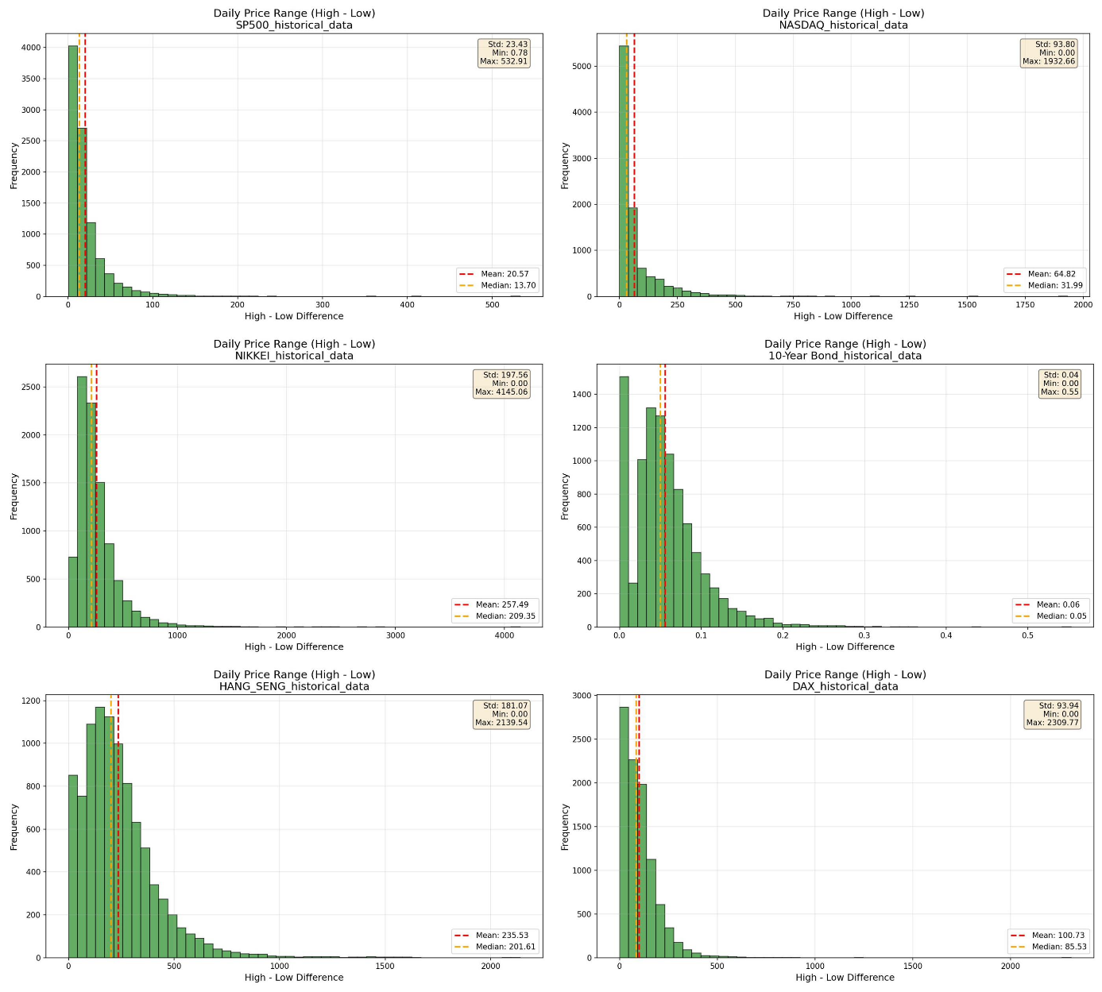
Abbildung 1 – Empirische Verteilung der täglichen Trading-Range (High − Low)
Rote gestrichelte Linie: Mittelwert; orange gestrichelte Linie: Median; Textfeld: Standardabweichung, Minimum, Maximum. Die x-Achsen sind je Reihe an die jeweilige Skala angepasst

Diese Verteilungsform ist die empirische Manifestation der in Abschnitt 2.2.1 dargestellten Eigenschaften: Der lange rechte Tail entspricht der Fat-Tails-Eigenschaft nach Cont (2001), und die Konzentration der Beobachtungen in den unteren Bins bei gleichzeitig ausgeprägtem Extrembereich ist konsistent mit dem von Mandelbrot (1963) beschriebenen Volatility Clustering. Setzt man die mittlere Tagesspannweite ins Verhältnis zum jeweiligen Indexniveau, ergibt sich für alle sechs Reihen ein erstaunlich enger Korridor zwischen 1,2 und 1,5 Prozent. Trotz ihrer unterschiedlichen geografischen Herkunft, Marktmikrostruktur und Assetklassenzugehörigkeit zeigen die untersuchten Reihen damit ein qualitativ vergleichbares Volatilitätsprofil. Dies ist ein Befund, der die kausale Zuschreibbarkeit späterer Leistungsunterschiede zur Modellarchitektur (vgl. Abschnitt 1) zusätzlich absichert.
Die Zielgröße der Prognose ist der Schlusskurs des jeweils nächsten Handelstages. Als Eingabe dient ein gleitendes Fenster der vorherigen L Handelstage. Das Default-Lookback-Fenster beträgt L = 60. Dieser Wert entspricht etwa einem Kalenderquartal und reflektiert die in der Literatur häufig verwendete Fenstergröße für kurzfristige Prognosen (Bao et al., 2017). Da unklar ist, welcher L-Wert für welche Architektur und welche Zeitreihe optimal ist, wird L im Rahmen der Validierung variiert. Die Details dieses Sweeps stehen in Abschnitt 4.4.
Eine technische Randbedingung der Datenakquise verdient Erwähnung. Yahoo hat den freien API-Zugang zu historischen Kursdaten im Laufe des Jahres 2025 eingeschränkt und nur noch im Rahmen kostenpflichtiger Abonnements bereitgestellt. Für die vorliegende Arbeit wurde daher ein eigenes Crawler-Skript (download_stock_data.py) entwickelt, das die noch verfügbaren Endpunkte nutzt und die Daten lokal in CSV-Dateien persistiert. Damit sind die zugrundeliegenden Rohdaten reproduzierbar.

Vorverarbeitung
Der erste Schritt der Vorverarbeitung vereinheitlicht den Startzeitpunkt aller sechs Reihen. Da die Rohdaten unterschiedliche Anfangszeitpunkte haben (siehe Tabelle 1 in Abschnitt 4.1), wird das späteste der sechs frühesten verfügbaren Datumswerte als gemeinsamer Cutoff bestimmt. Konkret legt der DAX (Symbol: ^GDAXI) mit dem Startdatum 30.12.1987 die gemeinsame Untergrenze fest. Alle Reihen werden auf Datenpunkte ab diesem Datum beschnitten und anschließend als CSV-Dateien gespeichert. Der entsprechende Schritt ist im Skript normalize_data.py umgesetzt. Daraus ergibt sich für alle sechs Reihen eine effektive Spanne von rund 38 Jahren.
Im zweiten Schritt wird die Eingabedimensionalität festgelegt. Aus den OHLCV-Rohdaten (Open, High, Low, Close, Volume) wird ausschließlich der Schlusskurs als Eingabe verwendet. Die ausführliche Begründung ist in Abschnitt 2.3 dargestellt. Sie stützt sich datenseitig auf die fehlenden oder inkonsistenten Open- und Volume-Werte der Yahoo-Finance-Rohdaten und methodisch auf die Forderung nach einer einheitlichen Eingabedimensionalität für alle vier verglichenen Architekturen. Daraus resultieren eindimensionale Eingabesequenzen mit n_features = 1.
Der dritte Schritt transformiert die absoluten Schlusskurse in eine vergleichbare, stationäre Darstellung. Da die absoluten Schlusskurse über verschiedene Indizes hinweg um Größenordnungen variieren können (der Nikkei 225 notiert beispielsweise bei über 30.000 Punkten, während der DAX um 18.000 Punkte liegt), ist eine solche Überführung notwendig. In der vorliegenden Arbeit werden zu diesem Zweck logarithmische Renditen (Log-Returns) verwendet, die als rₜ = ln(xₜ / xₜ₋₁) definiert sind. Diese Transformation bietet gegenüber alternativen Skalierungsverfahren wie der Min-Max-Normalisierung mehrere Vorteile. Log-Returns sind näherungsweise normalverteilt, zeitlich additiv und eliminieren die absolute Niveauabhängigkeit der Kursdaten, wodurch eine direkte Vergleichbarkeit über alle untersuchten Indizes hergestellt wird. Da die Transformation ausschließlich auf dem jeweiligen Wertepaar aufeinanderfolgender Zeitpunkte basiert, entfällt das Risiko einer Datenleckage (Data Leakage), wie es bei parameterabhängigen Skalierungsverfahren auftreten kann. Die theoretische Begründung der Stationaritätsanforderung bei Finanzzeitreihen ist in Abschnitt 2.2.1 dargestellt.
Ein zusätzlicher Aspekt im Kontext eines Modellvergleichs ist die Vermeidung eines Domain-Shifts zwischen Splits. Wird ein Min-Max-Scaler ausschließlich auf den Trainings-Split gefittet, so kann der Test-Split Werte enthalten, die das im Training gesehene Maximum überschreiten. Da Aktienkurse über lange Zeiträume neue Allzeithochs erreichen, ist genau das der Regelfall. Log-Returns umgehen dieses Problem, weil ihre Berechnung ausschließlich auf zwei aufeinanderfolgenden Wertepaaren beruht und damit ohne globalen Skalierungsparameter auskommt.
Für die spätere Auswertung muss die inverse Transformation verfügbar sein, da Fehlermetriken in Indexpunkten interpretierbar sein sollen. Die Rückrechnung erfolgt elementweise: xₜ = xₜ₋₁ · exp(r̂ₜ). Damit lassen sich vorhergesagte Renditen unmittelbar in Preisprognosen überführen. Die Implementierung übernimmt die Methode inverse_transform der Klasse DataPreparator.

Datenaufteilung
Die Datenaufteilung folgt einem chronologischen Hold-Out-Split im Verhältnis 65/15/20. Die ersten 65 Prozent der Beobachtungen jeder Reihe bilden den Trainings-Split, die folgenden 15 Prozent den Validierungs-Split und die letzten 20 Prozent den Test-Split. Diese Aufteilung orientiert sich an Goodfellow, Bengio und Courville (2016).
Entscheidend ist, dass die zeitliche Ordnung der Beobachtungen erhalten bleibt. Es findet kein Shuffling statt. Damit wird ausgeschlossen, dass das Modell während des Trainings Datenpunkte sieht, die zeitlich nach den Validierungs- oder Testdaten liegen. Diese Vorkehrung verhindert Look-Ahead-Bias. Die zugrundeliegende methodische Begründung der Validierungsstrategie folgt in Abschnitt 4.4.
Eine wesentliche Einschränkung gilt während des Hyperparameter-Tunings. Der Test-Split bleibt im gesamten Tuning-Prozess unangetastet. Die Auswahl der besten Konfiguration und des besten Lookback-Werts erfolgt ausschließlich auf dem Validierungs-Split. Erst in einer abschließenden, separaten Phase wird die finale Konfiguration auf dem Test-Split evaluiert. Damit bleibt der Test-Split eine echte Out-of-Sample-Schätzung und ist nicht durch wiederholte Modellselektion kontaminiert.

Validierung und Hyperparameter-Tuning
Tashman (2000) argumentierte, dass die Walk-Forward-Validierung die einzig angemessene Evaluationsstrategie für Zeitreihenprognosen darstellt, da sie die sequenzielle Natur der Daten respektiert und eine realistische Einschätzung der Out-of-Sample-Performance ermöglicht.
In der vorliegenden Arbeit wird das Verfahren als einmaliger chronologischer Split umgesetzt, also nicht als rollierende Mehrfach-Fold-Variante mit wanderndem Trainingsfenster. Der einmalige Split hat den Vorteil eines deutlich reduzierten Rechenaufwands bei einem Suchraum von mehreren Tausend Trainingsläufen pro Index. Die Eigenschaft der Walk-Forward-Validierung, der vollständige Verzicht auf Look-Ahead-Bias, bleibt erhalten.
Auf dieser Grundlage erfolgt das Hyperparameter-Tuning. Die Aufgabe besteht darin, für jede Kombination aus Zeitreihe und Modellarchitektur diejenige Konfiguration zu identifizieren, die den niedrigsten Fehler auf dem Validierungs-Split erzielt. Ausgewählt werden zwei Größen gemeinsam: die Hyperparameter der Modellarchitektur und das Lookback-Fenster L.
Die Selektion erfolgt pro Index. Jede der sechs Zeitreihen erhält ihre eigene Bestkonfiguration für jede der vier Architekturen. Diese Entscheidung verhindert einen Shared-Hyperparameter-Bias, der entstehen würde, wenn man eine global beste Konfiguration über alle Indizes hinweg suchen würde. Da die sechs Reihen sich in Volatilität, Stichprobenumfang und Rauschanteil deutlich unterscheiden, wäre eine über alle Indizes gemittelte Konfiguration für keinen einzelnen Index optimal.
Methodisch kommt eine vollständige Grid-Search zum Einsatz. Random Search oder Bayesian Optimization wurden bewusst nicht verwendet. Bei einem Suchraum, der pro Architektur höchstens 64 Konfigurationen umfasst, ist eine vollständige Enumeration noch berechenbar. Sie hat den Vorteil, dass jede Konfiguration mit derselben statistischen Auflösung evaluiert wird und keine Selektionsverzerrungen durch stochastische Suchstrategien entstehen.
Das Lookback-Fenster L wird im Tuning mitvariiert. Der Sweep verwendet sieben Stützpunkte: COARSE_LOOKBACKS = {1, 10, 20, 30, 40, 50, 60}. Pro Kombination aus Index, Modell und Hyperparameter-Konfiguration wird das Modell bei jedem dieser sieben L-Werte trainiert und auf dem Validierungs-Split bewertet. Die Wahl dieser Stützpunkte folgt aus einem Kompromiss zwischen Auflösung und Rechenaufwand. Der Wert L = 1 dient als Sanity-Check, er entspricht einer reinen Markov-Annahme. L = 60 markiert die Obergrenze und entspricht etwa einem Kalenderquartal.
Die Eingabesequenz besteht in allen Konfigurationen aus einem Feature pro Zeitschritt, also der log-transformierten Schlusskurssequenz. Daraus ergeben sich eine Eingabedimensionalität von n_features = 1 und ein Eingabevektor X ∈ ℝ^L mit variabler Sequenzlänge L.
Die Multiplikation aller drei Tuning-Dimensionen ergibt die Gesamtzahl der Trainingsläufe in Phase 1 der Pipeline: 160 Konfigurationen × 7 Lookback-Werte × 6 Zeitreihen = 6.720 einzelne Trainingsläufe. Jeder einzelne Lauf trainiert ein Modell auf dem Trainings-Split, evaluiert es auf dem Validierungs-Split und persistiert die resultierenden Metriken. Der Test-Split bleibt unberührt.
Tabelle 2 fasst die getunten Hyperparameter pro Architektur zusammen.
Modell | Getunte Hyperparameter | Werte | Konfig-  urationen
LSTM | dropout, dense_units, learning_rate, batch_size, epochs | {0.2, 0.4}, {16, 32}, {0.001, 0.005}, {8, 32}, {50, 100} | 32
GRU | dropout, dense_units, learning_rate, batch_size, epochs | identischer Suchraum wie LSTM | 32
CNN | kernel_size, pool_size, dropout, batch_size, epochs | {3, 5}, {2, 4}, {0.2, 0.4}, {8, 32}, {50, 100} | 32
Informer | d_model, n_heads, dropout, learning_rate, batch_size, epochs | {32, 64}, {4, 8}, {0.05, 0.1}, {0.0001, 0.001}, {8, 32}, {50, 100} | 64
Tabelle 2 – Hyperparameter-Suchräume und Konfigurationsanzahl pro Architektur

Die Selektion der besten Konfiguration erfolgt in zwei separaten Phasen. In Phase 2 wird pro Kombination aus Index und Modell diejenige Kombination aus Konfiguration und L identifiziert, die den niedrigsten Validierungsverlust (Val-MSE auf Log-Returns) erzielt. Diese Auswahl wird als „global best" in der Datei global_best.json persistiert. In Phase 3 wird das Modell mit dieser fixen Konfiguration und dem fixen L erneut trainiert, jetzt allerdings auch auf den Test-Split angewendet. Die resultierenden Test-Metriken sind die Out-of-Sample-Werte, die in Kapitel 5 berichtet werden.
Reproduzierbarkeit ist über mehrere Mechanismen abgesichert. Alle stochastischen Operationen verwenden feste Random Seeds (42) für random, numpy, tf.random, torch.manual_seed und PYTHONHASHSEED. Auf TensorFlow- und PyTorch-Ebene werden zusätzlich deterministische Flags gesetzt. Die Architektur-Konstanten und Lookback-Defaults liegen in der Datei config.py und werden von allen Pipeline-Stufen importiert. Damit ist sichergestellt, dass dieselbe Konfiguration mit derselben Eingabe in unterschiedlichen Läufen identische Ausgaben erzeugt, soweit dies durch CPU-/GPU-Determinismus möglich ist.
Die Wahl der Frameworks folgt der Verfügbarkeit etablierter Implementierungen. LSTM, GRU und CNN sind in TensorFlow/Keras umgesetzt, da Keras die rekurrenten Schichten und 1D-Faltungen direkt als Bausteine bereitstellt. Der Informer dagegen ist in PyTorch implementiert. Die ProbSparse-Attention von Zhou et al. (2021) ist mit ihren benutzerdefinierten Auswahloperationen für Top-u Queries in PyTorch eleganter zu schreiben als in der Keras-Functional-API.

Evaluationsmetriken
Die Bewertung der Vorhersageleistung von Prognosemodellen erfordert die Wahl geeigneter Fehlermetriken, die die Abweichung der prognostizierten Werte von den tatsächlich beobachteten Werten quantifizieren. In der vorliegenden Arbeit werden zwei komplementäre Hauptmetriken eingesetzt, die unterschiedliche Aspekte der Prognosequalität erfassen.
Der Mean Absolute Error (MAE) berechnet die durchschnittliche absolute Abweichung der prognostizierten Werte von den tatsächlichen Werten: MAE = (1/n) ∑ |yᵢ – ŷᵢ| für i = 1 bis n, wobei yᵢ den tatsächlichen Wert, ŷᵢ den prognostizierten Wert und n die Anzahl der Vorhersagen bezeichnet. Der MAE ist robust gegenüber Ausreißern, da große Abweichungen nicht überproportional gewichtet werden. Er hat die intuitive Interpretation als durchschnittlicher Prognosefehler in der Einheit der Zielgröße (hier: Indexpunkte) und eignet sich besonders für den Vergleich von Modellen, wenn eine gleichmäßige Gewichtung aller Fehler erwünscht ist.
Der Root Mean Squared Error (RMSE) berechnet die Quadratwurzel des durchschnittlichen quadrierten Fehlers: RMSE = √[(1/n) ∑ (yᵢ – ŷᵢ)²] für i = 1 bis n. Durch die Quadrierung werden große Abweichungen überproportional gewichtet, was den RMSE sensitiver für Ausreißer und große Prognosefehler macht. Ein Modell mit niedrigem MAE aber hohem RMSE produziert möglicherweise im Durchschnitt präzise Vorhersagen, liefert jedoch gelegentlich stark fehlerhafte Prognosen. Die gemeinsame Betrachtung von MAE und RMSE ermöglicht daher eine differenzierte Beurteilung: liegt der RMSE deutlich über dem MAE, deutet dies auf eine hohe Varianz der Prognosefehler hin.
Im Kontext des vorliegenden Experiments kommen MAE und RMSE in unterschiedlichen Phasen unterschiedlich zum Einsatz. Während des Trainings dient der Mean Squared Error (MSE) auf den Log-Returns als Verlustfunktion. Diese Wahl folgt einer pragmatischen Erwägung: MSE ist differenzierbar, mathematisch glatt und in beiden verwendeten Frameworks (TensorFlow/Keras und PyTorch) als Standardverlust für Regressionsaufgaben implementiert. Alternative Verlustfunktionen wie Huber-Loss oder Quantil-Verluste wurden nicht eingesetzt, da der Fokus der Arbeit auf dem Architekturvergleich liegt und ein abweichender Verlust zusätzliche Designentscheidungen einführen würde, die das Vergleichsergebnis verfälschen könnten.
Die Selektionsmetrik in Phase 2 des Tunings ist ebenfalls der MSE, allerdings auf dem Validierungs-Split (Val-MSE). Diese Identität ist beabsichtigt. Würde man für die Modellselektion eine andere Metrik verwenden als für das Training, läge eine implizite Mehrzieloptimierung vor: das Modell würde auf MSE trainiert, aber nach einem anderen Kriterium ausgewählt. Eine solche Konstellation kann die Selektion verzerren und die Vergleichbarkeit der Modelle erschweren. Indem Trainings- und Selektionsmetrik identisch sind, lässt sich der Selektionsschritt sauber als optimaler Punkt unter dem Trainingsziel interpretieren.
Auf dem Test-Split werden in Phase 3 mehrere Reporting-Metriken berechnet. Vorgängig erfolgt die inverse Transformation der vorhergesagten Log-Returns in Preise (siehe Abschnitt 4.2). Damit liegen die Vorhersagen in derselben Einheit vor wie die Originalkurse, also in Indexpunkten. Der MAE auf der Preis-Ebene fungiert als primäre Reporting-Metrik. Ein MAE von 25 auf dem S&P 500 bedeutet, dass die Prognose im Mittel um 25 Indexpunkte vom tatsächlichen Schlusskurs abweicht. Diese Interpretierbarkeit ist im wirtschaftlichen Kontext wichtig, weil Modellqualität an Geldbeträgen gemessen wird. Komplementär dazu liefert der RMSE Hinweise auf das Outlier-Verhalten der Modelle.
Eine dritte Reporting-Metrik ergänzt die beiden klassischen Maße. Der Mean Absolute Percentage Error (MAPE) auf der Preis-Ebene ist definiert als MAPE = mean(|p_pred − p_true| / (|p_true| + ε)). Der MAPE liefert einen relativen Fehler in Prozent. Diese Größe ist für den Vergleich über mehrere Indizes hinweg notwendig, da die absoluten Niveaus stark variieren. Der Nikkei 225 notiert um die 50.000 Punkte, der DAX um 18.000 Punkte. Ein MAE von 100 ist beim DAX deutlich gravierender als beim Nikkei 225. Der MARE entkoppelt den Fehler vom Niveau und macht die sechs Indizes direkt vergleichbar. Wichtig dabei: der MAPE wird auf Preisen berechnet, nicht auf Log-Returns. Da Renditen um null schwanken, wäre der relative Fehler bei einer Berechnung auf Renditen-Ebene numerisch instabil und interpretatorisch wenig aussagekräftig.
Über die drei Reporting-Metriken hinaus berechnet die Pipeline in einem nachgelagerten Schritt (Phase 6) drei weitere Größen, die in Kapitel 5 detailliert ausgewertet werden. Die Directional Accuracy misst den Anteil der Tage, an denen das Modell die Richtung der Kursbewegung korrekt vorhersagt. Eine zufällige Vorhersage liefert hier 50 Prozent. Die MAE-Verbesserung vergleicht den Modell-MAE mit einer Naive-Zero-Baseline, die für jeden Tag eine Rendite von null vorhersagt. Diese Baseline ist auf der Preis-Ebene äquivalent zur Random-Walk-Prognose P̂(t) = P(t−1) und entspricht dem in der Forecasting-Literatur etablierten ‚naïve forecast'-Benchmark. Die theoretische Begründung als MSE-lazyoptimale Prognose unter effizienten Märkten geht auf Samuelson (1965) zurück. Negative Werte zeigen an, dass das Modell schlechter als die triviale Baseline ist. Schließlich wird der Bestimmtheitskoeffizient R² berechnet. Er wird auf der zurücktransformierten Preis-Ebene bestimmt und ist damit vergleichbar mit der einschlägigen Literatur, die R² für Kursprognosen üblicherweise auf Preisniveau angibt
Die Wahl des MAPE als primärer Reporting-Metrik begründet sich aus seiner unmittelbaren Interpretierbarkeit: als relativer Fehler in Prozent ist er ohne Kenntnis des Indexniveaus verständlich und über alle sechs Indizes hinweg direkt vergleichbar. Der MAE in Indexpunkten ergänzt ihn als absolute, je Index interpretierbare Größe, der RMSE deckt das Outlier-Verhalten ab, das im MAE allein nicht sichtbar wäre. Diese drei Metriken zusammen ergeben ein hinreichend differenziertes Bild der Prognosequalität, ohne durch eine Mehrzielmetrik die Auswahl der besten Konfiguration zu verkomplizieren.

Ergebnisse
Die vorangegangenen Kapitel haben die theoretischen Grundlagen (Kapitel 2), die vier Modellarchitekturen (Kapitel 3) und das Experimentdesign (Kapitel 4) beschrieben. Das vorliegende Kapitel berichtet die empirischen Ergebnisse des in Kapitel 4 spezifizierten Vergleichsframeworks. Es gliedert sich in drei Abschnitte. Abschnitt 5.1 stellt die Prognoseergebnisse dar, wobei die Gliederung der ersten Ebene den vier Modellarchitekturen folgt, da die Forschungsfrage modellzentriert formuliert ist (siehe Abschnitt 1.3). Abschnitt 5.2 ordnet die Deep-Learning-Modelle gegenüber traditionellen Vorhersagemethoden ein. Abschnitt 5.3 diskutiert die Limitationen der Studie.

Ergebnisse der Arbeit
Bevor die Ergebnisse pro Modell dargestellt werden, sind die berichteten Kennzahlen und der zugrundeliegende Auswertungsworkflow kurz zu erläutern. Der Workflow folgt der in Abschnitt 4.4 beschriebenen Pipeline. In Phase 1 wurde für jede Kombination aus Zeitreihe, Architektur und Hyperparameter-Konfiguration ein Modell bei sieben Stützpunkten des Lookback-Fensters trainiert und auf dem Validierungs-Split bewertet (insgesamt 6.720 Trainingsläufe). In Phase 2 wurde pro Kombination aus Index und Modell diejenige Konfiguration ausgewählt, die den niedrigsten Validierungsverlust (Val-MSE auf Log-Returns) erzielte. Das zugehörige Lookback-Fenster wird im Folgenden als L* bezeichnet. In Phase 3 wurde diese fixe Konfiguration erstmals auf den unangetasteten Test-Split angewendet. Die in diesem Kapitel berichteten Werte sind ausnahmslos Test-Set-Werte und damit echte Out-of-Sample-Schätzungen.
Fünf Kennzahlen tragen die Auswertung. Der MAPE (Mean Absolute Percentage Error) gibt den mittleren relativen Prognosefehler in Prozent an und ist die primäre Vergleichsgröße. Die MAE-Verbesserung gegenüber der Naive-Baseline gibt an, um wie viel Prozent der mittlere absolute Fehler (MAE) des Modells unter dem MAE der Naive-Baseline liegt. Positive Werte bedeuten eine Verbesserung, negative Werte eine Verschlechterung gegenüber der Baseline. Die Naive-Baseline ist dabei, wie in Abschnitt 4.5 eingeführt, die Naive-Zero-Return-Prognose, die für jeden Tag eine Log-Rendite von null vorhersagt. Nach Rücktransformation in den Preisraum entspricht sie exakt der Random-Walk-Prognose P̂(t) = P(t−1). Die Directional Accuracy misst den Anteil der Handelstage, an denen das Modell das Vorzeichen der Kursbewegung korrekt vorhersagt. Eine rein zufällige Prognose erreicht hier 50 Prozent. Der Bestimmtheitskoeffizient R² gibt den Anteil der durch das Modell erklärten Varianz an; ein Wert von null bedeutet, dass das Modell keine Varianz über die Baseline hinaus erklärt, negative Werte zeigen eine Verschlechterung gegenüber dem Mittelwertmodell an. Ergänzend wird L* als das auf dem Validierungs-Split gewählte Lookback-Fenster berichtet.
Tabelle 3 stellt die vollständige Metrikübersicht über alle 24 Kombinationen aus den sechs untersuchten Zeitreihen und den vier Architekturen dar und bildet damit den Gesamtüberblick, auf den sich die folgenden Unterabschnitte beziehen.

Index | Modell | L* | MAPE % | Directional Accuracy | MAE-Verbesserung vs. Naive-Baseline | R²
S&P 500 | LSTM | 1 | 0,8062 | 54,76 % | +0,388 % | 0,9983
S&P 500 | GRU | 1 | 0,8062 | 54,76 % | +0,388 % | 0,9983
S&P 500 | CNN | 1 | 0,8062 | 54,76 % | +0,388 % | 0,9983
S&P 500 | Informer | 1 | 0,8062 | 54,76 % | +0,389 % | 0,9983
DAX | LSTM | 1 | 0,8202 | 53,18 % | +0,306 % | 0,9978
DAX | GRU | 1 | 0,8202 | 53,18 % | +0,306 % | 0,9978
DAX | CNN | 1 | 0,8202 | 53,18 % | +0,304 % | 0,9978
DAX | Informer | 1 | 0,8206 | 53,18 % | +0,234 % | 0,9978
NASDAQ | LSTM | 1 | 1.0412 | 55,94 % | +0,497 % | 0,9980
NASDAQ | GRU | 1 | 1.0412 | 55,94 % | +0,499 % | 0,9980
NASDAQ | CNN | 1 | 1.0401 | 55,94 % | +0,622 % | 0,9980
NASDAQ | Informer | 1 | 1.0408 | 55,94 % | +0,540 % | 0,9980
Hang Seng | LSTM | 30 | 1,0793 | 50,14 % | −0,120 % | 0,9932
Hang Seng | GRU | 30 | 1,0793 | 50,14 % | −0,120 % | 0,9932
Hang Seng | CNN | 30 | 1,0793 | 50,14 % | −0,120 % | 0,9932
Hang Seng | Informer | 1 | 1,0746 | 50,32 % | −0,077 % | 0,9934
Nikkei 225 | LSTM | 10 | 0,9278 | 53,48 % | +0,097 % | 0,9969
Nikkei 225 | GRU | 10 | 0,9278 | 53,48 % | +0,096 % | 0,9969
Nikkei 225 | CNN | 30 | 0,9288 | 53,46 % | +0,339 % | 0,9969
Nikkei 225 | Informer | 1 | 0,9223 | 53,54 % | +0,332 % | 0,9969
10Y Bond | LSTM | 50 | 2,0145 | 50,27 % | −0,068 % | 0,9980
10Y Bond | GRU | 50 | 2,0145 | 50,27 % | −0,067 % | 0,9980
10Y Bond | CNN | 50 | 2,0145 | 50,33 % | −0,070 % | 0,9980
10Y Bond | Informer | 50 | 2,0131 | 50,27 % | −0,030 % | 0,9980
Tabelle 3 – Vollständige Metrikübersicht auf dem Test-Set

Abbildung 2 zeigt am Beispiel des Nikkei 225 den Verlauf des MAPE auf dem Test-Split in Abhängigkeit des Lookback-Fensters L für alle vier Architekturen. Der Verlauf ist über den gesamten Bereich L = 1 bis 60 nahezu flach und bewegt sich durchgehend zwischen rund 0,93 und 1,15 Prozent: Eine längere Eingabehistorie verbessert die Prognose nicht. Dies bestätigt auf der Ebene einer einzelnen Zeitreihe, was Abschnitt 5.1 bereits aus der Instabilität von L* abgeleitet hat. Das Modell extrahiert aus einer längeren Historie keinen verwertbaren Informationsgewinn. Die vier Modellkurven liegen zudem praktisch deckungsgleich übereinander, was die fehlende Trennschärfe zwischen den Architekturen auch im L-Verlauf belegt.
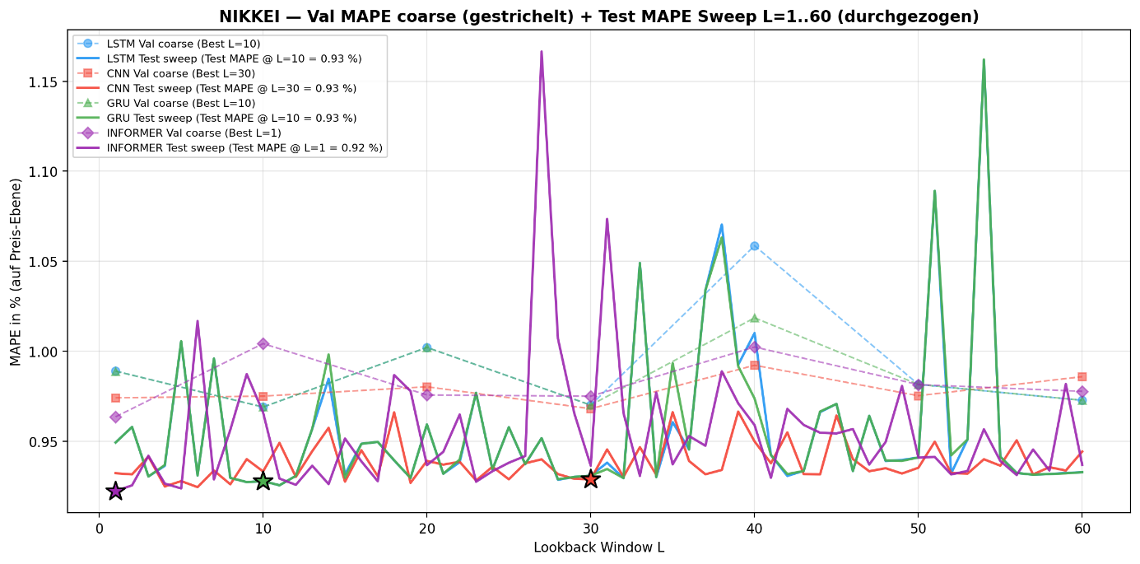
Abbildung 2 - MAPE auf dem Test-Split in Abhängigkeit des Lookback-Fensters (Nikkei 225, alle vier Modelle)

Long Short-Term Memory (LSTM)
Die Ergebnisse des LSTM über die sechs Zeitreihen zeigen ein durchgängiges Muster. Das gewählte Lookback-Fenster L* variiert erheblich: Für den S&P 500, den DAX und den NASDAQ Composite wählt die Validierung L = 1, also den reinen Markov-Fall, bei dem ausschließlich der Log-Return des Vortages in die Prognose eingeht. Für den Nikkei 225 ergibt sich L = 10, für den Hang Seng L = 30 und für die zehnjährige US-Treasury-Rendite L = 50. Bereits dieser Befund ist bemerkenswert: Für die Mehrzahl der Aktienindizes verbessert eine längere Kurshistorie den Validierungsverlust nicht, obwohl das LSTM mit seinen Gate-Mechanismen gerade auf die Modellierung langfristiger Abhängigkeiten ausgelegt ist (siehe Abschnitt 3.1).
Hinsichtlich der Prognosegüte erreicht das LSTM beim NASDAQ Composite mit einer MAE-Verbesserung von +0,497 Prozent und einer Directional Accuracy von 55,94 Prozent sein bestes Resultat. Auch dieser „Bestfall“ liegt jedoch unterhalb einer halbprozentigen Verbesserung gegenüber der Naive-Baseline. Für den S&P 500 (+0,388 Prozent) und den DAX (+0,306 Prozent) fällt die Verbesserung noch geringer aus. Für den Hang Seng (−0,120 Prozent) und die 10Y-Treasury-Rendite (−0,068 Prozent) ist die MAE-Verbesserung negativ. Das LSTM ist hier also schlechter als die triviale Naive-Baseline, obwohl es für diese beiden Reihen die längsten Lookback-Fenster (L = 30 bzw. L = 50) verwendet. Die Directional Accuracy liegt für diese beiden Reihen mit 50,14 bzw. 50,27 Prozent praktisch auf Zufallsniveau.
Der Bestimmtheitskoeffizient ist über alle sechs Reihen annähernd null oder leicht negativ: der ungünstigste Wert beträgt −0,0065 (Nikkei 225). Das LSTM erklärt damit praktisch keine Varianz über die Baseline hinaus. Dieses Verhalten lässt sich als Lazy Prediction beschreiben: Das Modell konvergiert auf eine nahezu konstante Vorhersage des Log-Returns nahe null. Nach Rücktransformation in den Preisraum ergibt sich P̂(t) = P(t−1) – exakt die Naive-Baseline. Daraus folgt der charakteristische, in den Vorhersage-Zeitreihen sichtbare „1-Tag-Versatz“, bei dem die Prognosekurve wie die um einen Handelstag verschobene Ist-Kurve erscheint. Dies ist kein Implementierungsfehler, sondern das unter MSE-Verlust erwartbare Optimum, wenn die Zielgröße einem Random Walk folgt. Theoretisch ist dieser Befund über die schwache Form der Markteffizienzhypothese einzuordnen (Fama, 1970; siehe auch Samuelson, 1965, zur formalen Verbindung von Markteffizienz und Random-Walk-Verhalten der Preise): wenn historische Kursdaten keine ausnutzbare Information über die zukünftige Renditerichtung enthalten, ist die bedingte Erwartung der Rendite annähernd null, und genau diese Größe gibt das unter quadratischem Verlust optimierte Modell aus.
Über die Indizes hinweg deutet sich beim LSTM ein schwaches geographisches Muster an: die US-Aktienindizes (NASDAQ, S&P 500) liegen mit einer Directional Accuracy von knapp 55 bis 56 Prozent leicht über dem Zufallsniveau, der DAX und der Nikkei 225 mit rund 53 Prozent etwas darunter, während der asiatische Hang Seng und die Anleiherendite mit rund 50 Prozent praktisch auf Zufallsniveau verbleiben. Diese Unterschiede sind klein und ihre statistische Signifikanz ist nicht gesichert (siehe Abschnitt 5.3). Sie sind daher vorsichtig als deskriptive Tendenz und nicht als belastbarer Effekt zu interpretieren.
Abbildung 3 bis Abbildung 6 machen den beschriebenen 1-Tag-Versatz unmittelbar sichtbar. Gezeigt ist je eine Modell-Index-Kombination – LSTM auf dem S&P 500, GRU auf dem DAX, CNN auf dem NASDAQ und Informer auf dem Hang Seng – jeweils in einer Überblicks-, einer Weitwinkel- und einer Detailansicht mit täglicher Auflösung. In der Detailansicht ist erkennbar, dass die Vorhersagekurve der tatsächlichen Kurskurve nahezu deckungsgleich folgt, jedoch um exakt einen Handelstag verschoben: Der für Tag t prognostizierte Kurs entspricht praktisch dem tatsächlichen Schlusskurs des Vortags t−1. Dieses Muster tritt modell- und indexübergreifend auf und ist die direkte visuelle Bestätigung des zuvor hergeleiteten Lazy-Prediction-Optimums. Es zeigt zugleich, dass der Befund kein Artefakt einer einzelnen Architektur oder Zeitreihe ist.
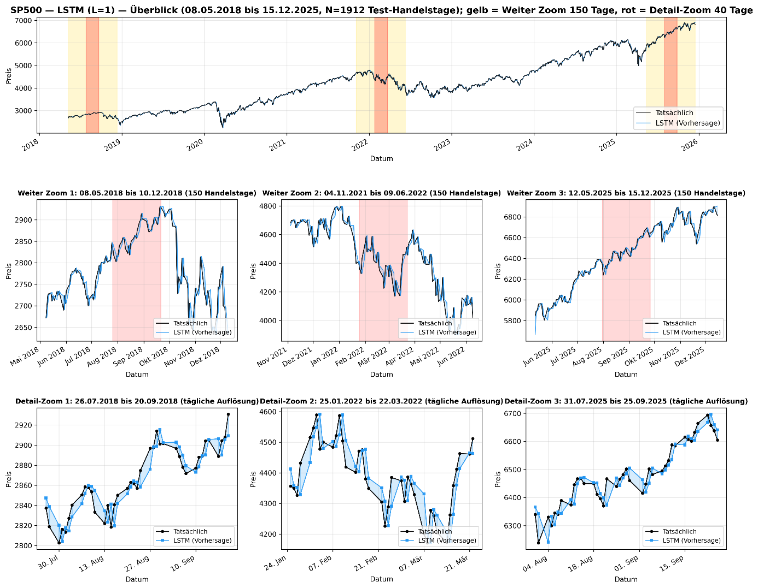
Abbildung 3 - Vorhersage vs. tatsächlicher Kurs, LSTM auf dem S&P 500

Gated Recurrent Unit (GRU)
Die Ergebnisse der GRU sind über alle sechs Zeitreihen nahezu deckungsgleich mit denen des LSTM. Für den S&P 500 sind die Test-Metriken bei L* = 1 sogar bitidentisch zu denen des LSTM (und des CNN): MAE-Verbesserung +0,388 Prozent, Directional Accuracy 54,76 Prozent, R² −0,0000. Für den DAX, den NASDAQ Composite und die übrigen Reihen unterscheiden sich die Werte erst in der dritten oder vierten Nachkommastelle: Beim NASDAQ erzielt die GRU ein MAE-Verbesserung von +0,499 Prozent gegenüber +0,497 Prozent beim LSTM, beim DAX +0,306 Prozent in beiden Fällen. Auch das gewählte Lookback-Fenster ist identisch (L = 1 für die drei genannten Indizes, L = 10 für den Nikkei 225, L = 30 für den Hang Seng, L = 50 für die Anleiherendite).
Diese praktisch vollständige Übereinstimmung ist auf die enge architektonische Verwandtschaft beider Modelle zurückzuführen (siehe Abschnitt 3.2). Die GRU ist eine vereinfachte Variante des LSTM: Sie kombiniert Forget Gate und Input Gate zu einem Update Gate und verzichtet auf einen separaten Zellzustand, bleibt aber ein gated rekurrentes Netz mit demselben Grundprinzip der selektiven Zustandsaktualisierung. In einer Aufgabe, in der kaum lernbares Signal vorhanden ist, konvergieren beide Architekturen auf dieselbe degenerierte Lösung der konstanten Nullrendite-Prognose. Dieser Befund ist konsistent mit der Literatur: Chung et al. (2014) fanden in ihrer Evaluation keine Überlegenheit einer der beiden Architekturen und Lu et al. (2020) berichteten bei der Aktienkursprognose vergleichbare Leistungsniveaus von LSTM und GRU. Die vorliegende Arbeit bestätigt diese Beobachtung unter kontrollierten Bedingungen und verschärft sie: Der Leistungsunterschied zwischen LSTM und GRU ist hier nicht nur gering, sondern für die Prognosegüte praktisch nicht vorhanden.
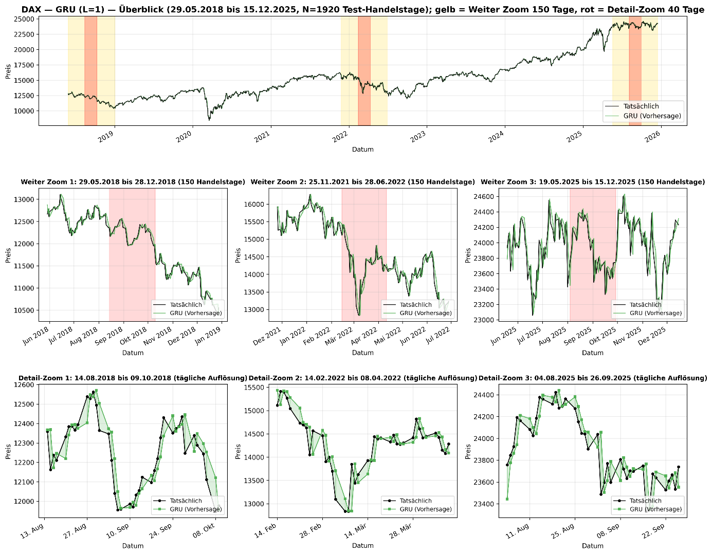
Abbildung 4 - Vorhersage vs. tatsächlicher Kurs, GRU auf dem DAX. Überblicks-, Weitwinkel- und Detailansicht.

Convolutional Neural Network (CNN)
Das CNN erreicht beim NASDAQ Composite mit einer MAE-Verbesserung von +0,622 Prozent den insgesamt höchsten Einzelwert der gesamten Studie. Dieser Wert ist im Kontext zu interpretieren: Er liegt zwar über den +0,497 Prozent des LSTM und den +0,499 Prozent der GRU bei demselben Index, bleibt aber deutlich unterhalb von einem Prozent und damit weiterhin auf dem Niveau der Naive-Baseline. Die Directional Accuracy ist beim NASDAQ mit 55,94 Prozent identisch zu der von LSTM und GRU. Auch beim Nikkei 225 liegt das CNN mit +0,339 Prozent über den rekurrenten Modellen (+0,097 Prozent beim LSTM). Dieser Vorteil geht jedoch mit einem abweichenden L* (L = 30 statt L = 10) einher und bewegt sich innerhalb derselben schmalen Streubreite, in der auch die übrigen Modelle liegen.
Für den S&P 500 sind die CNN-Werte bei L = 1 bitidentisch zu denen von LSTM und GRU. Für den Hang Seng (−0,120 Prozent) und die 10Y-Treasury-Rendite (−0,070 Prozent) liefert das CNN nahezu dieselben negativen MAE-Verbesserungen wie die rekurrenten Modelle. Bemerkenswert ist, dass das CNN, obwohl ihm ein expliziter Mechanismus zur Modellierung langreichweitiger sequenzieller Abhängigkeiten fehlt und es lokale Muster lediglich über Faltungskerne extrahiert (siehe Abschnitt 3.3), auf demselben Niveau wie LSTM und GRU abschneidet. Dies ist ein weiterer Beleg dafür, dass die Wahl der Architektur nicht der limitierende Faktor für die Prognosegüte ist: eine Architektur ohne Langzeitgedächtnis erreicht dieselben Ergebnisse wie zwei Architekturen, die gerade für dieses Gedächtnis konstruiert wurden.
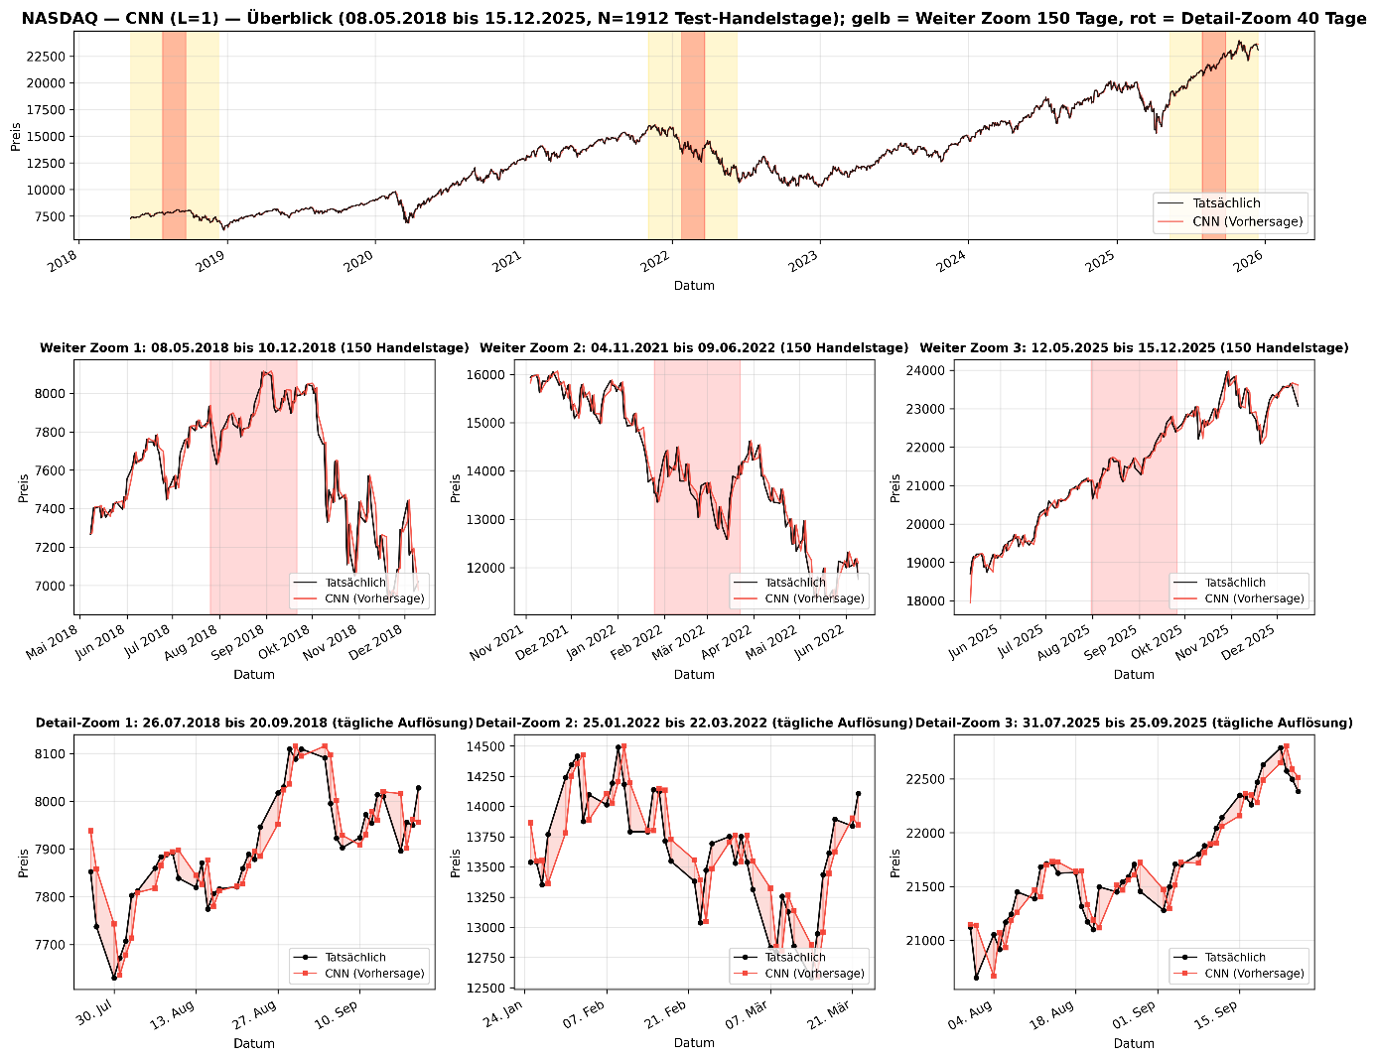
Abbildung 5 - Vorhersage vs. tatsächlicher Kurs, CNN auf dem NASDAQ

Transformer / Informer
Der Informer als komplexeste der vier untersuchten Architekturen bringt gegenüber den rekurrenten Modellen und dem CNN keinen Vorteil. Beim DAX fällt er mit einer MAE-Verbesserung von +0,234 Prozent sogar hinter das LSTM (+0,306 Prozent) und das CNN (+0,304 Prozent) zurück. Beim NASDAQ Composite liegt er mit +0,540 Prozent zwischen dem CNN (+0,622 Prozent) und den rekurrenten Modellen (rund +0,498 Prozent). Beim Hang Seng (−0,077 Prozent) und bei der 10Y-Treasury-Rendite (−0,030 Prozent) erzielt er die jeweils am wenigsten negativen Werte und liegt bei der Directional Accuracy des Hang Seng mit 50,32 Prozent minimal über den rekurrenten Modellen (50,14 Prozent). Diese Differenzen bewegen sich jedoch im Bereich der Messunschärfe und sind nicht als substanzieller Effekt zu werten.
Aufschlussreich ist die Wahl des Lookback-Fensters: Der Informer wählt für fünf der sechs Zeitreihen – S&P 500, DAX, NASDAQ, Hang Seng und Nikkei 225 – das kürzestmögliche Fenster L = 1. Lediglich für die Anleiherendite ergibt sich L = 50. Selbst die Architektur, die mit dem ProbSparse-Self-Attention-Mechanismus gezielt für die effiziente Verarbeitung langer Sequenzen entwickelt wurde (siehe Abschnitt 3.4), findet in einer längeren Kurshistorie keinen Mehrwert. Dieser Befund ist für die Forschungsfrage wichtig: die zusätzliche Modellkomplexität des Informers (Multi-Head-Attention, Self-Attention-Distilling, generative Dekodierung) übersetzt sich nicht in eine bessere Prognosegüte. Im aggregierten Vergleich ist der Informer von den einfacheren Modellen nicht zu unterscheiden, in einzelnen Fällen liegt er sogar geringfügig dahinter.
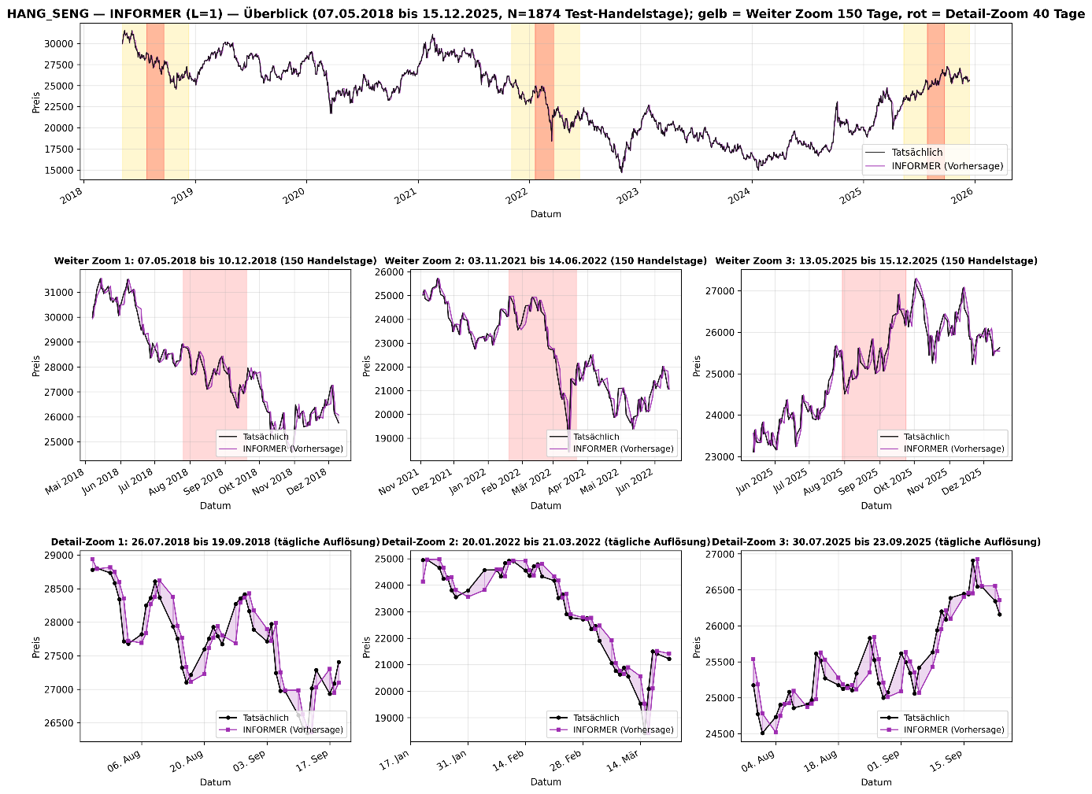
Abbildung 6 - Vorhersage vs. tatsächlicher Kurs, Informer auf dem Hang Seng

Zwischenfazit
Die Ergebnisse aus Abschnitt 5.1 erlauben eine erste synthetische Antwort auf die Forschungsfrage, wie das Modell mit der besten Vorhersageleistung vom jeweiligen Börsenindex abhängt. Die Antwort lautet: Das beste Modell hängt nicht vom Index ab, weil die vier Architekturen untereinander nicht trennscharf sind. Pro Index liegen LSTM, GRU, CNN und Informer innerhalb einer MAE-Spannweite von weniger als einem halben Prozent, für den S&P 500 sind drei der vier Modelle bei L* = 1 sogar bitidentisch. Die marginalen indexbezogenen Unterschiede, etwa der leichte Vorteil des CNN beim NASDAQ und beim Nikkei 225 oder die am wenigsten negativen Werte des Informers bei den beiden „Zufallsniveau-Reihen“, bewegen sich innerhalb der Streubreite, die auch zwischen den übrigen Modellen besteht und sind nicht robust. Der limitierende Faktor für die Prognosegüte ist nicht die Architektur, sondern die Vorhersagbarkeit der Indexdaten selbst. Gestützt wird dies durch die Instabilität von L*: Die optimalen Lookback-Werte streuen je nach Index und Modell zwischen L = 1 und L = 50, ohne erkennbare Systematik. Wenn ein Modell keine ausnutzbare zeitliche Struktur lernt, ist auch die Fensterlänge weitgehend beliebig. Sie wird dann durch das Rauschen im Validierungsverlust bestimmt und nicht durch einen echten Informationsgewinn aus einer längeren Historie.

Vergleich mit traditionellen Vorhersagemethoden
Der Vergleich der vier Deep-Learning-Modelle mit traditionellen Vorhersagemethoden erfolgt entlang dreier Referenzen: der Naive-Baseline, die als Random-Walk-Prognose bereits in den Metriken des Abschnitts 5.1 enthalten ist und hier als eigenständige Methode gewürdigt wird, dem 20-Tage gleitenden Durchschnitt (SMA-20), der die in Hypothese H3 (Abschnitt 1.3) explizit benannte Referenz darstellt und in einer eigenständigen Auswertung empirisch geprüft wird, sowie den klassischen Zeitreihenmethoden ARIMA und GARCH, die in den Abschnitten 2.2.2 und 2.2.3 theoretisch eingeführt wurden. Da im Rahmen dieser Arbeit keine eigenen ARIMA- oder GARCH-Läufe durchgeführt wurden, ist der Vergleich mit diesen klassischen Methoden argumentativ und literaturgestützt zu führen und wird im Folgenden ausdrücklich als solcher gekennzeichnet.

Naive-Baseline (Random Walk)
Abbildung 1 stellt die MAE-Verbesserung gegenüber der Naive-Baseline als Heatmap über alle Kombinationen aus Index und Modell dar und ist die Kernabbildung dieses Abschnitts. Über alle 24 Kombinationen hinweg liegt die MAE-Verbesserung zwischen −0,120 Prozent und +0,622 Prozent. Die Farbgebung macht zwei Beobachtungen unmittelbar sichtbar. Erstens variiert der Wert fast ausschließlich entlang der Zeilen, also der Indizes, und kaum entlang der Spalten, also der Modelle: Die vier Zellen einer Zeile sind nahezu farbgleich. Zweitens erreichen die Deep-Learning-Modelle das Niveau der Naive-Baseline, übertreffen sie aber nicht substanziell – bei den US-Aktienindizes und dem DAX liegen sie knapp darüber, beim Hang Seng und der 10Y-Treasury-Rendite knapp darunter.
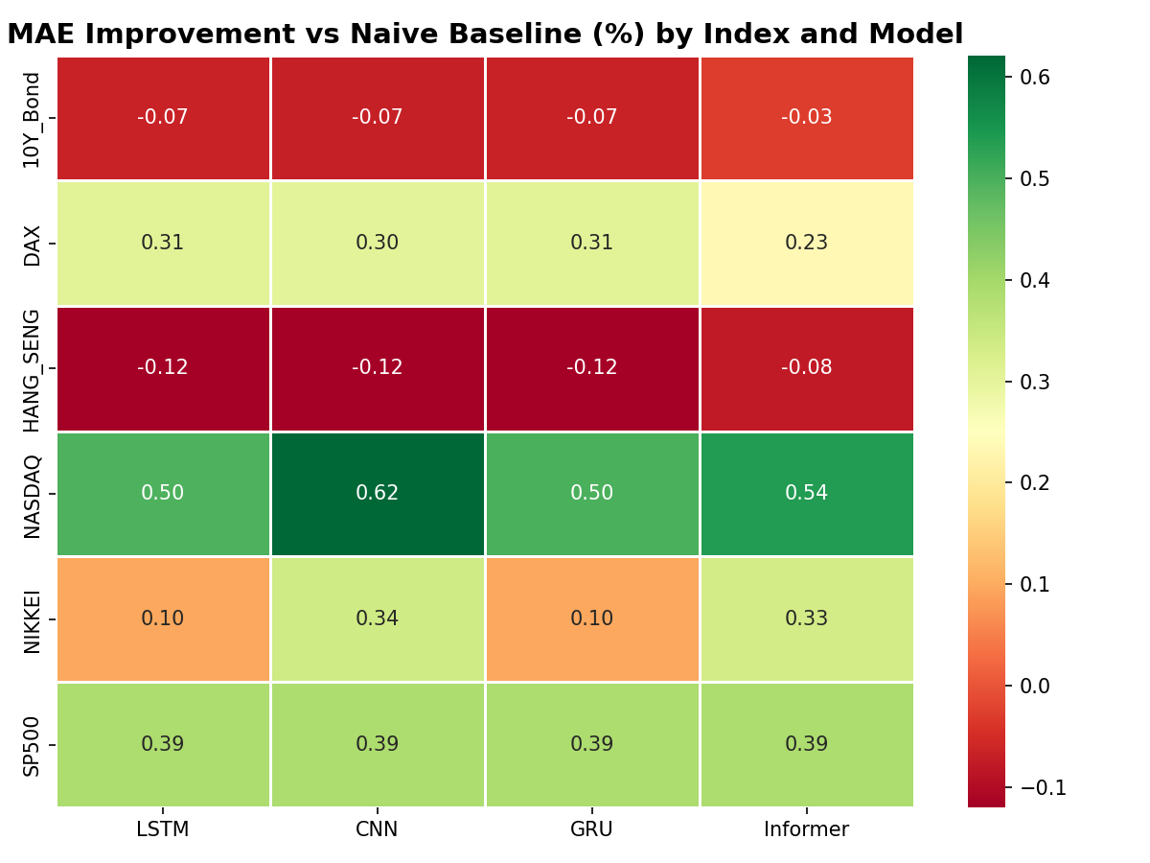
Abbildung 7 – MAE-Verbesserung gegenüber der Naive-Baseline
Positive Werte (grün) bedeuten eine Verbesserung, negative Werte (rot) eine Verschlechterung gegenüber der Random-Walk-Prognose.

Abbildung 2 zeigt die Directional Accuracy in derselben Darstellungsform. Die Werte liegen zwischen rund 50 und 56 Prozent. Die US-Aktienindizes erreichen die höchsten Werte (NASDAQ 55,94 Prozent, S&P 500 54,76 Prozent), gefolgt vom Nikkei 225 (rund 53,5 Prozent) und dem DAX (53,18 Prozent), während der Hang Seng (rund 50,1 bis 50,3 Prozent) und die 10Y-Treasury-Rendite (rund 50,3 Prozent) praktisch auf Zufallsniveau verbleiben. Auch hier gilt: Innerhalb jeder Zeile sind die vier Modellspalten nahezu uniform. Die Farbe einer Zelle wird durch den Index bestimmt, nicht durch die Architektur. Die Heatmap bestätigt damit visuell, was Abschnitt 5.1 bereits aus den Einzelwerten abgeleitet hat. Die zwischen den Indizes erkennbaren Unterschiede sind klein, und ihre statistische Signifikanz wurde nicht geprüft (siehe Abschnitt 5.3). Sie sind daher zurückhaltend zu interpretieren.
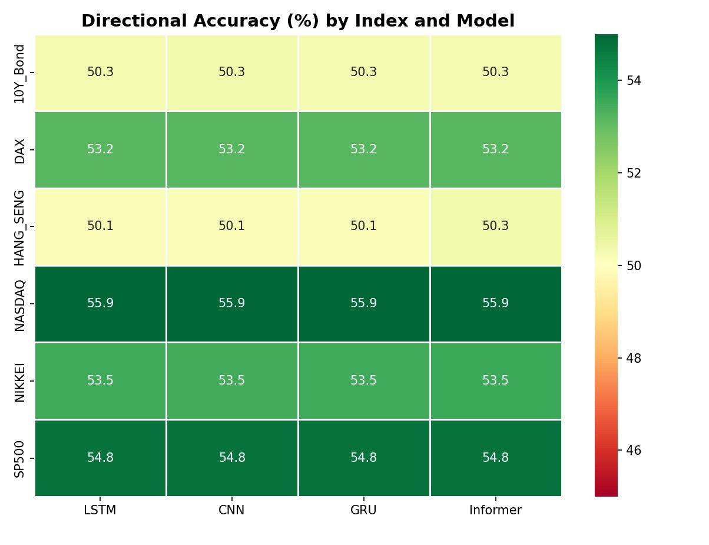
Abbildung 8 – Directional Accuracy (in Prozent) je Index und Modell
Eine rein zufällige Prognose erreicht 50 Prozent.

Abbildung 3 zeigt den Bestimmtheitskoeffizienten R². Alle Werte liegen sehr hoch, zwischen 0,9932 (Hang Seng) und 0,9983 (S&P 500). Dieser auf den ersten Blick exzellente Wert ist jedoch nicht als Beleg für eine hohe Prognosegüte zu lesen. Kursreihen besitzen einen ausgeprägten Trend, sodass die Gesamtvarianz der Preise um Größenordnungen über der Varianz der Tagesänderungen liegt. Da die Vorhersage dem Kursniveau eng folgt – die Tagesbewegung beträgt nur Bruchteile eines Prozents des Niveaus –, ergibt sich zwangsläufig ein R² nahe eins, und zwar auch für die triviale Naive-Baseline. Eine eigene Kontrollrechnung über alle sechs Indizes bestätigt dies: Das auf der Preis-Ebene berechnete R² der Random-Walk-Prognose P̂(t) = P(t−1) liegt durchgängig auf demselben Niveau wie das der Modelle und ist bei Hang Seng, Nikkei 225 und der 10-jährigen Treasury-Rendite sogar geringfügig höher. Das hohe R² misst somit die Trendfolge der Prognose, nicht die Vorhersage der Tagesbewegung. Auch diese Abbildung zeigt keine Spaltenstruktur: Kein Modell hebt sich von den übrigen ab.
Die Naive-Baseline verdient als eigenständige Vergleichsmethode eine theoretische Würdigung. Die Random-Walk-Prognose P̂(t) = P(t−1) ist das unter MSE-Verlust erwartbare Optimum, wenn die Log-Renditen eine Martingaldifferenzfolge bilden, ihre bedingte Erwartung gegeben die Vergangenheit also null ist. Dass die Deep-Learning-Modelle auf genau diese Prognose konvergieren – das in Abschnitt 5.1 beschriebene Lazy-Prediction-Verhalten – ist folglich kein Mangel der Modelle oder ihrer Implementierung, sondern das mathematisch zu erwartende Ergebnis: Wird ein Modell mit Log-Returns trainiert, lernt es im Idealfall, den Erwartungswert der Zielgröße aus der Vergangenheit vorherzusagen. Folgen die Log-Returns jedoch einem Random Walk, sind sie aus historischen Werten nicht systematisch prognostizierbar und ihr Erwartungswert liegt konstant nahe null. Die mathematisch optimale Prognose ist damit ebenfalls nahe null. Das Modell kann praktisch nichts Besseres lernen, als genau das auszugeben. Der charakteristische 1-Tag-Versatz in den Vorhersage-Zeitreihen ist die direkte visuelle Konsequenz dieses Optimums.

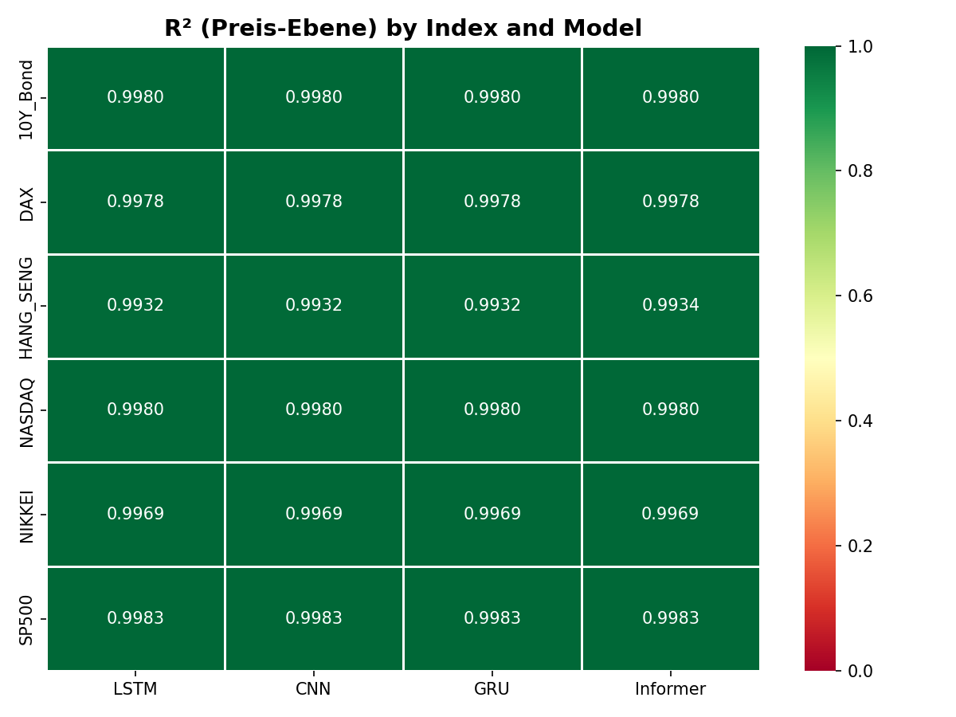
Abbildung 9 – Bestimmtheitskoeffizient R² je Index und Modell
Werte nahe eins ergeben sich strukturell aus dem Trend der Kursreihen.

Vergleich mit dem 20-Tage gleitenden Durchschnitt (SMA-20)
Der in Hypothese H3 (Abschnitt 1.3) benannte 20-Tage gleitender Durchschnitt wurde ergänzend in einer eigenständigen Auswertung empirisch geprüft. Die SMA-20-Prognose ist definiert als P̂(t) = (1/20) · Σ P(t−i) für i = 1 bis 20. Nach der in Abschnitt 4.5 verwendeten Transformation entspricht das einer Log-Return-Prognose von r̂(t) = ln(SMA₂₀(t−1) / P(t−1)). Diese Prognose wurde auf dem identischen Test-Split der sechs Indizes berechnet, unter Verwendung der kontinuierlichen Preisreihe: d. h. die ersten Test-Tage greifen für das SMA-Fenster auf Preise aus dem unmittelbar vorhergehenden Validierungssegment zurück, ohne dass damit ein Look-Ahead-Bias entsteht.
Tabelle 4 stellt die absoluten MAPE-Werte des SMA-20 den vier Deep-Learning-Modellen gegenüber. Alle Werte beziehen sich auf die Preis-Ebene des Test-Splits und sind damit konsistent mit den übrigen Reporting-Metriken der Arbeit. Die Spalten LSTM, GRU, CNN und Informer enthalten die in Abschnitt 5.1 berichteten Test-MAPE-Werte (vgl. Tabelle 3). Die SMA-20-Werte stammen aus der in diesem Abschnitt durchgeführten Auswertung
Index | SMA-20 | LSTM | GRU | CNN | Informer
S&P 500 | 2, 2421 | 0,8062 | 0,8062 | 0,8062 | 0,8062
DAX | 2,2895 | 0,8202 | 0,8202 | 0,8202 | 0,8206
NASDAQ | 2,8950 | 1,0412 | 1,0412 | 1,0401 | 1,0408
Hang Seng | 2,8381 | 1,0793 | 1,0793 | 1,0793 | 1,0746
Nikkei 225 | 2,4145 | 0,9278 | 0,9278 | 0,9288 | 0,9223
10Y Bond | 5,0101 | 2,0145 | 2,0145 | 2,0145 | 2,0131
Tabelle 4 – MAPE der SMA-20-Baseline und der DL-Modelle auf dem Test-Split
Alle vier DL-Modelle erreichen pro Index ein deutlich niedrigeres Fehlerniveau als der SMA-20.

Alle vier DL-Modelle erreichen pro Index ein deutlich niedrigeres Fehlerniveau als der SMA-20. Das Bild ist über alle sechs Indizes konsistent: Der MAPE des SMA-20 liegt mit 2,2 bis 5,0 Prozent etwa zwei- bis dreimal so hoch wie der der DL-Modelle (0,8 bis 2,0 Prozent). Auf der Log-Return-Ebene betrachtet schneidet der SMA-20 als Tagesprognose zudem deutlich schlechter ab als die Naive-Zero-Baseline; seine MAE-Verbesserung gegenüber dieser Baseline ist mit −148 bis −177 Prozent durchgehend negativ. Die Directional Accuracy des SMA-20 bewegt sich zwischen 45,6 und 51,8 Prozent und damit auf Zufallsniveau. Theoretisch ist dieses Ergebnis erwartbar: ein gleitender Durchschnitt fügt zwischen P(t−1) und der wahren Rendite eine deterministische Bewegung in Richtung des Indexlags ein, die mit der tatsächlichen Tagesrendite unkorreliert ist und systematisch Fehlerbeiträge erzeugt. Empirisch ist es konsistent mit der Beobachtung, dass gleitende Durchschnitte in der technischen Analyse als Trend- und Signalindikator, nicht aber als Punktprognose der eintägigen Preisänderung eingesetzt werden (Murphy, 1999; siehe Abschnitt 2.2.3).
Index | SMA-20 MAE | LSTM Δ | GRU Δ | CNN Δ | Informer Δ
S&P 500 | 0,02234 | +63,95 % | +63,95 % | +63,95 % | +63,95 %
DAX | 0,02273 | +63,97 % | +63,97 % | +63,97 % | +63,94 %
NASDAQ | 0,02890 | +64,02 % | +64,02 % | +64,06 % | +64,03 %
Hang Seng | 0,02832 | +61,93 % | +61,93 % | +61,93 % | +62,10 %
Nikkei 225 | 0,02410 | +61,57 % | +61,57 % | +61,50 % | +61,76 %
10Y Bond | 0,04921 | +59,13 % | +59,13 % | +59,13 % | +59,15 %
Tabelle 5 – MAE-Verbesserung der DL-Modelle ggü. SMA-20 in %, auf dem Test-Set
Alle 24 Kombinationen liegen klar im positiven Bereich; H3 ist formal bestätigt.

Stellt man die SMA-20-Baseline der MAE der vier Deep-Learning-Modelle in relativer Form gegenüber, ergibt sich das in Tabelle 5 zusammengefasste Bild. Über alle 24 Kombinationen aus Index und Modell hinweg übertreffen die Deep-Learning-Modelle den SMA-20 mit einer MAE-Verbesserung zwischen +59,1 und +64,1 Prozent. H3 ist damit in ihrer formalen Lesart in allen 24 von 24 Kombinationen bestätigt.

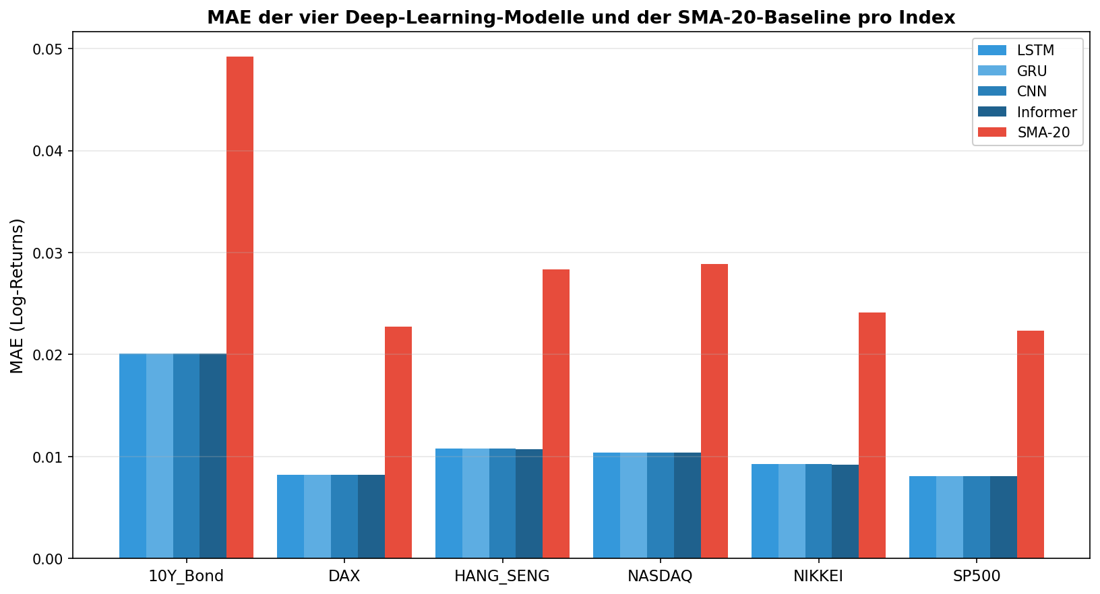
Abbildung 10- MAE der vier DL-Modelle und der SMA-20-Baseline pro Index
Die vier DL-Modelle sind innerhalb jedes Index visuell praktisch deckungsgleich; der SMA-20 ragt deutlich darüber hinaus.
Dieses Ergebnis ist jedoch kritisch zu interpretieren. Die Verbesserungen sind über alle (Index, Modell)-Paare hinweg auffallend homogen. Sie streuen lediglich zwischen 59 und 64 Prozent. Diese Homogenität ist kein Zufall, sondern folgt aus der Struktur der Vergleichsgrößen: Die Deep-Learning-Modelle konvergieren auf das Niveau der Naive-Zero-Baseline (vgl. Abschnitt 5.1 und Abbildung 1), und die Naive-Zero-Baseline liegt im Mittel bei rund 37 Prozent des SMA-20-MAE. Daraus folgt rechnerisch eine MAE-Verbesserung der Deep-Learning-Modelle gegenüber dem SMA-20 von rund 1 − 0,37 ≈ 63 Prozent, weitgehend unabhängig von der konkreten Architektur. Die ~63 Prozent in Tabelle 5 sind damit struktureller Natur und im Kern eine Eigenschaft der Schwäche der SMA-20-Referenz, nicht der Stärke der untersuchten Modelle. Die für die Markteffizienzdiskussion aussagekräftige Größe bleibt die marginale Performance gegenüber der Naive-Zero-Baseline aus Abbildung 1, die im Bereich von einigen Zehntelprozent liegt und bei zwei Reihen sogar leicht negativ ausfällt.

Klassische Zeitreihenmethoden
Für die übrigen Zeitreihenmethoden ergibt sich aus der Literatur ein konsistentes Bild. Ein ARIMA-Modell setzt Linearität und nach Differenzierung Stationarität voraus. Auf stationären Log-Renditen ohne ausnutzbare Autokorrelation reduziert sich ein adäquat spezifiziertes ARIMA-Modell im Grenzfall auf eine Konstante nahe null und damit ebenfalls auf die Naive-Baseline. GARCH-Modelle prognostizieren die bedingte Varianz und nicht die Richtung oder das Niveau der Kursbewegung und sind für die hier untersuchte Punktprognose des nächsten Schlusskurses daher strukturell nicht einschlägig (Bollerslev, 1986; Engle, 1982). Zhang (2003) argumentierte, dass lineare Modelle die nichtlineare Komponente realer Zeitreihen systematisch vernachlässigen. Die vorliegenden Ergebnisse legen jedoch nahe, dass auf der Ebene der täglichen Log-Renditen überhaupt nur wenig ausnutzbare Struktur vorhanden ist, weder eine lineare noch eine nichtlineare, die ein Modell verfehlen oder nutzen könnte. Dieser Befund ist konsistent mit der schwachen Form der Markteffizienzhypothese Fama (1970) und mit der Random-Walk-nahen Eigenschaft von Tagesrenditen, wie sie unter anderem von Lo & MacKinlay (1988) diskutiert wurde.

Einordnung der Hypothese H3
Der empirische SMA-20-Vergleich erlaubt nun eine differenzierte Einordnung der Hypothese H3. In ihrer formalen Lesart – „alle vier Deep-Learning-Modelle übertreffen den SMA-20 hinsichtlich des MAE" – ist H3 in allen 24 von 24 Kombinationen bestätigt. Substanziell betrachtet ist diese Bestätigung jedoch wenig aussagekräftig, weil sie nahezu vollständig durch die strukturelle Schwäche des SMA-20 als Punktprognose getragen wird und nicht durch eine Prognoseleistung der Modelle, die über das Random-Walk-Niveau hinausginge. Der für die Markteffizienzdiskussion eigentlich entscheidende Test, die Performance gegenüber der Naive-Zero-Baseline aus Abschnitt 5.1, fällt deutlich nüchterner aus: Die Modelle erreichen das Niveau der Random-Walk-Prognose, übertreffen es aber nicht substanziell, und bei zwei der sechs Reihen liegen sie geringfügig darunter. Die abschließende Einordnung der Hypothesen H1 bis H3 erfolgt in Abschnitt 6.1.

Limitationen der Studie
Die Aussagekraft der berichteten Ergebnisse wird durch eine Reihe von Limitationen begrenzt, die im Folgenden vollständig und sachlich dargestellt werden. Sie betreffen die Datengrundlage, die Wahl von Zielgröße und Verlustfunktion, die fehlende inferenzstatistische Absicherung, den Modell- und Hyperparameterraum, die Indexauswahl, den Untersuchungszeitraum sowie die Reproduzierbarkeit.

Datengrundlage
Die Modelle wurden ausschließlich auf historischen Kursdaten trainiert, konkret auf dem Schlusskurs der jeweiligen Reihe. Exogene Informationsquellen – makroökonomische Indikatoren, Sentiment-Daten aus Nachrichten oder sozialen Medien, fundamentale Unternehmensdaten oder Cross-Asset-Signale – wurden nicht einbezogen. Das Handelsvolumen, das prinzipiell zusätzliche Information tragen könnte, lag in den Yahoo-Finance-Rohdaten nur lückenhaft vor und konnte daher nicht verwendet werden (siehe Abschnitt 4.1 und 4.2). Ebenso wurden keine Intraday-Daten betrachtet. Die Ergebnisse sind somit Aussagen über die Prognostizierbarkeit aus reinen Tageskursdaten und nicht über die Prognosegüte unter Einbeziehung multimodaler Datenquellen.

Zielgröße und Verlustfunktion
Die Kombination aus Log-Returns als Zielgröße und dem MSE als Verlustfunktion begünstigt strukturell die konstante Mittelwertvorhersage und damit das beschriebene Lazy-Prediction-Verhalten. Alternative Zielgrößen und Verlustfunktionen – etwa eine Richtungsklassifikation statt einer Regression, ein Quantil- bzw. Pinball-Loss oder die Prognose der Volatilität – wurden im Rahmen dieser Arbeit nicht untersucht. Eine andere Problemformulierung könnte zu trennschärferen Ergebnissen zwischen den Architekturen führen.

Statistische Signifikanz
Die in Kapitel 5.2 berichteten Unterschiede in Directional Accuracy und der MAE-Verbesserung sind klein, und ihre statistische Signifikanz wurde nicht geprüft. Ein formaler Test auf Gleichheit der Prognosegüte, etwa der Diebold-Mariano-Test (Diebold & Mariano, 1995), wurde nicht durchgeführt. Die Ergebnisse sind daher als deskriptiv und nicht als inferenzstatistisch abgesichert zu kennzeichnen. Insbesondere die in Abschnitt 5.1 beschriebenen geringfügigen Vorteile einzelner Modelle bei einzelnen Indizes sind ohne einen solchen Test nicht von Zufallsschwankungen zu unterscheiden. Dies betrifft auch den in Abschnitt 5.2 berichteten SMA-20-Vergleich: Die durchgängige Überlegenheit der Deep-Learning-Modelle gegenüber dem SMA-20 ist zwar in jeder einzelnen der 24 Kombinationen größenordnungsmäßig deutlich, doch eine formale Prüfung der Differenzverteilungen erfolgte nicht.

Modell- und Hyperparameterraum
Die Architekturtiefe der vier Modelle war fixiert, und das Tuning-Grid war bewusst begrenzt (Batch-Größe aus {8, 32}, definierte Dropout- und Unit-Stufen, siehe Tabelle 2). Ensembles, hybride Modelle oder eine breitere Suche über die Architekturtiefe wurden nicht betrachtet. Es ist denkbar, dass ein deutlich größerer Hyperparameterraum einzelne Modelle stärker differenzieren würde. Angesichts der durchgängigen Nähe aller Ergebnisse zur Naive-Baseline erscheint ein qualitativer Wechsel des Gesamtbefunds jedoch unwahrscheinlich.

Indexauswahl
Die Studie umfasst sechs Zeitreihen. Die ursprünglich geplante Auswahl war breiter angelegt. Der Dow Jones Industrial Average, Crude-Oil- und Gold-Futures sowie ein MSCI-World-Proxy fielen wegen unzureichender historischer Datenverfügbarkeit aus, der FTSE 100 und die 30-jährige US-Treasury-Rendite wurden zugunsten des DAX bzw. der 10-jährigen Variante aus Konsistenzgründen entfernt (siehe Abschnitt 4.1). Reine Einzelaktien und Kryptowährungen wurden nicht untersucht. Die Generalisierbarkeit der Ergebnisse über die sechs betrachteten, breit gestreuten und etablierten Reihen hinaus ist daher offen.

Zeitraum und Marktregime
Die Auswertung beruht auf einem einzelnen zusammenhängenden Zeitraum mit einem festen chronologischen 65/15/20-Split. Eine rollierende Walk-Forward-Validierung über mehrere Marktregime hinweg wurde nicht durchgeführt (siehe die Diskussion bei Tashman, 2000). Damit kann nicht ausgeschlossen werden, dass sich die Prognosegüte in anderen Marktphasen, wie etwa in ausgeprägten Krisen- oder Trendphasen, anders darstellen würde.

Reproduzierbarkeit
Trotz durchgängig fixierter Zufallsstartwerte und gesetzter Determinismus-Flags in TensorFlow und PyTorch (siehe Abschnitt 4.4) bleiben Restunschärfen durch nicht-deterministische Backend-Operationen möglich. Die berichteten Werte sind daher als bis auf solche Restunschärfen reproduzierbar zu verstehen.

Fazit und Ausblick
Das abschließende Kapitel verdichtet die Erkenntnisse der Arbeit, beantwortet die Forschungsfrage und ordnet die Hypothesen ein (Abschnitt 6.1), leitet praktische Implikationen ab (Abschnitt 6.2) und skizziert weiterführende Forschungsansätze (Abschnitt 6.3).

Zusammenfassung der Erkenntnisse
Die Forschungsfrage der Arbeit lautete, wie das Modell mit der besten Vorhersageleistung vom jeweiligen Börsenindex abhängt und ob sich mehrere Indizes konsistent zu einer Modellarchitektur verhalten. Die Antwort, die sich aus den Ergebnissen des Kapitels 5 ergibt, ist eindeutig: Das beste Modell hängt nicht vom Index ab. Der Grund dafür ist nicht, dass ein bestimmtes Modell überall gleichermaßen überlegen wäre, sondern dass die vier Architekturen untereinander nicht trennscharf sind. LSTM, GRU, CNN und Informer liefern pro Index Ergebnisse innerhalb einer MAE-Spannweite von weniger als einem halben Prozent, und für den S&P 500 sind drei der vier Modelle bei L* = 1 sogar bitidentisch. Der limitierende Faktor für die Prognosegüte ist nicht die Modellarchitektur, sondern die Vorhersagbarkeit der Indexdaten selbst.

Erkenntnisse aus den Hypothesen
Hypothese H1 erwartete, dass LSTM-Netzwerke geringere MAE-Werte erzielen als CNN- und Transformer-basierte Modelle. Diese Hypothese ist nicht bestätigt. Das LSTM ist den übrigen Architekturen nicht überlegen. Seine Ergebnisse sind von denen der GRU praktisch nicht zu unterscheiden und liegen auf demselben Niveau wie die des CNN. In einzelnen Fällen, etwa beim NASDAQ Composite und beim Nikkei 225, erzielt das CNN sogar geringfügig bessere Werte als das LSTM.
Hypothese H2 erwartete, dass der Informer besser über verschiedene Börsenindizes generalisiert als die übrigen Modelle, gemessen an einer geringeren Varianz der RMSE-Werte über alle Indizes. Auch diese Hypothese ist nicht bestätigt. Die RMSE-Werte sind pro Index über alle vier Modelle hinweg nahezu identisch. Die Varianz der RMSE-Werte über die Indizes ist daher für alle vier Architekturen praktisch gleich. Sie wird nicht durch die Architektur, sondern durch die Indizes bestimmt – insbesondere durch das höhere Renditeniveau der 10Y-Treasury-Rendite gegenüber den Aktienindizes. Der Informer generalisiert in diesem Sinne weder besser noch schlechter als die einfacheren Modelle.
Hypothese H3 erwartete, dass alle vier Deep-Learning-Modelle eine einfache Baseline in Form eines 20-Tage gleitenden Durchschnitts (SMA-20) übertreffen. Diese Hypothese ist in ihrer formalen Lesart bestätigt. Der in Abschnitt 5.2 dokumentierte empirische Vergleich zeigt, dass jedes der vier Modelle auf jedem der sechs untersuchten Indizes einen niedrigeren MAE erzielt als der SMA-20: in allen 24 Kombinationen liegt die MAE-Verbesserung zwischen +59,1 und +64,1 Prozent. H3 ist damit, anders als H1 und H2, nicht zu verwerfen.
Substanziell betrachtet relativiert sich diese Bestätigung allerdings. Die Verbesserungen gegenüber dem SMA-20 sind über alle (Index, Modell)-Paare hinweg auffallend homogen und folgen rechnerisch aus zwei Eigenschaften, die in Kapitel 5 separat dokumentiert wurden: Erstens schneidet der SMA-20 als Tagesprognose strukturell schlechter ab als die Naive-Zero-Baseline – sein MAE liegt durchgängig bei rund dem Zweieinhalbfachen der Random-Walk-MAE. Zweitens erreichen die Deep-Learning-Modelle das Niveau dieser Naive-Zero-Baseline, übertreffen es aber nicht substanziell, und bei zwei der sechs Reihen liegen sie geringfügig darunter. Aus beidem zusammen folgt eine MAE-Verbesserung der Deep-Learning-Modelle gegenüber dem SMA-20 von rund 1 − 0,37 ≈ 63 Prozent, weitgehend unabhängig von der konkreten Architektur. Die in Tabelle 5 berichteten ~63 Prozent sind damit struktureller Natur und Ausdruck der Schwäche der SMA-20-Referenz, nicht der Stärke der Modelle. Die für die Markteffizienzdiskussion eigentlich aussagekräftige Größe bleibt die marginale Performance gegenüber der Naive-Zero-Baseline: H3 ist formal bestätigt, der Befund auf der schärferen Random-Walk-Referenz fällt jedoch nüchterner aus.
Der Gesamtbefund ist damit wissenschaftlich nüchtern, aber valide und theoretisch fundiert: Die Modellarchitektur ist für die Prognosegüte auf täglichen Log-Returns praktisch irrelevant, und der Informer bringt trotz seiner höheren Komplexität keinen Mehrwert und die formale Bestätigung der H3-Mindestanforderung beruht im Wesentlichen auf der Schwäche der vorgegebenen Baseline. Dieses Ergebnis ist konsistent mit der schwachen Form der Markteffizienzhypothese und mit der Random-Walk-nahen Eigenschaft von Tagesrenditen. Ein nüchternes Resultat dieser Art ist kein Makel der Untersuchung, sondern eine belastbare Aussage über die Grenzen kursbasierter Tagesprognose.

Beschleunigter Informationsfluss und seine Auswirkung auf die Zeitreihe
Eine inhaltliche Erklärung dafür, warum die Modelle die Baseline nicht schlagen, liefert die Entwicklung des Informationsflusses an den Finanzmärkten. Über die vergangenen Jahrzehnte hat sich die Geschwindigkeit, mit der Informationen in Preise eingearbeitet werden, drastisch erhöht: Der Handel ist weitgehend elektronisch, ein großer Teil des Volumens wird algorithmisch und teilweise hochfrequent abgewickelt, und Nachrichten verbreiten sich nahezu instantan. Hendershott, Jones und Menkveld (2011) zeigten bereits für einen frühen Zeitpunkt, dass algorithmischer Handel einen erheblichen Anteil des Marktvolumens ausmachte und die Liquidität und Preisbildung veränderte. Je schneller und vollständiger Informationen eingepreist werden, desto stärker gilt die schwache Form der Markteffizienz, und desto mehr nähern sich die Tagesrenditen einem reinen Random Walk an. Damit bleibt umso weniger ausnutzbare zeitliche Struktur übrig, die ein Lernmodell aus der Kurshistorie extrahieren könnte. Genau dieses Bild zeigen die Ergebnisse: Das Lazy-Prediction-Verhalten, die Nähe aller Modelle zur Naive-Baseline und die Instabilität von L* – einschließlich der Tatsache, dass selbst der Informer für fünf von sechs Reihen das kürzeste Lookback-Fenster wählt – sind die empirische Signatur eines Marktes, in dem ein längerer Rückblick keinen Informationsgewinn mehr verspricht.
Die Adaptive Markets Hypothesis von Lo (2004) liefert hierfür den konzeptionellen Rahmen: Markteffizienz ist keine statische Eigenschaft, sondern eine dynamische Größe, und ausnutzbare Ineffizienzen werden umso schneller wegarbitriert, je intensiver der Wettbewerb und je leistungsfähiger die eingesetzte Technologie ist. Hsieh (1991) und Schwert (2003) wiesen nach, dass dokumentierte Anomalien tendenziell schwächer werden, sobald sie bekannt und damit handelbar sind. Daraus lässt sich – als Hypothese, nicht als belegtes Ergebnis der vorliegenden Arbeit – die Vermutung ableiten, dass ältere Marktdaten mehr ausnutzbare Ineffizienzen enthalten haben könnten als die jüngeren. Die vorliegende Studie verwendet einen einzelnen zusammenhängenden Zeitraum und hat die Daten nicht zeitlich segmentiert ausgewertet. Eine Überprüfung dieser Vermutung würde eine zeitlich segmentierte Analyse erfordern und wird daher in Abschnitt 6.3 als weiterführender Forschungsansatz aufgegriffen.
Tabelle 5 fasst die empirische Aussage in aggregierter Form zusammen: gemittelt über die sechs Indizes liegen alle vier Architekturen bei der Directional Accuracy zwischen 52,96 und 53,00 Prozent, bei der MAE-Verbesserung zwischen +0,18 und +0,24 Prozent und beim R² nahe eins (zur Einordnung dieses Werts siehe Abschnitt 5.2). Die Unterschiede zwischen den Modellen sind kleiner als die Unterschiede zwischen den Indizes – die quantitative Kernaussage der Arbeit in einer einzigen Tabelle.
Modell | Ø MAE-Verbesserung | Ø Directional Accuracy | Ø R² | Spannweite MAE-Verbesserung
LSTM | +0,18 % | 52,96 % | 0,9970 | −0,120 % bis +0,497 %
GRU | +0,18 % | 52,96 % | 0,9970 | −0,120 % bis +0,499 %
CNN | +0,24 % | 52,97 % | 0,9970 | −0,120 % bis +0,622 %
Informer | +0,23 % | 53,00 % | 0,9971 | −0,077 % bis +0,540 %
Tabelle 6 – Vergleich der vier Architekturen gegenüber der Naive-Baseline
Alle Werte sind Mittelwerte bzw. Spannweiten über die sechs untersuchten Indizes.

Ergänzend dokumentiert Tabelle 4 die je Index und Modell auf dem Validierungs-Split ausgewählte beste Hyperparameter-Konfiguration. Sie zeigt, dass die ausgewählten Konfigurationen über die Indizes hinweg streuen, ohne dass sich ein Zusammenhang zwischen Index und optimaler Konfiguration abzeichnet. Ein weiterer Beleg für die in Abschnitt 5.1 beschriebene Instabilität der Modellselektion bei weitgehend fehlendem Signal.
Index | Modell | L | Hyperparameter Konfiguration
S&P 500 | LSTM | 1 | Dropout 0,2; Dense-Units 16; LR 0,001; Batch 8; Epochen 100
S&P 500 | GRU | 1 | Dropout 0,2; Dense-Units 16; LR 0,001; Batch 8; Epochen 100
S&P 500 | CNN | 1 | Kernel 3; Pooling 2; Dropout 0,2; Batch 8; Epochen 100
S&P 500 | Informer | 1 | d_model 32; Heads 4; Dropout 0,1; LR 0,001; Batch 32; Epochen 50
DAX | LSTM | 1 | Dropout 0,2; Dense-Units 16; LR 0,001; Batch 32; Epochen 50
DAX | GRU | 1 | Dropout 0,2; Dense-Units 32; LR 0,001; Batch 32; Epochen 100
DAX | CNN | 1 | Kernel 3; Pooling 2; Dropout 0,4; Batch 32; Epochen 50
DAX | Informer | 1 | d_model 32; Heads 4; Dropout 0,1; LR 0,001; Batch 32; Epochen 50
NASDAQ | LSTM | 1 | Dropout 0,2; Dense-Units 32; LR 0,005; Batch 32; Epochen 50
NASDAQ | GRU | 1 | Dropout 0,2; Dense-Units 32; LR 0,005; Batch 32; Epochen 50
NASDAQ | CNN | 1 | Kernel 3; Pooling 2; Dropout 0,2; Batch 8; Epochen 100
NASDAQ | Informer | 1 | d_model 64; Heads 4; Dropout 0,1; LR 0,0001; Batch 32; Epochen 100
Hang Seng | LSTM | 30 | Dropout 0,4; Dense-Units 16; LR 0,001; Batch 8; Epochen 100
Hang Seng | GRU | 30 | Dropout 0,4; Dense-Units 32; LR 0,001; Batch 8; Epochen 50
Hang Seng | CNN | 30 | Kernel 3; Pooling 2; Dropout 0,4; Batch 8; Epochen 100
Hang Seng | Informer | 1 | d_model 64; Heads 4; Dropout 0,05; LR 0,0001; Batch 32; Epochen 100
Nikkei 225 | LSTM | 10 | Dropout 0,4; Dense-Units 32; LR 0,005; Batch 32; Epochen 50
Nikkei 225 | GRU | 10 | Dropout 0,2; Dense-Units 16; LR 0,005; Batch 32; Epochen 100
Nikkei 225 | CNN | 30 | Kernel 3; Pooling 2; Dropout 0,4; Batch 32; Epochen 50
Nikkei 225 | Informer | 1 | d_model 64; Heads 8; Dropout 0,05; LR 0,001; Batch 8; Epochen 50
10Y Bond | LSTM | 50 | Dropout 0,2; Dense-Units 32; LR 0,001; Batch 8; Epochen 50
10Y Bond | GRU | 50 | Dropout 0,4; Dense-Units 32; LR 0,001; Batch 8; Epochen 100
10Y Bond | CNN | 50 | Kernel 3; Pooling 2; Dropout 0,2; Batch 8; Epochen 100
10Y Bond | Informer | 50 | d_model 64; Heads 4; Dropout 0,1; LR 0,0001; Batch 8; Epochen 100
Tabelle 7 – Beste Hyperparameter-Konfiguration je Index und Modell
Beste Hyperparameter-Konfiguration je Index und Modell, ausgewählt anhand des niedrigsten Validierungsverlusts (Phase 2). L bezeichnet das zugehörige Lookback-Fenster (L*).

Praktische Implikationen
Für private Anleger bestätigen die Ergebnisse die Sinnhaftigkeit breit gestreuter, passiver Anlagestrategien. Eine aktive Tagesprognose mittels Deep Learning auf reinen Kursdaten verspricht nach den vorliegenden Befunden keinen Vorteil gegenüber einer naiven Fortschreibung des letzten Kurses. Breit gestreute, langfristig etablierte Indizes wachsen im historischen Mittel mit einer Rendite im einstelligen Prozentbereich pro Jahr. Eine Buy-and-Hold-Strategie auf solche Indizes nutzt dieses Wachstum bei minimiertem Einzeltitelrisiko, ohne auf eine Prognosefähigkeit angewiesen zu sein, die sich in dieser Arbeit gerade nicht nachweisen ließ. Die Auswahl breit gestreuter Märkte, statt einzelner, populärer, aber wenig diversifizierter Indizes, ist somit weniger eine Frage der Prognose als eine Frage der Risikostreuung.
Für Praktiker und Quant-Anwendungen folgt aus den Ergebnissen, dass die Modellkomplexität nicht der Engpass ist. Der Übergang von einem einfachen rekurrenten Netz zu einem komplexen Transformer brachte hier keinen messbaren Gewinn. Investitionen in die Datenseite, also in die Qualität der Daten und in zusätzliche, exogene Informationsquellen, sind nach diesem Befund vielversprechender als Investitionen in immer größere Architekturen. López de Prado (2018) hat die Bedeutung der Datenseite und der Problemformulierung gegenüber der reinen Modellwahl ausführlich herausgearbeitet. Die vorliegende Arbeit stützt diese Einschätzung empirisch.
Eine methodische Implikation betrifft die Bewertung von Deep-Learning-Studien generell. Eine Naive-Zero-Baseline (Random Walk) ist als Maßstab unverzichtbar – während eine ebenfalls häufig zitierte Baseline wie der SMA-20 auf Tagesdaten in Wahrheit ein deutlich schwächerer Maßstab ist und überraschend „große" Verbesserungen über sie eher die Schwäche der Referenz als die Stärke des Modells widerspiegeln. Eine Studie, die ein Deep-Learning-Modell anhand niedriger absoluter Fehlerwerte oder hoher prozentualer Verbesserungen gegenüber einem gleitenden Durchschnitt als „erfolgreich" darstellt, ohne es zusätzlich gegen eine Random-Walk-Baseline zu prüfen, läuft Gefahr, das Lazy-Prediction-Optimum als Modellleistung fehlzudeuten. Sezer et al. (2020) haben in ihrer Literaturübersicht die Heterogenität und teilweise mangelnde Vergleichbarkeit bestehender Studien herausgestellt (siehe Abschnitt 2.3.3). Die vorliegende Arbeit unterstreicht, dass der konsequente Vergleich gegen eine triviale, im obigen Sinne starke Baseline eine Mindestanforderung an jede solche Studie sein sollte.

Weiterführende Forschungsansätze
Aus den Ergebnissen und Limitationen der Arbeit ergeben sich mehrere konkrete und anschlussfähige Forschungsansätze.
- Exogene Features: die Einbeziehung makroökonomischer Indikatoren, des Handelsvolumens, von Nachrichten- und Sentiment-Daten sowie von Cross-Asset-Signalen könnte die Informationsbasis über reine Kursdaten hinaus erweitern und damit der schwachen Form der Markteffizienz das entgegensetzen, was sie gerade nicht abdeckt – Information, die nicht in der Kurshistorie selbst steckt.
- Alternative Zielgrößen und Verlustfunktionen: eine Richtungsklassifikation statt einer Regression, eine Quantilsregression bzw. Pinball-Loss (Koenker & Bassett, 1978) oder die Prognose der Volatilität, etwa über GARCH-Hybride im Sinne von Zhang (2003), könnten die Modelle vom Lazy-Prediction-Optimum wegführen und trennschärfere Ergebnisse zwischen den Architekturen ermöglichen.
- Längere Horizonte und andere Frequenzen: Wochen- oder Monats-renditen sowie Intraday-Daten sollten daraufhin geprüft werden, ob auf anderen Zeitskalen mehr ausnutzbare Struktur vorhanden ist als auf der Ebene der täglichen Log-Returns.
- Zeitlich segmentierte Analyse: eine rollierende Walk-Forward-Validierung über verschiedene Marktregime sowie eine explizite Gegenüberstellung früherer und jüngerer Perioden würden die in Abschnitt 6.1 formulierte Vermutung prüfbar machen, dass ältere Marktdaten mehr ausnutzbare Ineffizienzen enthalten als die jüngeren.
- Hybride und moderne Architekturen: der Temporal Fusion Transformer (Lim et al., 2021), Ensembles mehrerer Architekturen oder Modelle mit explizitem Volatilitäts-Clustering stellen Erweiterungen dar, die über die hier verglichenen vier Einzelarchitekturen hinausgehen.
- Statistische Absicherung: Diebold-Mariano-Tests (Diebold & Mariano, 1995) und Konfidenzintervalle für die berichteten Metriken würden es erlauben, die kleinen beobachteten Unterschiede inferenzstatistisch von Zufallsschwankungen zu trennen. Insbesondere für die in Abschnitt 5.2 dokumentierte SMA-20-Auswertung wäre eine paarweise Signifikanzprüfung der Fehlerverteilungen ein naheliegender nächster Schritt.
- Erweiterte Asset-Klassen: Einzelaktien, Rohstoffe und Krypto-währungen – Assets mit potenziell schwächerer Markteffizienz – könnten daraufhin untersucht werden, ob die hier gefundene Random-Walk-Nähe eine Eigenschaft breiter, liquider Indizes ist oder allgemeiner gilt.
Zusammenfassend liegt der Beitrag dieser Arbeit weniger in einem einzelnen überlegenen Modell als in einem reproduzierbaren Vergleichsrahmen und in einem klar herausgearbeiteten, theoretisch eingeordneten Befund: Auf täglichen Log-Returns breiter Börsenindizes ist die Wahl der Deep-Learning-Architektur nicht der entscheidende Hebel und die in der Literatur häufig zitierte SMA-Baseline. Obwohl in dieser Arbeit empirisch geschlagen, ist für das Tagesprognose-Problem nicht der eigentlich harte Vergleichsmaßstab – dieser bleibt die Random-Walk-Prognose. Gerade dieser nüchterne Befund ist informativ, weil er die Aufmerksamkeit von der Modellarchitektur weg und hin zur Datengrundlage und zur Problemformulierung lenkt dorthin, wo nach den Ergebnissen dieser Arbeit der eigentliche Engpass der kursbasierten Finanzmarktprognose liegt.

Noch einige Hinweise
Folgende Teile kann es – muss es aber nicht geben:
- eine Widmung
- Danksagungen
- ein Vorwort
Die Teile 1 bis 3 stehen – falls es sie gibt – nach dem englischen Abstract und vor dem Inhaltsverzeichnis.
Eine typische Gliederung einer Masterarbeit wäre:
- Einleitung
- Theoretischer Teil
- Methodik
- Ergebnisse
- Diskussion
- Fazit
Weitere mögliche Bausteine:
- ein Abbildungsverzeichnis
- ein Tabellenverzeichnis
- ein Abkürzungsverzeichnis
- einen Anhang
Die Teile 1 bis 3 können – falls es sie gibt – entweder unmittelbar nach dem Inhaltsverzeichnis (also am Beginn der Arbeit), oder nach dem Literaturverzeichnis am Ende der Arbeit stehen.
Teil 4 (Anhang) steht – falls es ihn gibt – ganz am Ende der Arbeit. Bei mehreren Anhängen erhält jeder Anhangsteil als „Kapitelnummer“ einen Buchstaben (A, B, C, etc.) und eine eigene Seitennummerierung (A1, A2, A3, …, B1, B2, B3, … etc.).

Es folgt ein direktes Zitat:
„Allen ist das Denken erlaubt. Vielen bleibt es erspart.“ (Curt Goetz)
Es folgt eine Musterformel.
$$e^{iπ}+1=0$$
Formel 1 – Die schönste Formel der Welt

Es folgt ein Muster Quellcode
org 100h
start:
mov ax, 5522h
mov cx, 1234h
xchg cx,ax
mov al, 0
mov ah,4Ch
int 21h

Literaturverzeichnis
Bao, W., Yue, J. & Rao, Y. (2017) "A Deep Learning Framework for Financial Time Series Using Stacked Autoencoders and Long-Short Term Memory", PLOS ONE, Vol. 12, No. 7, e0180944.
Bengio, Y., Simard, P. & Frasconi, P. (1994) "Learning Long-Term Dependencies with Gradient Descent Is Difficult", IEEE Transactions on Neural Networks, Vol. 5, No. 2, S. 157–166.
Bodie, Z., Kane, A. & Marcus, A. J. (2018) Investments, 11. Aufl., McGraw-Hill Education.
Bollerslev, T. (1986) "Generalized Autoregressive Conditional Heteroskedasticity", Journal of Econometrics, Vol. 31, No. 3, S. 307–327.
Bondt, W. F. M. de & Thaler, R. (1985) "Does the Stock Market Overreact?", The Journal of Finance, Vol. 40, No. 3, S. 793–805.
Box, G. E. P. & Jenkins, G. M. (1970) Time Series Analysis: Forecasting and Control, San Francisco, Holden-Day.
Brock, W., Lakonishok, J. & LeBaron, B. (1992) "Simple Technical Trading Rules and the Stochastic Properties of Stock Returns", The Journal of Finance, Vol. 47, No. 5, S. 1731–1764.
Cho, K., van Merriënboer, B., Gulcehre, C., Bahdanau, D., Bougares, F., Schwenk, H. & Bengio, Y. (2014) "Learning Phrase Representations Using RNN Encoder-Decoder for Statistical Machine Translation", Proceedings of the 2014 Conference on Empirical Methods in Natural Language Processing (EMNLP), Association for Computational Linguistics, S. 1724–1734.
Chung, J., Gulcehre, C., Cho, K. & Bengio, Y. (2014) "Empirical Evaluation of Gated Recurrent Neural Networks on Sequence Modeling", NeurIPS 2014 Workshop on Deep Learning.
Cont, R. (2001) "Empirical Properties of Asset Returns: Stylized Facts and Statistical Issues", Quantitative Finance, Vol. 1, No. 2, S. 223–236.
Diebold, F. X. & Mariano, R. S. (1995) "Comparing Predictive Accuracy", Journal of Business & Economic Statistics, Vol. 13, No. 3, S. 253–263.
Engle, R. F. (1982) "Autoregressive Conditional Heteroscedasticity with Estimates of the Variance of United Kingdom Inflation", Econometrica, Vol. 50, No. 4, S. 987–1007.
Fama, E. F. (1970) "Efficient Capital Markets: A Review of Theory and Empirical Work", The Journal of Finance, Vol. 25, No. 2, S. 383–417.
Fischer, T. & Krauss, C. (2018) "Deep Learning with Long Short-Term Memory Networks for Financial Market Predictions", European Journal of Operational Research, Vol. 270, No. 2, S. 654–669.
Goodfellow, I., Bengio, Y. & Courville, A. (2016) Deep Learning, MIT Press.
Hamilton, J. D. (1994) Time Series Analysis, Princeton University Press.
Hendershott, T., Jones, C. M. & Menkveld, A. J. (2011) "Does Algorithmic Trading Improve Liquidity?", The Journal of Finance, Vol. 66, No. 1, S. 1–33.
Hevner, A., R, A., March, S., T, S., Park, Park, J., Ram & Sudha (2004) "Design Science in Information Systems Research", Management Information Systems Quarterly, Vol. 28, S. 75.
Hochreiter, S. (1991) Untersuchungen zu dynamischen neuronalen Netzen, Diplomarbeit, Technische Universität München.
Hochreiter, S. & Schmidhuber, J. (1997) "Long Short-Term Memory", Neural Computation, Vol. 9, No. 8, S. 1735–1780.
Hornik, K., Stinchcombe, M. & White, H. (1989) "Multilayer Feedforward Networks Are Universal Approximators", Neural Networks, Vol. 2, No. 5, S. 359–366.
Hoseinzade, E. & Haratizadeh, S. (2019) "CNNpred: CNN-Based Stock Market Prediction Using a Diverse Set of Variables", Expert Systems with Applications, Vol. 129, S. 273–285.
Hsieh, D. A. (1991) "Chaos and Nonlinear Dynamics: Application to Financial Markets", The Journal of Finance, Vol. 46, No. 5, S. 1839–1877.
Jaffe, J. F. (1974) "Special Information and Insider Trading", The Journal of Business, Vol. 47, No. 3, S. 410–428.
Jegadeesh, N. & Titman, S. (1993) "Returns to Buying Winners and Selling Losers: Implications for Stock Market Efficiency", The Journal of Finance, Vol. 48, No. 1, S. 65–91.
Kingma, D. P. & Ba, J. (2015) "Adam: A Method for Stochastic Optimization", Proceedings of the 3rd International Conference on Learning Representations (ICLR 2015).
Koenker, R. & Bassett, G. (1978) "Regression Quantiles", Econometrica, Vol. 46, No. 1, S. 33–50.
LeCun, Y., Bengio, Y. & Hinton, G. (2015) "Deep Learning", Nature, Vol. 521, No. 7553, S. 436–444.
LeCun, Y., Bottou, L., Bengio, Y. & Haffner, P. (1998) "Gradient-Based Learning Applied to Document Recognition", Proceedings of the IEEE, Vol. 86, No. 11, S. 2278–2324.
Li, S., Jin, X., Xuan, Y., Zhou, X., Chen, W., Wang, Y.-X. & Yan, X. (2019) "Enhancing the Locality and Breaking the Memory Bottleneck of Transformer on Time Series Forecasting", Advances in Neural Information Processing Systems 32 (NeurIPS 2019), S. 5243–5253.
Lim, B., Arık, S. Ö., Loeff, N. & Pfister, T. (2021) "Temporal Fusion Transformers for Interpretable Multi-Horizon Time Series Forecasting", International Journal of Forecasting, Vol. 37, No. 4, S. 1748–1764.
Lo, A. W. (2004) "The Adaptive Markets Hypothesis: Market Efficiency from an Evolutionary Perspective", The Journal of Portfolio Management, Vol. 30, No. 5, S. 15–29.
Lo, A. W. & MacKinlay, A. C. (1988) "Stock Market Prices Do Not Follow Random Walks: Evidence from a Simple Specification Test", The Review of Financial Studies, Vol. 1, No. 1, S. 41–66.
López de Prado, M. (2018) Advances in Financial Machine Learning, Wiley.
Lu, W., Li, J., Kök, H. & Califano, A. (2020) "Stock Price Prediction Using LSTM, GRU and Hybrid Models", Expert Systems with Applications, Vol. 164, S. 113889.
Makridakis, S., Spiliotis, E. & Assimakopoulos, V. (2018) "Statistical and Machine Learning forecasting methods: Concerns and ways forward", PLOS ONE, Vol. 13, No. 3, e0194889.
Mandelbrot, B. (1963) "The Variation of Certain Speculative Prices", The Journal of Business, Vol. 36, No. 4, S. 394–419.
MSCI (2023) MSCI Global Investable Market Indexes Methodology, MSCI Inc.
Murphy, J. J. (1999) Technical Analysis of the Financial Markets: A Comprehensive Guide to Trading Methods and Applications, New York Institute of Finance.
Neely, C. J., Rapach, D. E., Tu, J. & Zhou, G. (2014) "Forecasting the Equity Risk Premium: The Role of Technical Indicators", Management Science, Vol. 60, No. 7, S. 1772–1791.
Nelson, D. M. Q., Pereira, A. C. M. & Oliveira, R. A. de (2017) "Stock Market’s Price Movement Prediction with LSTM Neural Networks", Proceedings of the 2017 International Joint Conference on Neural Networks (IJCNN), IEEE, S. 1419–1426.
Peffers, K., Tuunanen, T., Rothenberger, M. A. & Chatterjee, S. (2007) "A Design Science Research Methodology for Information Systems Research", Journal of Management Information Systems, Vol. 24, No. 3, S. 45–77.
Rumelhart, D. E., Hinton, G. E. & Williams, R. J. (1986) "Learning Representations by Back-Propagating Errors", Nature, Vol. 323, No. 6088, S. 533–536.
Samuel, A. L. (1959) "Some Studies in Machine Learning Using the Game of Checkers", IBM Journal of Research and Development, Vol. 3, No. 3, S. 210–229.
Samuelson, P. A. (1965) "Proof That Properly Anticipated Prices Fluctuate Randomly", Industrial Management Review, Vol. 6, No. 2, S. 41–49.
Schwert, G. W. (2003) "Anomalies and Market Efficiency", in Constantinides, G. M., Harris, M. & Stulz, R. M. (Hg.) Handbook of the Economics of Finance, Elsevier, S. 939–974.
Selvin, S., Vinayakumar, R., Gopalakrishnan, E. A., Menon, V. K. & Soman, K. P. (2017) "Stock Price Prediction Using LSTM, RNN and CNN-Sliding Window Model", Proceedings of the 2017 International Conference on Advances in Computing, Communications and Informatics (ICACCI), IEEE, S. 1643–1647.
Sezer, O. B., Gudelek, M. U. & Ozbayoglu, A. M. (2020) "Financial Time Series Forecasting with Deep Learning: A Systematic Literature Review: 2005‐2019", Applied Soft Computing, Vol. 90, S. 106181.
Shiller, R. J. (2003) "From Efficient Markets Theory to Behavioral Finance", Journal of Economic Perspectives, Vol. 17, No. 1, S. 83–104.
Siami-Namini, S., Tavakoli, N. & Namin, A. S. (2019) "The Performance of LSTM and BiLSTM in Forecasting Time Series", S. 3285–3292.
Tashman, L. J. (2000) "Out-of-Sample Tests of Forecasting Accuracy: An Analysis and Review", International Journal of Forecasting, Vol. 16, No. 4, S. 437–450.
Tsay, R. S. (2010) Analysis of Financial Time Series, 3. Aufl., Wiley.
Vaswani, A., Shazeer, N., Parmar, N., Uszkoreit, J., Jones, L., Gomez, A. N., Kaiser, Ł. & Polosukhin, I. (2017) "Attention Is All You Need", Advances in Neural Information Processing Systems 30 (NeurIPS 2017), S. 5998–6008.
Wen, Q., Zhou, T., Zhang, C., Chen, W., Ma, Z., Yan, J. & Sun, L. (2022) "Transformers in Time Series: A Survey", arXiv preprint arXiv:2202.07125.
Wilder, J. W. (1978) New Concepts in Technical Trading Systems, Trend Research.
World Federation of Exchanges (2025) FY 2024 Market Highlights, World Federation of Exchanges [Online]. Verfügbar unter https://​www.world-exchanges.org​/​our-​work/​articles/​wfe-​market-​highlights-​fy-​2024 (Abgerufen am 9 Mai 2026).
Zhang, G. P. (2003) "Time Series Forecasting Using a Hybrid ARIMA and Neural Network Model", Neurocomputing, Vol. 50, S. 159–175.
Zhao, Z., Li, R., Yu, F. & Zhu, H. (2017) "Convolutional Recurrent Neural Networks for Stock Market Prediction", Neurocomputing.
Zhou, H., Zhang, S., Peng, J., Zhang, S., Li, J., Xiong, H. & Zhang, W. (2021) "Informer: Beyond Efficient Transformer for Long Sequence Time-Series Forecasting", Proceedings of the AAAI Conference on Artificial Intelligence, S. 11106–11115.

Abbildungsverzeichnis
Abbildung 1 – Empirische Verteilung der täglichen Trading-Range (High − Low) 36
Abbildung 2 - MAPE auf dem Test-Split in Abhängigkeit des Lookback-Fensters (Nikkei 225, alle vier Modelle) 48
Abbildung 3 - Vorhersage vs. tatsächlicher Kurs, LSTM auf dem S&P 500 50
Abbildung 4 - Vorhersage vs. tatsächlicher Kurs, GRU auf dem DAX. Überblicks-, Weitwinkel- und Detailansicht. 51
Abbildung 5 - Vorhersage vs. tatsächlicher Kurs, CNN auf dem NASDAQ 52
Abbildung 6 - Vorhersage vs. tatsächlicher Kurs, Informer auf dem Hang Seng 54
Abbildung 7 – MAE-Verbesserung gegenüber der Naive-Baseline 56
Abbildung 8 – Directional Accuracy (in Prozent) je Index und Modell 57
Abbildung 9 – Bestimmtheitskoeffizient R² je Index und Modell 58
Abbildung 10- MAE der vier DL-Modelle und der SMA-20-Baseline pro Index 61

Tabellenverzeichnis
Tabelle 1 – Untersuchte Finanzzeitreihen und verfügbaren Rohdatenspannen 34
Tabelle 2 – Hyperparameter-Suchräume und Konfigurationsanzahl pro Architektur 41
Tabelle 3 – Vollständige Metrikübersicht auf dem Test-Set 47
Tabelle 4 – MAPE der SMA-20-Baseline und der DL-Modelle auf dem Test-Split 59
Tabelle 5 – MAE-Verbesserung der DL-Modelle ggü. SMA-20 in %, auf dem Test-Set 60
Tabelle 6 – Vergleich der vier Architekturen gegenüber der Naive-Baseline 68
Tabelle 7 – Beste Hyperparameter-Konfiguration je Index und Modell 69

Abkürzungsverzeichnis
DL Deep Learning
EMEA Europa, Naher Osten und Afrika
MAE Mean Absolute Error
MAPE Mean Absolute Percentage Error
R² Bestimmtheitskoeffizient
SMA-20 Simple Moving Average über 20 Perioden

Anhang
Text für Anhang A

